ПРОЄКТ

ЗАТВЕРДЖЕНО

розпорядженням
начальника Бериславської міської військової адміністрації

від «___» ___________ 2025 р. № ______

Програма комплексного відновлення території
Бериславської міської територіальної громади
Бериславського району Херсонської області (її частини)

Розроблено на підставі розпорядження начальника Бериславської міської військової адміністрації від 21.03.2024 р. № 78 «Про розробку Програми комплексного відновлення території Бериславської міської територіальної громади Бериславського району Херсонської області (її частини)»

Оприлюднено розпорядження на вебсайті територіальної громади:
https://berislav-mr.gov.ua/wp-content/uploads/2024/03/RONVA_078_24.pdf

Оприлюднення інформації про розробку Програми у ЄДЕССБ:
RS01:3018-0957-0591-7160
https://e-construction.gov.ua/restoration_detail/3390241261523830564

Звіт про громадські обговорення після прийняття рішення про розробку Програми (Додаток 1.1)

Звіт про врахування державних інтересів та інтересів суміжних територіальних громад (Додаток 1.2).

ЗМІСТ

Перелік використаних скорочень 3
1. Загальна інформація про територіальну громаду 4
1.1. Інформація про адміністративно-територіальний устрій та географічне розташування територіальної громади 4
1.2. Основна інформація про транспортну мережу 9
1.3. Інформація про структуру земельного фонду громади 11
1.4. Інформація про склад населення територіальної громади 16
1.5. Інформація про особливості здійснення місцевого самоврядування в умовах воєнного стану 22
2. Загальна економічна оцінка територіальної громади 26
2.1. Аналіз бюджету Бериславської міської територіальної громади та пропозиції щодо джерел фінансування заходів для забезпечення комплексного відновлення території ТГ 26
2.2. Інформація про основні галузі економіки на території ТГ 30
2.3 Інформація про основних платників податків на території ТГ 34
2.4 Інформація про основних роботодавців на території ТГ 35
2.5. Інформація про стан зайнятості населення на території ТГ 36
3. Загальна екологічна оцінка територіальної громади (характеристика за компонентами довкілля) 40
3.1. Клімат і тенденції зміни клімату 40
3.2. Водні ресурси 42
3.3. Ґрунти 43
3.4. Землі лісового фонду 43
3.5. Природоохоронні території 44
3.6. Екологічна мережа 44
3.7. Забруднення довкілля: повітря, вода, ґрунти 44
3.8. Корисні копалини і альтернативна енергетика 45
3.9. Інформацію про шкоду, заподіяну бойовими діями 45
4. Характеристика житлової та соціальної інфраструктури на території Бериславської ТГ 47
4.1. Житлова забудова 47
4.2. Соціальна інфраструктура 48
4.3. Об’єкти культурної спадщини 54
5. Аналіз негативних впливів, що призвели до необхідності розроблення Програми 61
5.1. Аналіз негативних впливів (зокрема бойових дій, терористичних актів, диверсій, надзвичайних ситуацій), що призвели до необхідності розроблення Програми 61
5.2. Загальні характеристики пошкоджень та руйнувань нерухомого майна на території ТГ 62
5.3. Аналіз шкоди, заподіяної об’єктам інфраструктури 68
5.4. Небезпечні фактори, що мають вплив на територію громади 68
5.5. Інформація про приналежність до території відновлення 69
5.6. Інформація про необхідність узгодження плану відновлення та розвитку територіальної громади з програмою комплексного відновлення території територіальної громади 70
6. Інформація про наявність містобудівної документації на території територіальної громади, аналіз щодо її актуальності та ступінь її реалізації 71
7. Заходи з комплексного відновлення території ТГ 74
7.1. Загальні підходи та пропозиції щодо комплексного відновлення та розвитку громади 74
7.2. Заходи з відновлення пошкоджених об’єктів шляхом виконання робіт з реконструкції, реставрації, капітального чи поточного ремонту 75
7.3. Заходи з відновлення об’єктів шляхом нового будівництва або пропозиції щодо будівництва нових об’єктів 76
7.4. Заходи з відновлення навколишнього природного середовища, збереження та розвитку природоохоронних територій та об’єктів 76
7.5. Заходи інженерної підготовки та інженерного захисту території 77
7.6. Пропозиції щодо внесення змін або розроблення містобудівної документації на місцевому рівні 78
7.7. Пропозиції щодо доцільності зміни функціонального призначення територій ТГ 81
7.8. Пропозиції щодо перенесення об’єктів виробничої сфери 83
Додаток 1.1 84
Звіт про результати громадських обговорень від ……… 84
Додаток 1.2 91
Інформація про врахування державних інтересів та інтересів суміжних ТГ 91
Додаток 1.3 98
Детальна інформація Розділу 1 ПКВ 98
Додаток 1.4 109
Детальна інформація Розділу 2 ПКВ 109
Додаток 1.5 113
Детальна інформація Розділу 3 ПКВ 113
Додаток 1.6 116
Детальна інформація Розділу 4 ПКВ 116
Додаток 1.7 124
Детальна інформація Розділу 5 ПКВ 124
Додаток 1.8 129
Детальна інформація Розділу 6 ПКВ 129
Додаток 1.9 132
План заходів для реалізації території Бериславської міської територіальної громади Бериславського району Херсонської області (її частини) 133
Додаток 2.1 161
Інформація про врахування державних інтересів та інтересів суміжних ТГ 161
Додаток 2.2 168
Інформація Розділу 1 ПКВ, що не підлягає громадському обговоренню відповідно до п. 10 Порядку № 1159 168
Додаток 2.3 170
Інформація Розділу 2 ПКВ, що не підлягає громадському обговоренню відповідно до п. 10 Порядку № 1159 170
Додаток 2.4 183
Інформація Розділу 5 ПКВ, що не підлягає громадському обговоренню відповідно до п. 10 Порядку № 1159 183
Додаток 2.5 194
Інформація Розділу 7 ПКВ, 194
що не підлягає громадському обговоренню відповідно до п. 10 Порядку № 1159 194

Перелік використаних скорочень

БГД | База геоданих Програми комплексного відновлення території територіальної громади
ВА НП | Військова адміністрація населеного пункту
ВНП | Вибухо небезпечні предмети
ВПО | Внутрішньо переміщені особи
ГІС | Географічна інформаційна система
ДЗК | Державний земельний кадастр
ЄДЕССБ | Єдина державна електронна система у сфері будівництва
ІТЗ ЦЗ | Інженерно – технічні заходи цивільного захисту
КАТОТТГ | Кодифікатор адміністративно-територіальних одиниць та територій територіальних громад
КІР | Концепція інтегрованого розвитку територіальної громади
КМУ | Кабінет Міністрів України
МБД | Містобудівна документація
НПА | Нормативно-правовий акт
ОВА | Обласна військова адміністрація
ОМС | Орган місцевого самоврядування
ОПН | Об’єкти підвищеної небезпеки
ПКВ, Програма | Програма комплексного відновлення територіальної громади
ПКД | Проєктно-кошторисна документація
ПРУ | Протирадіаційне укриття
СОП | Стандартна операційна процедура
СПП | Споруди подвійного призначення
ТГ | Територіальна громада
ТПВ | Тверді побутові відходи
ХНО | Хімічно небезпечні об’єкти
РПЗМ | Державний реєстр майна, пошкодженого та знищеного внаслідок бойових дій, терористичних актів, диверсій, спричинених збройною агресією російської федерації проти України
DOBRE | Програма USAID DOBRE - Децентралізація приносить кращі результати та ефективність

1. Загальна інформація про територіальну громаду

1.1. Інформація про адміністративно-територіальний устрій та географічне розташування територіальної громади

Бериславська міська територіальна громада створена у 2020 році відповідно до розпорядження Кабінету Міністрів України № 726-р від 12.06.2020 «Про визначення адміністративних центрів та затвердження територій територіальних громад Херсонської області», шляхом об’єднання територій та населених пунктів Шляхівської сільської громади (у складі Раківської, Томаринської, Урожайненської та Шляхівської сільських рад), Бериславської міської та Зміївської і Новобериславської сільських рад Бериславського району Херсонської області.

Таблиця 1.1 - Інформація про адміністративно-територіальний устрій Бериславської ТГ

Область | Херсонська
Район | Бериславський
Назва ТГ | Бериславська
Тип ТГ | Міська
КАТОТТГ | UA65020010000060480
Кількість населених пунктів, що входять до складу ТГ | 10 (десять)

Громада розташована в степовій зоні Східно-Європейської рівнини на північному сході Херсонської області.
Бериславська міська територіальна громада розташована на правому березі р. Дніпро, у степовій зоні півдня України. Адміністративний центр Бериславської ТГ м. Берислав є районним центром Бериславського району Херсонської області.
Відстань від адміністративного центру Бериславської ТГ до обласного центру м. Херсон – 96 км, до столиці України м. Київ - 651 км, до найближчої залізничної станції Козацьке – 12 км, до залізничної станції м. Херсон - 96 км., до найближчого аеропорту “Херсон” у с. Чорнобаївка - 75 км (до 24.02.2022 р.), до м. Кривий Ріг - 155 км. До Державного кордону України з Республікою Польща (прикордонний пост Краківець) - 1050 км, до кордону зі Словаччиною - 1200 км.
Бериславська ТГ межує на півночі з Борозенською та Новорайською сільськими ТГ, на сході - з Любимівською селищною ТГ, на півдні - з Каховською та Новокаховською міськими ТГ, а на південному заході - з Тягинською сільською ТГ (рис. 1.1). Схема меж територіальної громади представлена на рис. 1.2.

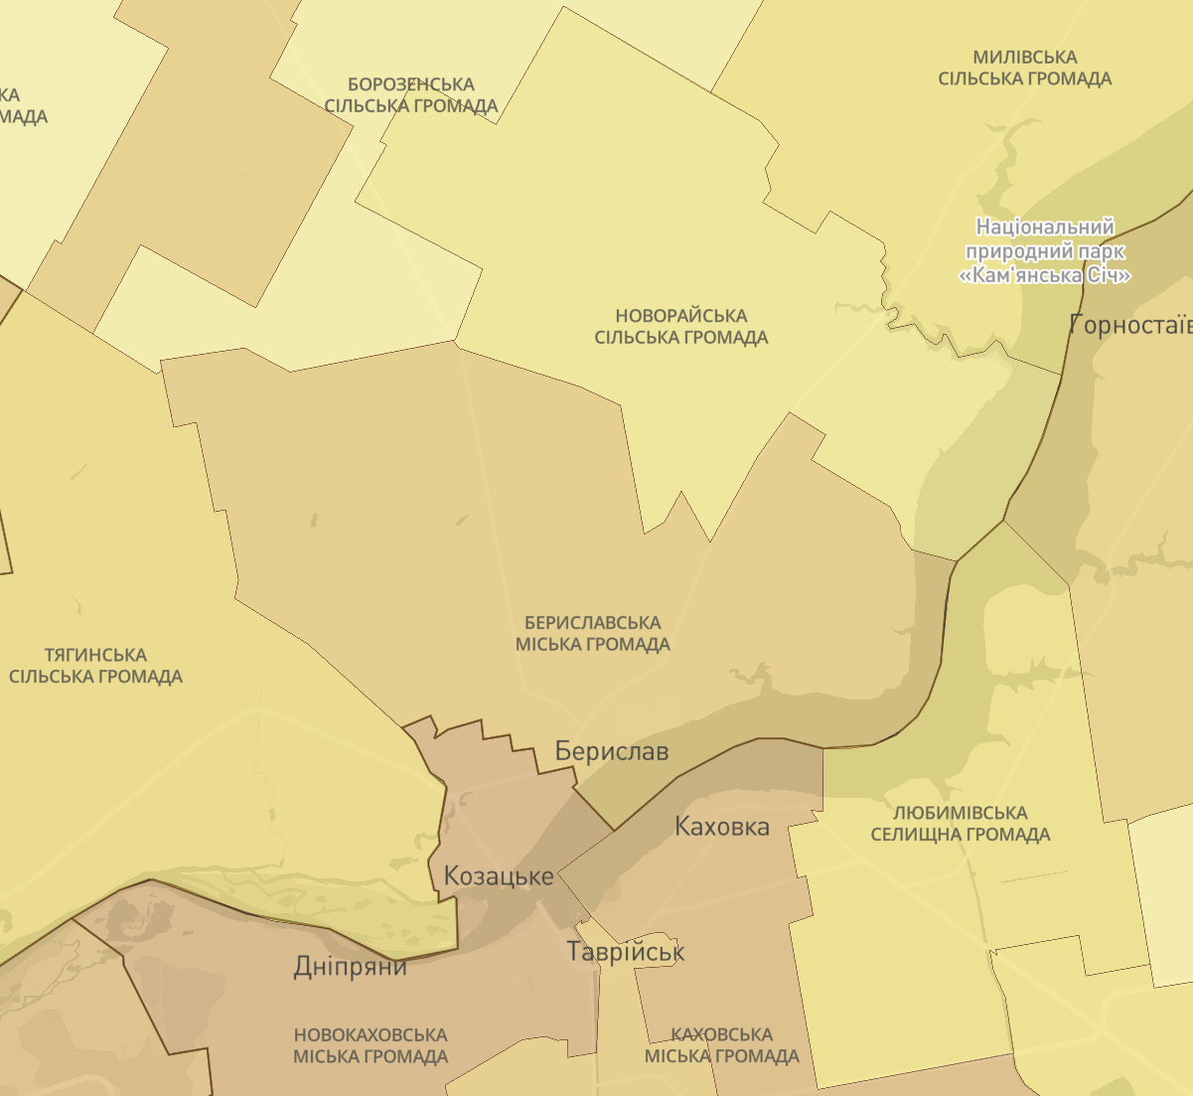

Рисунок 1.1 ‒ Схема суміжних громад Бериславської ТГ

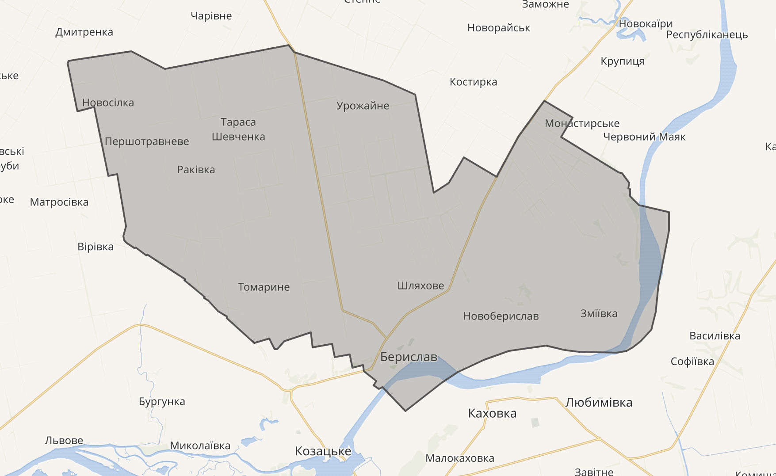

Рисунок 1.2 ‒ Схема меж і розташування населених пунктів Бериславської ТГ

До Бериславської ТГ входить 10 населених пунктів, у межах яких утворено 6 старостинських округів та адміністративний центр у м. Берислав (рис. 1.3).

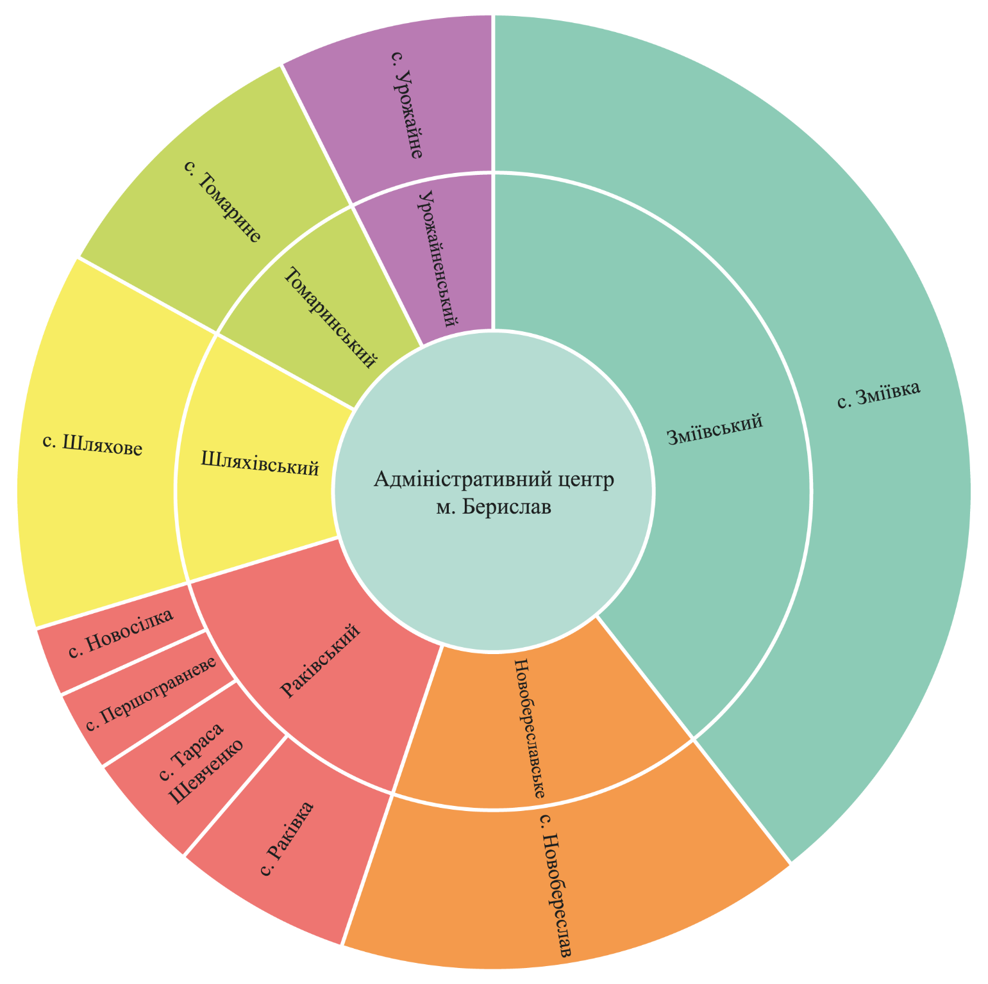

Рисунок 1.3 ‒ Поділ на старостинські округи Бериславської ТГ

Найбільша відстань до адміністративного центру громади складає 33 км – с. Першотравневе Раківського старостинського округу, найменша відстань – 5 км від с. Новоберислав Новобериславського старостинського округу.

Таблиця 1.2 - Основні характеристики населених пунктів Бериславської ТГ

№  з/п | Тип населеного пункту | Назва населеного пункту | Назва старостинського округу | Площа, га | Кількість домогосподарств (станом на 01.01.2022)
1 | місто | Берислав | Адміністративний центр | 993,8000 | 6286
2 | село | Зміївка | Зміївський | 474,4420 | 984
3 | село | Новоберислав | Новобериславський | 133,6121 | 398
4 | село | Новосілка | Раківський | 77,6991 | 10
5 | село | Першотравневе | Раківський | 47,2970 | 32
6 | село | Раківка | Раківський | 96,9000 | 151
7 | село | Тараса Шевченка | Раківський | 69,8000 | 100
8 | село | Томарине | Томаринський | 66,8000 | 238
9 | село | Урожайне | Урожайненський | 92,3000 | 186
10 | селище | Шляхове | Шляхівський | 184,3136 | 319

Довідково:

Місто Берислав – адміністративний центр Бериславської ТГ, є одним з найдавніших поселень степової зони півдня України.
Географічно зручна територія Бериславської ТГ була заселена з найдавніших часів. Свідченням цього стали археологічні об’єкти, виявлені на території міста Берислав. На західній околиці Берислава, у передмісті Слобідка археологами досліджено багатошарове поселення епохи пізньої бронзи скіфського періоду, потужний шар з керамікою пізньоскіфського і черняхівського типів II-IV ст. н.е. з багатокамерними кам’яними спорудами та будівлями культового призначення. На північ від міста - курганний могильник епохи бронзи.
Протягом Х-ХІІ ст. територія Бериславщини підпадає під вплив тюркських народів, які змінюють один одного: печеніги, половці, татари. У XIV сторіччі місцевість набула стратегічного значення завдяки Соколиній переправі через Дніпро. За часів Тохтамиша біля неї була зведена ханська резиденція Догангечіт. Поселення було зруйноване під час війни Тохтамиша з Тамерланом.
На початку XV століття князь Вітовт заснував на її місці власну фортецю і митницю, яку на його честь називали «Вітовтовою митницею».
У XV—XIX століттях через територію громади пролягав Чумацький шлях, яким перевозили сіль з чорноморського узбережжя Криму та хліб і інші сільськогосподарські продукти з України
У середині XV століття поселення опинилося під владою Кримського ханства, а в кінці XVI століття — османів, які збудували тут кілька фортець, однією з яких була Кизикермен (Казикермен) для оборони Кримського ханства і Османської імперії від походів запорозьких козаків (рис. 1.4).

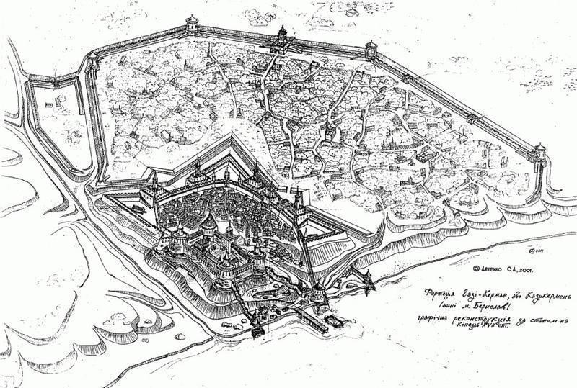

Рисунок 1.4 – Графічна реконструкція фортеці Кизикермен

У 1695 р. фортецю здобули козацькі полки гетьмана Івана Мазепи. Давня запорізька назва Берислава - Таванська переправа (Таванський Перевоз), що отримала назву від острова Тавань.
Після російсько-турецької війни (1774) місто було значно зруйноване. У 1775-1783 роках Казикермен був центром Казикерменського повіту. У 1784 році місто отримало нинішню назву.
Наприкінці XVIII ст. у Бериславі мешкало 640 жителів, переважно державних селян, переселених сюди з Полтавської і Чернігівської губерній. 1824 р. населення міста зросло до 2,9 тис. чоловік.
У першій половині ХІХ ст. Берислав був заштатним містом Херсонського повіту Херсонської губернії. Під час Кримської війни 1853-1856 рр. через місто рухалися війська, обози зі зброєю та продовольством. Назад поверталися поранені й хворі, яких везли в тил на лікування. У місті оселялися сім’ї багатьох захисників Севастополя – солдатські й матроські дружини з дітьми.
Розташований біля важливої переправи на шляху до Криму, Берислав у першій половині XIX ст. стає значним перевалочним пунктом на Дніпрі і набуває дедалі більшого значення в торгівлі хлібом.
У другій половині XIX ст. у місті з’являються перші невеличкі промислові підприємства. 1861 р. працював один свічковий завод, а через три роки в Бериславі вже було 2 свічкові і 4 маслоробні заводи. У місті щороку відбувалися три ярмарки.
Напередодні Першої світової війни Берислав був порівняно великим містом. Тут проживало 16 тис. чоловік, налічувалося 1858 будівель, переважно одноповерхових. У період між світовими війнами Берислав мав статус селища міського типу, був адміністративним центром Бериславської селищної ради Бериславського району Одеської області. Напередодні Другої світової війни в Бериславі, крім механічного заводу, працювали три промислові артілі, маслосирзавод, великий береговий елеватор, районна друкарня. У 1931 р. у Бериславі було відкрито педагогічний технікум, у 1937 р. - однорічну агрономічну школу.
Нацистська окупація Берислава в роки Другої світової війни тривала з 23 серпня 1941 р. по березень 1944 року. Окупанти створили у Бериславі концентраційний табір для радянських військовополонених. З вересня 1941 р. до осені 1943 р. було закатовано та вбито 1202 радянських воїна та понад 400 мирних громадян, переважно представників єврейської та ромської національностей.
Під час відступу у листопаді 1943 р. німці примусово евакуювали більшість населення, яка повернулася після визволення. Після визволення Берислава зусилля жителів були спрямовані на відродження міста, якому окупанти завдали величезних руйнувань.
Постановою Кабінету Міністрів України від 26 липня 2001 рокуу №178 м. Берислав віднесено до Списку історичних населених місць України, як найдавніше поселення Херсонської області.
У 2016 році Бериславський район взяв участь та став фіналістом у Всеукраїнській акції «7 чудес України: історичні міста та містечка», де було представлено фортецю Кизикермен.
24 лютого 2022 року місто було окуповане російськими військами, які зайшли зі сторони тимчасово окупованого Криму. 11 листопада 2022 року, під час контрнаступу ЗСУ, після 260 днів окупації, місто було звільнено від російських загарбників. Після звільнення місто перебуває під постійним вогнем російських військ зі сторони Каховки.

1.2. Основна інформація про транспортну мережу

Через Бериславську ТГ проходять важливі автомобільні дороги загального користування місцевого (районного та обласного) значення (табл. 1.3).

Таблиця 1.3 - Основні характеристики автодоріг Бериславської ТГ

Назва дороги | Індекс дороги | Тип покриття | Орган управління (дорогою) | Протяжність в межах громади, км
О220121 Таврійське - Раківка - /Т-22-07/ | О220121 | асфальтобетонне та біле шосе | ДУ "Місцеві дороги Херсонщини" | 21,1
О220122 Високе - Томарине - /Т-22-07/ | О220122 | асфальтобетонне , біле та чорне шосе | ДУ "Місцеві дороги Херсонщини" | 13,6
О220125 Берислав - Зміївка | О220125 | чорне шосе | ДУ "Місцеві дороги Херсонщини" | 17
О220126 /Т-04-03/ - під’їзд до м. Берислав | О220126 | асфальтобетонне | ДУ "Місцеві дороги Херсонщини" | 3
С220145 /Т-04-03/ - /О220125/ | С220145 | чорне шосе | ДУ "Місцеві дороги Херсонщини" | 4
С220153 /Т-04-03/ - Шляхове | С220153 | чорне шосе | ДУ "Місцеві дороги Херсонщини" | 2
С220155 /Т-22-07/ - Урожайне | С220155 | асфальтобетонне | ДУ "Місцеві дороги Херсонщини" | 3,5

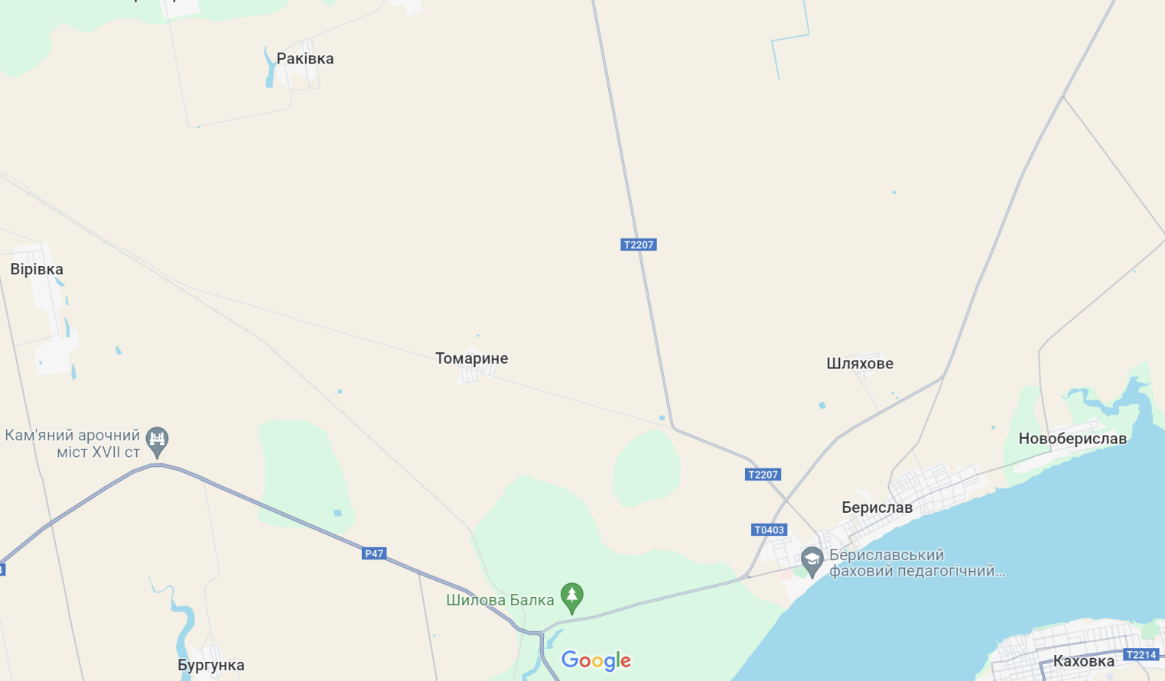

Рисунок 1.5 ‒ Схема автомобільних доріг в Бериславській ТГ

В Бериславській ТГ відсутнє залізничне сполучення та пасажирські станції. В межах громади проходить лише вантажна одноколійна гілка Одеської залізниці протяжністю 10 км. Гілка проходить по території Томаринського старостинського округу за межами населеного пункту с. Томарине.
На території Бериславської ТГ наявний один об’єкт водного транспорту - пристань IV категорії, розташована в м. Берислав у затоці Басанка, яка фактично не функціонує, перевезення на ній не здійснюються. Будівля пристані знаходиться в приватній власності, її технічний стан не деталізований. Враховуючи, що перевезення пасажирів і вантажів водним транспортом на цьому об’єкті не відбуваються, можна зробити висновок про відсутність повноцінного функціонування річкового транспортного сполучення в Бериславській ТГ на даний момент.
У м. Берислав функціонує Бериславська автостанція третього класу, яка здійснює як міжміські, так і приміські перевезення. Однак, наразі автостанція не працює, оскільки будівля знаходиться в аварійному стані через пошкодження внаслідок військової агресії рф та потребує капітального ремонту. Таким чином, мешканці Бериславської ТГ позбавлені належного транспортного сполучення, оскільки основний вузол приміських та міжміських автобусних перевезень не функціонує.
У м. Берислав наявний лише один міський автобусний маршрут № 1, що сполучає ПМК (пересувна механізована колона) – Лікарню - Сирзавод.

Висновки

Транспортна мережа у Бериславській ТГ представлена лише автомобільними шляхами. Загалом, стан автомобільних доріг у Бериславській ТГ можна оцінити як задовільний. Наявність твердого покриття на всіх згаданих дорогах, особливо асфальтобетонного, є позитивним фактором. Розгалужена мережа доріг різного значення забезпечує добру транспортну доступність населених пунктів громади та зв’язок із ширшою регіональною мережею.
Відсутність як якісного автобусного, так і залізничного сполучення, істотно знижує загальну транспортну доступність території, що негативно позначається на якості життя мешканців Бериславської ТГ.

1.3. Інформація про структуру земельного фонду громади

Загальна площа Бериславської міської ТГ, за інформацією Бериславської МВА, станом на 01.01.2024 року становить 45616 га. Землі за межами населених пунктів переважають за площею та становлять 43 379 га, в той час, коли землі населених пунктів становлять лише 2 237 га (табл. 1.4).

Таблиця 1.4 - Основні характеристики земель Бериславської ТГ

Назва показників | Станом на 01.01.2024, га
Площа території територіальної громади, всього:  у тому числі: | 45 616,1000
В межах населених пунктів, всього:  у тому числі: | 2 236,9677
- сельбищні | 1 010,3567
- виробничі | 94,9849
- сільськогосподарські | 1 087,4377
- інші території (природоохоронні, ландшафтно-рекреаційні, водні об’єкти, озеленені території тощо) | 44,1884
За межами населених пунктів, всього:  у тому числі: | 43 379,1323
- сельбищні | 0,0000
- виробничі | 326,7499
- сільськогосподарські | 37 667,2883
- інші території (природоохоронні, ландшафтно-рекреаційні, водні об’єкти, озеленені території тощо) | 5 385,0941

Таким чином, основний потенціал територіальної громади становлять землі за межами населених пунктів. Відсотковий розподіл земель наведено на рис. 1.6.

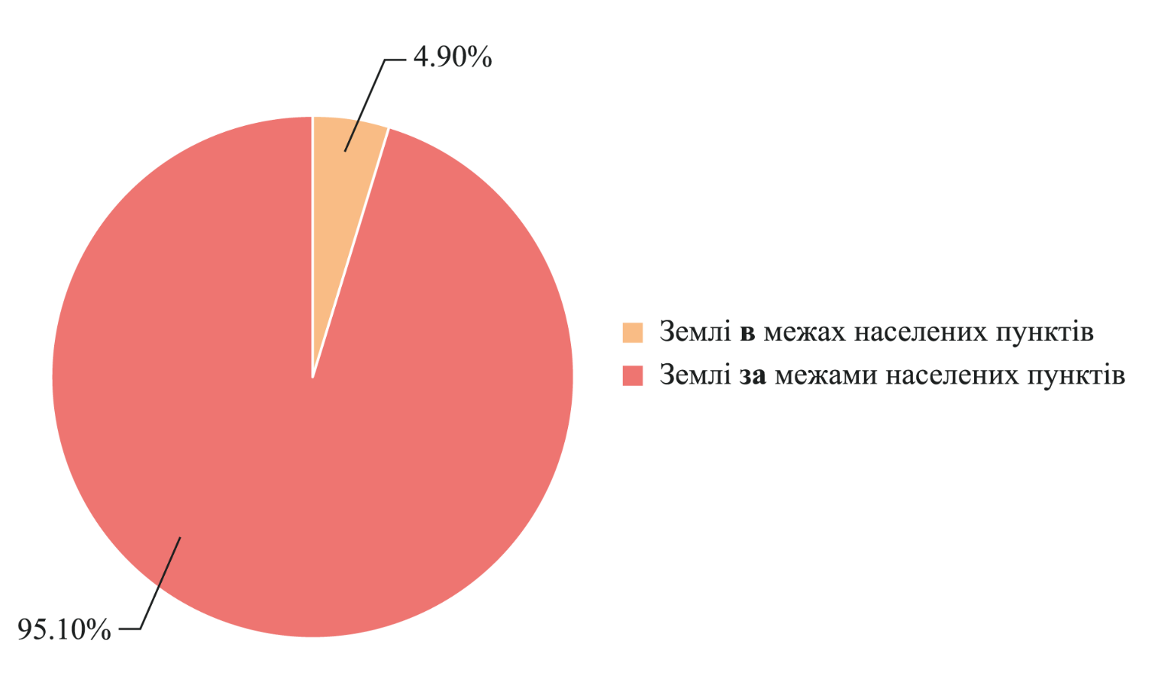
Рисунок 1.6 – Розподіл земель Бериславської ТГ, %

Серед земель населених пунктів найбільшу частку становлять землі сільськогосподарського призначення (48,61 %) та сельбищні території (45,17 %). Відсоток земель промисловості в межах населених пунктів перевищує 4 % території (рис. 1.7).
За межами населених пунктів переважають землі сільськогосподарського призначення, частка даної категорії земель становить майже 87%. В той час, коли категорія «інші території», що включає землі природоохоронного, рекреаційного призначення та водні об’єкти, складає лише 12 % (рис. 1.8).
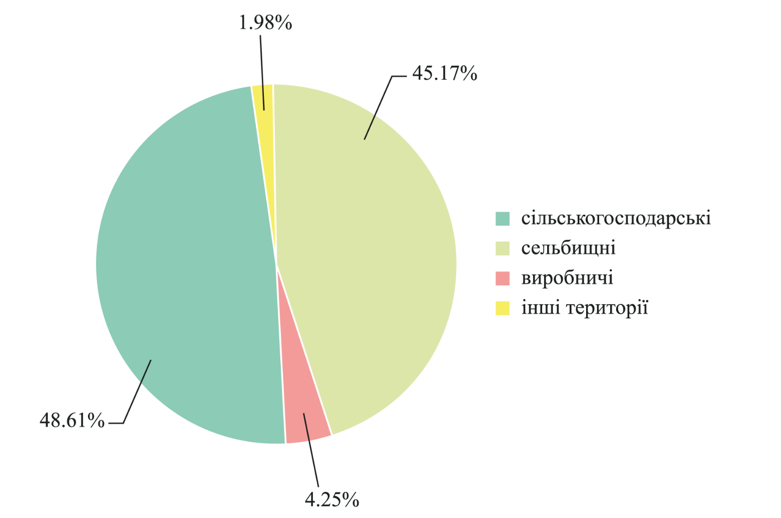
Рисунок 1.7 – Розподіл земель в межах населених пунктів, %

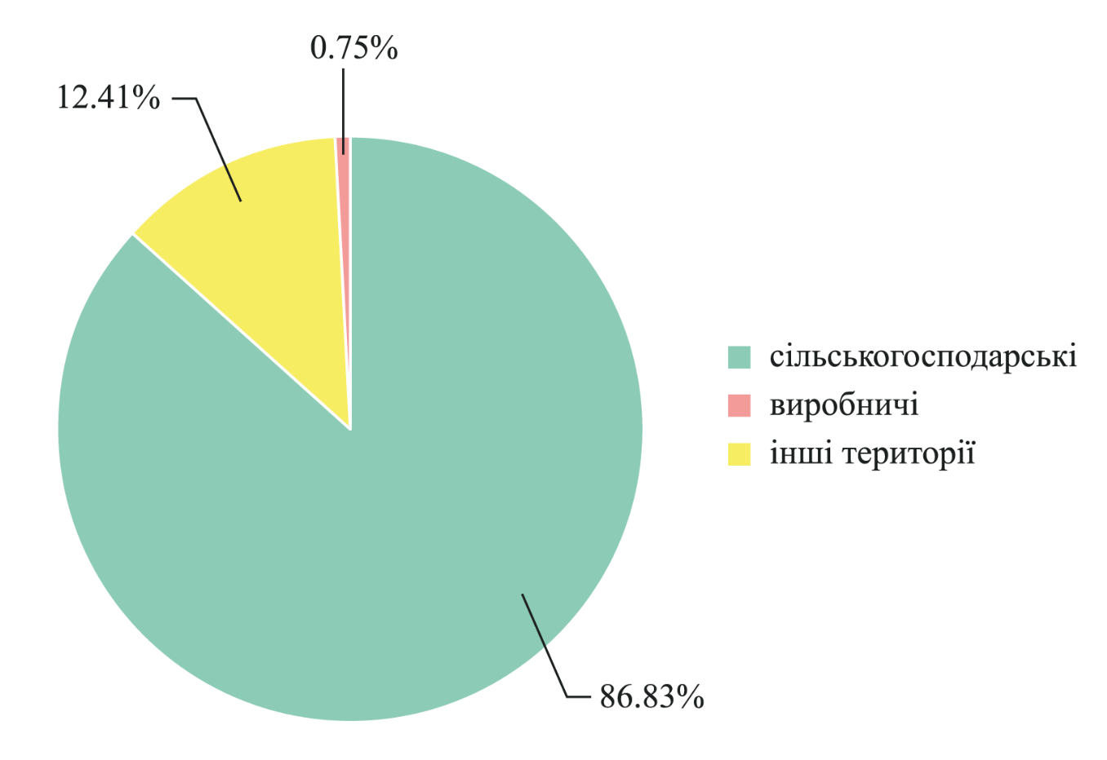
Рисунок 1.8 – Розподіл земель за межами населених пунктів, %

Таким чином, основним ресурсом громади є землі сільськогосподарського призначення. Проте, варто наголосити на необхідності збереження та розвитку територій під лісами, об’єктами природно-заповідного фонду та водними об’єктами, адже дані землі є важливими для збалансованого розвитку території громади.
Станом на 2024 рік в Державному земельному кадастрі було зареєстровано 13 154 земельні ділянки загальною площею 38 748 га, що складає майже 85 % від загальної площі громади і цей показник є вищим за середній по Україні, який складає 78-79 %.
За даними Державного земельного кадастру (ДЗК), на території ТГ нараховується 7 категорій земель за основним цільовим призначенням:
- землі сільськогосподарського призначення (35 811 га);
- землі житлової та громадської забудови (484 га);
- землі рекреаційного призначення (18 га);
- землі лісогосподарського призначення (357 га);
- землі водного фонду (24 га);
- землі промисловості, транспорту, електронних комунікацій, енергетики, оборони та іншого призначення (624 га);
А також землі запасу, загального користування, резервного фонду, що не віднесені до однієї категорії земель (1 430 га).
Землі сільськогосподарського використання складають 35 811 га, серед них:
- для ведення товарного сільськогосподарського виробництва – 29 180 га;
- для ведення фермерського господарства – 3 019 га;
- для ведення особистого селянського господарства – 3 118 га;
- для ведення підсобного сільського господарства – 4 га;
- для індивідуального садівництва – 106 га;
- для колективного садівництва – 1 га;
- для городництва – 109 га;
- для сінокосіння і випасання худоби – 166 га;
- для пропаганди передового досвіду ведення сільського господарства – 5 га;
- для іншого сільськогосподарського призначення – 38 га;
- земельні ділянки сільськогосподарського призначення (запас) – 65 га.
Таким чином, 92 % земель сільськогосподарського призначення перебувають на обліку в ДЗК. Це високий показник, який свідчить про ефективне управління земельними ресурсами. Переважна більшість земель (81,5 %) використовується для товарного сільськогосподарського виробництва, що свідчить про значний потенціал аграрного сектору. 8,4% земель належать фермерським господарствам, що підкреслює роль малого та середнього бізнесу в сільському господарстві. 8,7 % земель використовуються для особистих селянських господарств, що забезпечує продовольчу безпеку та зайнятість сільського населення.
Категорія земель житлової та громадської забудови, за даними кадастру, налічує загалом 484 га або 3712 земельних ділянок. Найбільшу площу займають землі для будівництва і обслуговування житлового будинку, господарських будівель і споруд – 404 га (83 %). Землі житлової та громадської забудови належать до сельбищних територій. Тож, відповідним чином оформленими є лише 47,9 % сельбищних територій громади.
Землі рекреаційного, лісогосподарського призначення та водного фонду загалом складають 399 га або лише 7% від інших територій громади. Даний показник є вкрай низьким, адже облік земель зазначених категорій є важливим для збереження природних ресурсів, розвитку рекреації та туризму.
Ділянки представлені землями промисловості, транспорту, електронних комунікацій, енергетики, оборони та іншого призначення займають площу в 624 га. За даними, що наявні в Бериславській ТГ, виробничі землі займають загалом 422 га. Можна спостерігати розбіжність у 202 га. Це відхилення може бути спровоковано тим, що до виробничих земель ТГ включено лише землі, що зайняті безпосередньо промисловими об’єктами (підприємствами, складами тощо). Варто звернути увагу на актуалізацію інформації за даною категорією земель.
В приватній власності знаходиться 11 446 земельних ділянок загальною площею 32 375 га, в комунальній – 963 ділянки площею 3 707 га, в державній - 430 ділянок площею 2 491 га. Найменшу частку займають землі, форму власності яких не визначено – 176 га. Ці землі перебувають в процесі оформлення прав на них. Розподіл земель за формами власності представлено на рис. 1.9.

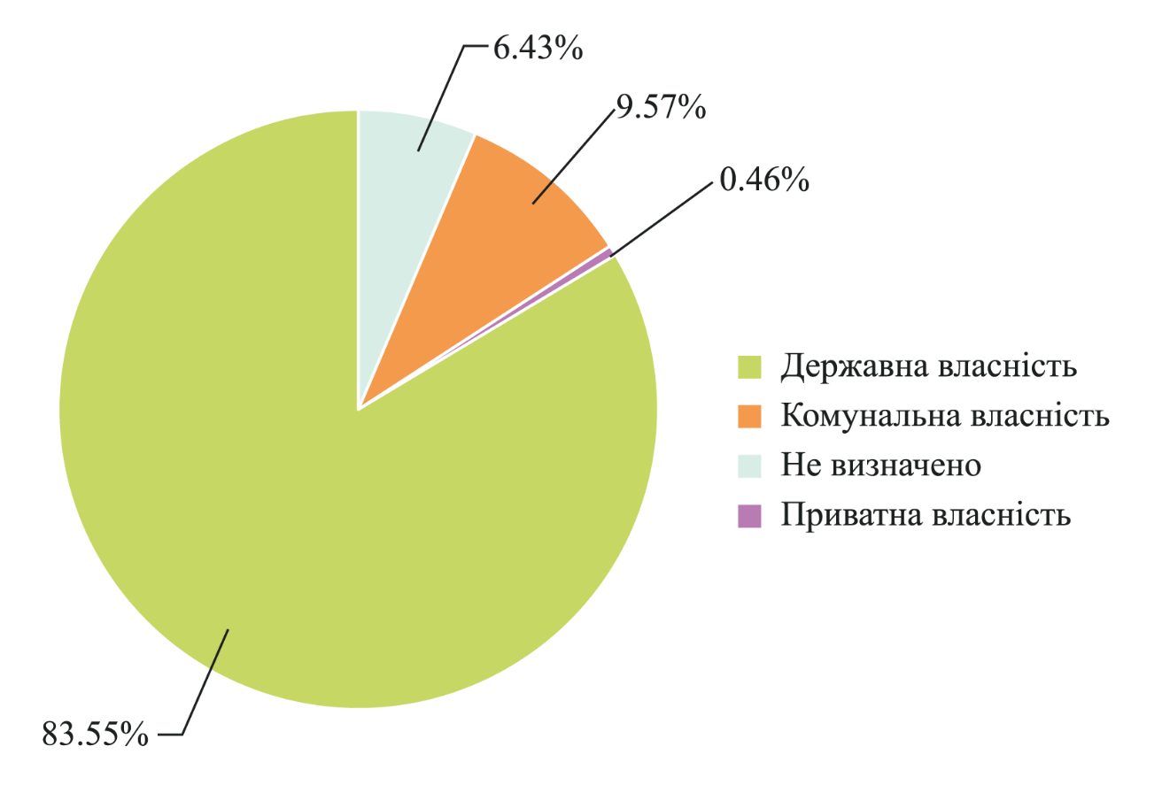
Рисунок 1.9 – Розподіл земель за формами власності, %

Висновки

Бериславська ТГ володіє значним земельним потенціалом. Переважна більшість земель (78,5 %) використовується для сільськогосподарських потреб. 81,5 % земель сільськогосподарського призначення використовуються для товарного виробництва, що свідчить про значний потенціал аграрного сектору.
Серед напрямів оптимізації управління земельними ресурсами громади особливої уваги на цей час потребують землі населених пунктів. До першочергових напрямів слід віднести вдосконалення систем обліку та реєстрації земельних ділянок населених пунктів територіальної громади, зокрема, ділянок комунальної власності та територій загального користування, що згідно з проведеного аналізу знаходиться на низькому рівні. Найбільш ефективним з цієї точки зору є наповнення ДЗК, шляхом формування ділянок для комунальних закладів, територій загального користування, а також земель рекреаційного, лісогосподарського та водного фонду, із застосуванням комбінації механізмів відведення та інвентаризації земель
Крім цього, з урахуванням особливостей громади та її розташуванням, для довгострокової перспективи розвитку, слід впровадити ряд заходів екологічної направленості, зокрема, присвячених заходам з охорони земель, розробці робочих проєктів із землеустрою для консервації та рекультивації забруднених засмічених та замінованих територій, розвитку наявний рекреаційних та екологічних кластерів шляхом врахування та оновлення документів стратегічного планування та містобудівної документації використовуючи механізми контролю за використанням та охороною земель, резервування, віднесення до земель запасу та навіть викупу приватних земельних ділянок для суспільних потреб та суспільної необхідності. Враховуючи необхідність збереження культурної спадщини доцільно паралельно проводити формуванням ділянок під об’єктами спадщини та встановлення відповідних охоронних зон.

1.4. Інформація про склад населення територіальної громади

Повномасштабна російська збройна агресія проти України призвела до втрати значної частини постійного населення. Загальна чисельність постійного населення Бериславської ТГ станом на 01.01.2022 становила 18 052 особи (у т. ч. 121 внутрішньо переміщена особа, зареєстрована на території ТГ з 2014 року) (табл. 1.5, рис. 1.10).

Таблиця 1.5 - Розподіл населення у розрізі адміністративного центру та старостинських округів

Старостинський округ | на 01.01.2022 |  | на 01.01.2023 |  | на 01.01.2024
Старостинський округ | постійні мешканці | ВПО (прийняті) | постійні мешканці | ВПО (прийняті) | постійні мешканці | ВПО (прийняті) | ВПО ТГ  (які перемістилися до інших громад)
Берислав (адміністративний центр) | 11800 | 99 | 3500 | 75 | 1440 | 5 | 10332
Зміївський | 2259 | 9 | 706 | 4 | 170 | 0 | 2086
Новобериславський | 1004 | 5 | 446 | 4 | 92 | 0 | 906
Раківський | 823 | 8 | 228 | 24 | 170 | 55 | 493
Томаринський | 766 | 0 | 247 | 18 | 187 | 0 | 579
Урожайненський | 540 | 0 | 180 | 47 | 225 | 0 | 315
Шляхівський | 860 | 0 | 300 | 28 | 112 | 0 | 746
УСЬОГО | 18052 | 121 | 5607 | 200 | 2396 | 60 | 15457

Дані таблиці демонструють скорочення чисельності постійних мешканців та прийнятих ВПО станом на 01.01.2023 та 01.01.2024 при зростанні ВПО ТГ, які перемістилися до інших громад. Поточна чисельність населення громади на 01.01.2024 оцінюється у 2396 осіб, що становить 14,49 % від довоєнного рівня. Таким чином, загальна чисельність населення Бериславської ТГ в умовах війни скоротилася з 18 052 осіб до 2 396 осіб, тобто на 85,51 %. Це пов’язано з наслідками повномасштабного вторгнення РФ, евакуацією населення, міграційними процесами тощо.
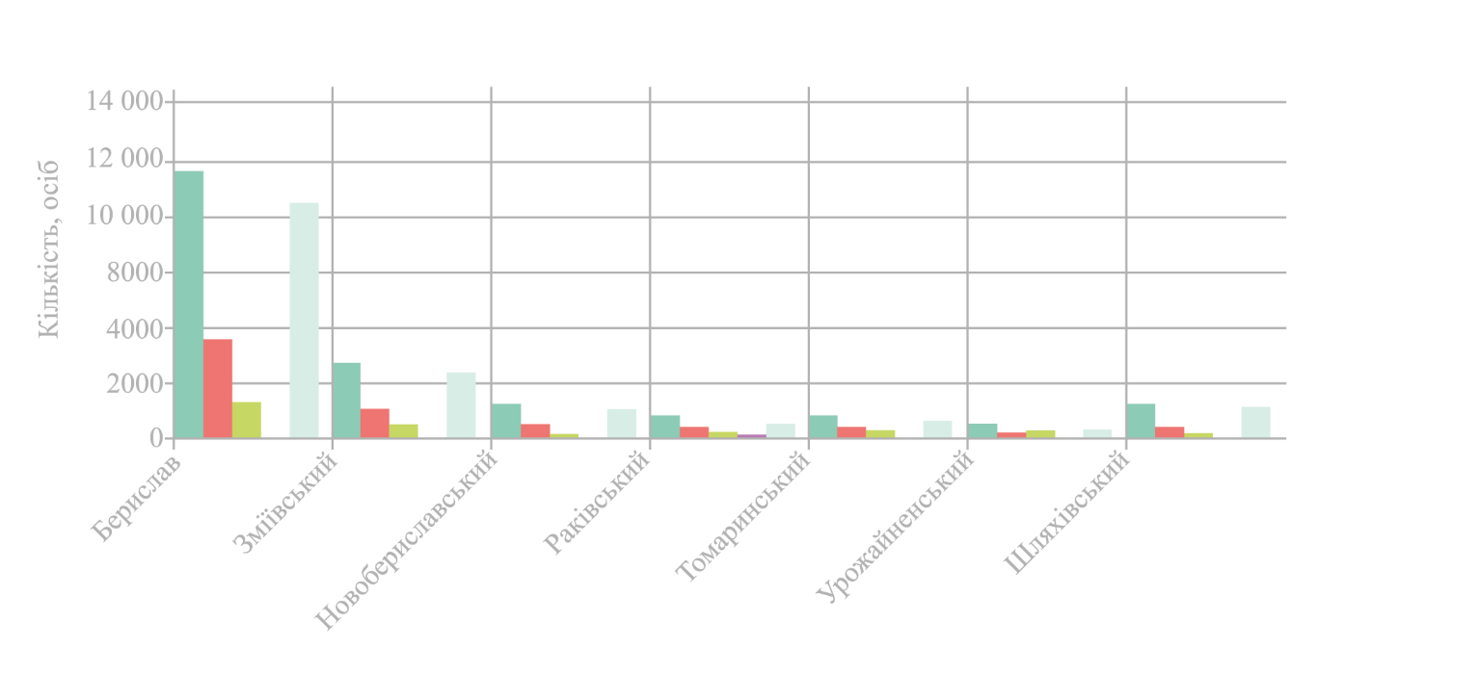Рисунок 1.10 - Розподіл населення по старостинським округам

Серед постійного населення громади станом на 01.01.2022 р.: 9 344 - жінки, що становить 51,7 % від загальної кількості та 8 708 - чоловіки, або 48,3 % від загальної кількості населення.
Даний статевий розподіл відрізняється від загальнонаціонального стану по Україні (53,8 % жінки, 46,2 % чоловіки) (рис. 1.11).

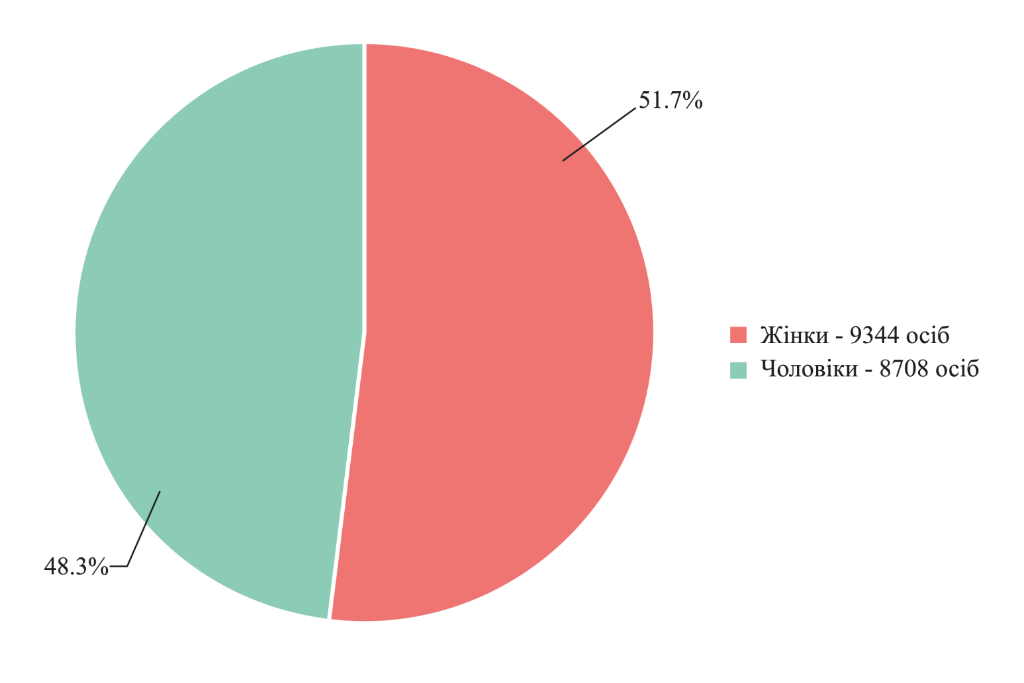
Рисунок 1.11 - Статевий розподіл населення в Бериславській ТГ станом на 01.01.2022

Порівняльний аналіз динаміки частки вікових груп населення Бериславської ТГ та значень по Херсонській області і Україні в цілому представлено в табл. 1.6.

Таблиця 1.6 - Частки вікових груп населення Бериславської ТГ у порівнянні з показниками по країні та регіону

Осіб, віком | Україна, % | Херсонська обл., % | Бериславська ТГ, %
Осіб, віком | 2013 | 2013 | 2021
0-14 років | 15,5 | 14,7 | 10,07
15-59 років | 68,8 | 65,6 | 48,37
60 і більше років | 15,7 | 19,7 | 41,56

Вікова структура населення Бериславської ТГ значно відрізняється від середніх показників по Україні та Херсонській області. Частка дитячого населення (0-14 років) у Бериславській ТГ становить лише 10,07 %, тоді як в Україні та Херсонській області вона складає 15,5 % та 14,7 % відповідно. Тобто в громаді спостерігається суттєво менша частка дітей.
Частка населення у віці 15-59 років (працездатний вік) в Бериславській ТГ становить 48,37 %, що значно нижче, ніж в Україні (68,8 %) та Херсонській області (65,6 %). Натомість в Бериславській ТГ дуже висока частка осіб пенсійного віку (понад 60 років) - 41,56 %, тоді як в Україні та регіоні цей показник значно менший - 15,7 % та 19,7 % відповідно (рис.1.12).
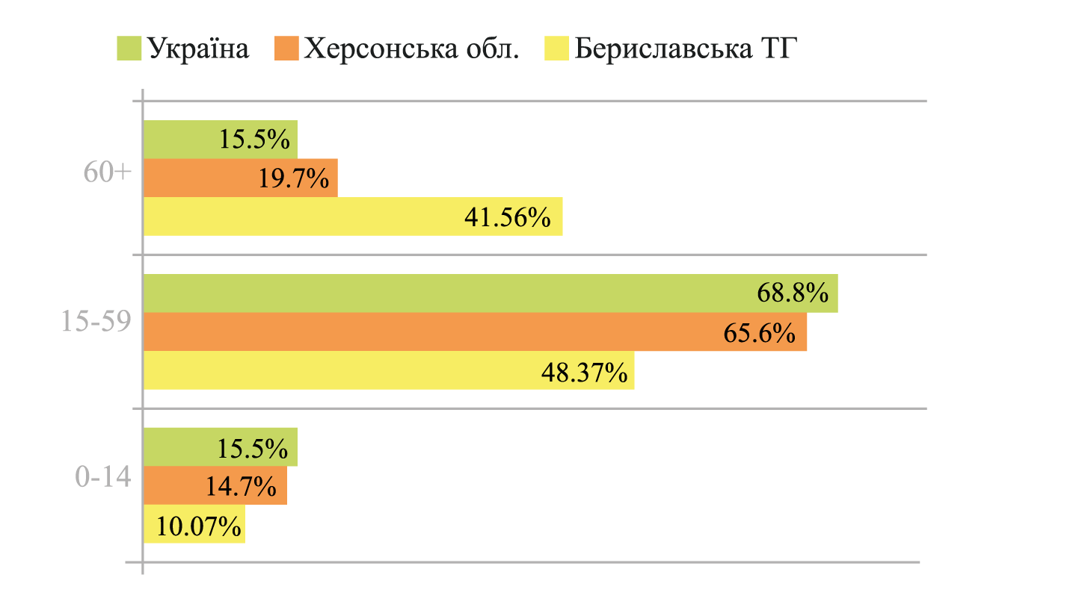Рисунок 1.12 – Співвідношення вікових груп населення Бериславської ТГ у порівнянні з показниками по країні та регіону

Незважаючи на таке значне скорочення загальної чисельності мешканців, вікова структура населення залишається досить стабільною. Зберігається висока частка осіб пенсійного віку - 58,54 %, та відносно низька частка дитячого населення – лише 2,45 %.
Для візуалізації інформації та визначення динаміки використовувалися соціально-демографічні піраміди (рис. 1.13).
У 2022 році, до початку повномасштабного вторгнення РФ, вікова структура населення Бериславської ТГ мала типову регресивну форму, характерну для старіючого населення, з високою часткою осіб старше 60 років. Відбувається постійне старіння населення, частка осіб 60 років і старше зростає з 30,4 % у 2022 році до 54,0 % серед жінок та 62,0 % серед чоловіків у 2024 році.
У 2023 році, після окупації та руйнувань під час активних бойових дій, спостерігається значне звуження основи піраміди порівняно з 2022 роком. Це свідчить про масовий від’їзд молодих сімей з дітьми з території громади внаслідок пошкодження житла та інфраструктури.
Частка населення працездатного віку (19-59 років) у 2023 році також зменшилась, що може бути наслідком міграційного відпливу економічно активного населення з громади після окупації.
У 2024 році спостерігається подальше згладжування піраміди, з ще меншою часткою дітей та осіб працездатного віку. Це вказує на тривалість негативних демографічних процесів та депопуляції в громаді внаслідок воєнних руйнувань та міграційного відтоку.
Водночас, у всі періоди зберігається відносно висока частка населення старшого віку, особливо жінок, що свідчить про низьку мобільність цієї групи та її більшу схильність залишатись в громаді навіть в умовах війни.
Частка дитячого та молодіжного населення скорочується, що створює загрози для подальшого розвитку громади. Ці демографічні зміни створюють серйозні виклики для органів місцевої влади у сфері надання соціальних послуг, охорони здоров’я, забезпечення зайнятості тощо.
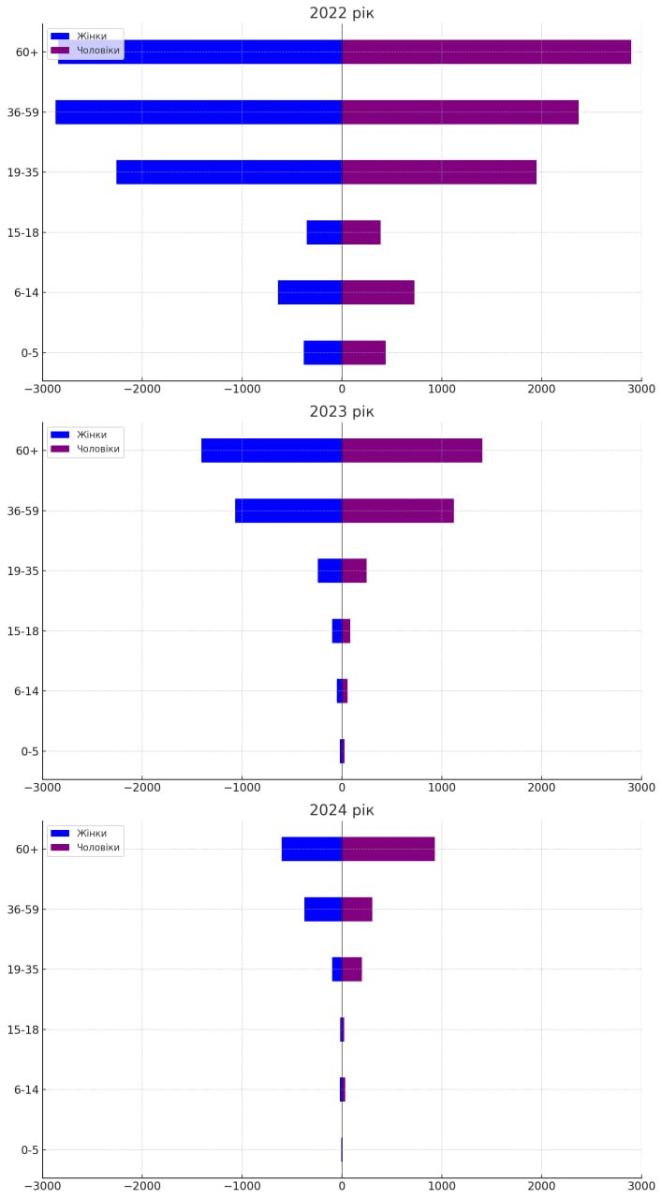

Рисунок 1.13 ‒ Соціально-демографічні піраміди Бериславської ТГ, 2022-2024 рр.

Таким чином, громада характеризується помітно меншою часткою дітей та працездатного населення, але значно більшою часткою осіб пенсійного віку порівняно з середніми показниками по Україні та Херсонській області. Ці демографічні тенденції в Бериславській ТГ вказують на процеси старіння населення та відтік молоді, що створює певні соціально-економічні виклики для розвитку громади, зокрема:
- зменшення чисельності населення працездатного віку та його старіння;
- складнощі у відновленні соціальної та економічної інфраструктури
- ризики подальшого погіршення демографічної ситуації.
Відновлення чисельності населення громади до довоєнного рівня стане критично важливим завданням для місцевої влади у найближчі роки. Це потребуватиме комплексних зусиль у сферах соціальної політики, економічного розвитку, інфраструктури тощо.
Це вказує на суттєве зменшення кількості споживачів публічних послуг на території громади, а також зміну структури отримувачів з акцентом на людей старшого віку.
Виходячи з аналізу демографічної ситуації в Бериславській ТГ, стає очевидним, що вона зіштовхується з проблемою депопуляції та ризиком втрати спроможності розвитку. Тенденція до скорочення чисельності населення була помітною в громаді ще до початку повномасштабного вторгнення РФ, яке лише поглибило вплив негативних факторів. На додачу до низького рівня надання публічних послуг, таких як освіта і охорона здоров’я, а також відсутності необхідної інфраструктури, нині додалися ризики, пов’язані із замінуванням території громади, браком укриттів, руйнуванням житла та інфраструктурних об’єктів, а також згортанням економічної діяльності. Ці нові виклики, вочевидь, посилюють від’ємну демографічну динаміку в Бериславській ТГ, ставлячи під загрозу її життєздатність.

Висновки

Спостерігається катастрофічне скорочення загальної чисельності населення громади - з 18 052 осіб у 2022 році до лише 2 616 осіб у 2024 році, тобто, більш ніж в 6 разів. Це пов’язано з військовими діями та їх наслідками на даній території.
Відбувається стрімке старіння населення - частка осіб віком 60 років і старше збільшилася з 30,4 % серед жінок та 32,6 % серед чоловіків у 2022 році до 54,0 % серед жінок та 62,0 % серед чоловіків у 2024 році. Це загрожує браком трудових ресурсів та підвищує навантаження на систему соціальних послуг.
Спостерігається значне скорочення частки дітей та молоді - з 18,4 % серед жінок та 21,8 % серед чоловіків у 2022 році до лише 3,7 % серед жінок та 4,2 % серед чоловіків у 2024 році. Це створює ризики для майбутнього відтворення населення громади. Простежується тенденція до зростання частки чоловіків, особливо в молодших вікових групах.
В цілому, аналіз вікової структури демонструє руйнівний вплив воєнних дій, окупації та пошкодження інфраструктури на демографічну ситуацію в Бериславській ТГ, призводячи до інтенсивного скорочення чисельності молодого та працездатного населення.
Такі демографічні зміни вказують на необхідність оптимізації діяльності органів місцевого самоврядування, насамперед, у сфері надання публічних послуг. При меншій чисельності населення потрібно забезпечити їх доступність та якість за допомогою, зокрема:
- Посилення ролі Центру надання адміністративних послуг (ЦНАП) як єдиної точки доступу до послуг.
- Створення мобільних ЦНАПів або віддалених робочих місць для охоплення всіх мешканців.
- Запровадження дистанційних та електронних форматів обслуговування громадян.
- Забезпечення універсальності надання публічних послуг меншою кількістю працівників.
Такі заходи дозволять оптимізувати роботу органів місцевого самоврядування Бериславської ТГ у відповідь на значне скорочення населення.
Демографічна ситуація в Бериславській ТГ є вкрай складною, з ознаками глибокої депопуляції, старіння населення та викривленням вікової та гендерної структури. Це ставить серйозні виклики перед місцевою владою щодо необхідності адаптації системи надання публічних послуг та інфраструктури громади до таких кардинальних змін. Потрібно оптимізувати систему надання публічних послуг з урахуванням змін у віковій структурі. Сформувати нову модель розвитку місцевої економіки. Заохочувати поповнення кадрового потенціалу та стимулювати розвиток інноваційних секторів, які можуть створювати нові робочі місця. Активізувати програми з підвищення продуктивності праці та автоматизації виробничих процесів. Впровадити ефективну систему моніторингу та прогнозування демографічних змін.

1.5. Інформація про особливості здійснення місцевого самоврядування в умовах воєнного стану

Місцеве самоврядування в Бериславській ТГ здійснюється з обмеженнями, передбаченими відповідно до ст. 38, 64 Конституції України Указом Президента України від 24.02.2022 № 64/2022 «Про введення воєнного стану в Україні» (зі змінами), затвердженим Законом України «Про затвердження Указу Президента України «Про введення воєнного стану в Україні» (зі змінами).

Таблиця 1.7 - Особливості здійснення місцевого самоврядування в умовах воєнного стану

На території ТГ утворено | Бериславську міську військову адміністрацію Бериславського району Херсонської області
ВА НП утворено | Указом Президента України від 27.10.2022 р. № 738/2022 «Про утворення військових адміністрацій населених пунктів у Херсонській області»  https://zakon.rada.gov.ua/laws/show/738/2022#Text
Начальника ВА НП призначено | Розпорядженням Президента України від 19.10.2023 р. №180/2023-рп «Про призначення О. Алчієва начальником Бериславської міської військової адміністрації Бериславського району Херсонської області»  https://www.president.gov.ua/documents/1802023-rp-48657
Начальнику ВА НП передано повноваження (сільської, селищної, міської) ради та її виконавчого комітету, (сільського, селищного, міського) голови | Постановою Верховної Ради України від 16.11.2022 р. № 2778-IX «Про здійснення начальниками військових адміністрацій населених пунктів у Херсонській області повноважень, передбачених частиною другою статті 10 Закону України «Про правовий режим воєнного стану»  https://zakon.rada.gov.ua/laws/show/2778-IX#Text

Розуміти порядок організації місцевого самоврядування на відповідній території в умовах воєнного стану необхідно для визначення органів та посадових осіб, які від імені та у інтересах територіальної громади можуть вчиняти певні правочини та приймати рішення як суб’єкти владних повноважень. Також цю інформацію необхідно враховувати при плануванні строків та порядку виконання окремих етапів підготовки, погодження та виконання заходів Програми, у тому числі – пов’язаних із розпорядженням майном та ресурсами територіальної громади, залученням зовнішніх ресурсів для реалізації заходів Програми тощо.
На момент затвердження Програми на території Бериславської ТГ введено згадані обмеження, і місцеве самоврядування на території здійснюється з особливостями, передбаченими Законом України «Про правовий режим воєнного стану»:
- Бериславська міська військова адміністрація здійснює повноваження місцевого самоврядування, передбачені ч. 2 ст. 15 Закону України «Про правовий режим воєнного стану» з моменту набрання чинності Указом Президента України про утворення відповідної ВАНП;
- крім повноважень, передбачених ч. 2 ст. 15 Закону України «Про правовий режим воєнного стану» з моменту набрання чинності відповідної Постанови Верховної Ради України, начальник Бериславської міської військової адміністрації від імені та у інтересах Бериславської міської територіальної громади здійснює повноваження Бериславської міської ради та її виконавчого комітету, а також Бериславського міського голови;
- повноваження депутатів міської ради не припиняються, однак міська рада не проводить пленарні засідання та не приймає рішень як представницький орган місцевого самоврядування відповідно до ст.ст. 25-26 Закону України «Про місцеве самоврядування в Україні», а виконавчий комітет не здійснює свої повноваження як колегіальний виконавчий орган місцевого самоврядування, та згідно з ч. 2 ст. 52 Закону України «Про місцеве самоврядування в Україні»;
- діяльність відділів, управлінь та інших виконавчих органів міської ради, підприємств, установ та організацій, що належать до комунальної власності Бериславської міської територіальної громади, координує начальник Бериславської міської військової адміністрації;
- начальник Бериславської міської військової адміністрації має право змінювати або скасовувати акти відділів, управлінь, інших виконавчих органів Бериславської міської ради, а також їх посадових осіб, як особа, яка виконує повноваження виконавчого комітету Бериславської міської ради.
Структура та гранична чисельність працівників виконавчих органів Бериславської ТГ представлена на рис.1.14.
Наявна різнопланова структура відділів та підрозділів є свідченням спроможності виконавчих органів міської ради ефективно управляти громадою та забезпечувати надання широкого спектра публічних послуг населенню. Попри скорочення чисельності населення внаслідок повномасштабного вторгнення РФ, чинна структура дозволяє зберегти основні управлінські функції та напрямки діяльності для швидкого відновлення повноцінної роботи.
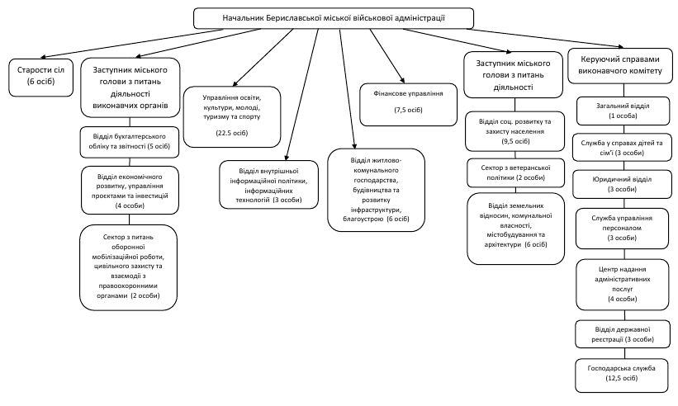

Рисунок 1.14 ‒ Структура та гранична чисельність працівників виконавчих органів Бериславської ТГ
Висновки

В Бериславській ТГ сформована розгалужена структура виконавчих органів місцевої ради для забезпечення життєдіяльності громади в умовах воєнного стану. Проте гостро відчувається нестача кваліфікованих кадрових ресурсів, здатних ефективно протидіяти погіршенню соціально-економічної та екологічної ситуації і запобігати зростанню соціальної напруженості.
Отже, наявна структура є гарним фундаментом для подальшої трансформації та модернізації з метою більш раціонального використання ресурсів громади. Однак таку трансформацію слід проводити поступово, не втрачаючи спроможності виконавчих органів задовольняти потреби громади у критичний період.

2. Загальна економічна оцінка територіальної громади

2.1. Аналіз бюджету Бериславської міської територіальної громади та пропозиції щодо джерел фінансування заходів для забезпечення комплексного відновлення території ТГ

За даними фінансового відділу бюджет Бериславської ТГ за останні роки характеризується такими показниками (рис. 2.1).

Рисунок 2.1 – Показники бюджету Бериславської ТГ, тис. грн

При цьому, структура надходжень до бюджету виглядала наступним чином (рис. 2.2).

Рисунок 2.2 – Структура надходжень до бюджету Бериславської ТГ, тис. грн

Структура доходів бюджету Бериславської ТГ з початком воєнного стану в цілому не зазнала значних змін і в основному формується з податкових надходжень і міжбюджетних трансфертів. При цьому спостерігається незначна тенденція до збільшення неподаткових надходжень, але частка їх є несуттєвою в загальних доходах бюджету громади.
Обсяг міжбюджетних трансфертів в загальному обсязі отриманих доходів у 2021-2023 роках перевищує обсяг податкових надходжень, що демонструє значну залежність бюджету громади від трансфертів з державного бюджету.
На 2024 рік частка офіційних трансфертів дорівнює 82,6 % у затверджених річних планових дохідних показниках бюджету Бериславської ТГ.
У 2021-2023 роках бюджет громади отримував базову дотацію, яка в загальному обсязі трансфертів, що надійшли до місцевого бюджету за відповідні бюджетні періоди склала: у 2021 році – 10,0 %, у 2022 році – 13,4 %, у 2023 році – 29,3 %.
У планових показниках дохідної частини бюджету громади на 2024 рік також передбачена базова дотація.
Протягом 2021-2023 років вагомим джерелом надходжень до бюджету громади залишається освітня субвенція. В планових річних дохідних показниках бюджету на 2024 рік освітня субвенція складає 23,6 %.

Податкові надходження
Загальний обсяг залучених податкових надходжень у 2022 році в цілому зменшився на 35,6 % проти показників 2021 року. У 2023 році податкових надходжень до бюджету громади залучено на 30,0 % менше фактично отриманих за 2022 рік.
На 2024 рік планові показники по податкових надходженнях передбачені з урахуванням змін у податковому законодавстві й кількості платників (юридичних осіб і фізичних осіб – підприємців), які фактично сплачують податки до бюджету Бериславської ТГ, та зменшені на 44,2 % порівняно з отриманими податковими надходженнями у 2023 році.
Основними джерелами податкових надходжень бюджету громади у 2021 - 2023 роках залишаються ПДФО і місцеві податки і збори.
Загальний обсяг ПДФО у 2022 році порівняно із 2021 роком зменшився на 17,2 %.
У 2023 році надходження ПДФО до бюджету громади зменшилися на 31,5 % в порівнянні з 2022 роком. Планові показники ПДФО на 2024 рік зменшені на 41,5 % порівняно з отриманими у 2023 році.
Загальний обсяг місцевих податків і зборів у 2022 році порівняно з 2021 зменшився на 68,1 %.
За 2023 рік до бюджету Бериславської ТГ залучено місцевих податків і зборів на 8,9 % менше ніж у 2022 році.
Планові показники на 2024 рік по місцевих податках і зборах зменшені на 56,3 % проти обсягу отриманих за 2023 рік.

Неподаткові надходження
З початком військової агресії РФ наявні втрати надходжень адміністративного збору за державну реєстрацію речових прав на нерухоме майно, плати за надання інших адміністративних послуг, адміністративного збору за проведення державної реєстрації юридичних осіб, фізичних осіб - підприємців та громадських формувань, що обумовлено тимчасовою відсутністю доступу до відповідних реєстрів через введення воєнного стану.
В цілому обсяг неподаткових надходжень до бюджету громади у 2022 році порівняно з показниками 2021 року зменшився на 70,1 %.
У 2023 році обсяг залучених до бюджету громади неподаткових надходжень в цілому збільшився у 3,5 рази порівняно з 2022 роком, що обумовлене зростанням власних надходжень бюджетних установ за рахунок отриманих благодійних внесків та гуманітарної допомоги від різних благодійників та донорів, у т.ч. у натуральній формі.

Видатки
Структура видатків Бериславської ТГ за функціональною класифікацією зазнала певних змін. Основними сферами витрат залишаються: освіта, державне управління, соціальний захист та соціальне забезпечення та ЖКГ.
За 2023 рік видатки на фінансування основних бюджетних галузей (освіта, охорона здоров’я, соціальний захист та соціальне забезпечення, культура і мистецтво, фізична культура і спорт, державне управління) складають 86,0 % у загальному обсязі фактичних річних видаткових показників на 2023 рік.
Структура видатків Бериславської ТГ за економічною класифікацією характеризується суттєвою питомою вагою поточних видатків (рис. 2.3).

Рисунок 2.3 – Структура видатків Бериславської ТГ за економічною класифікацією, тис. грн

Протягом 2021-2023 років в поточних видатках у бюджеті громади переважають видатки на зарплату працівників бюджетної сфери та оплату спожитих бюджетними установами комунальних послуг та енергоносіїв – відповідно 80,9 %, 92,0 % та 81,8 %. У затвердженому бюджеті на 2024 рік на зарплату та енергоносії передбачено 80,7 % всіх річних планових поточних видатків.
Капітальні видатки у бюджеті громади на 2023 рік першочергово не планувалися. Шляхом внесення змін до бюджету Бериславської ТГ на 2023 рік протягом року на капітальні видатки спрямовано 10,7 млн грн, що складає 10,4 % обсягу фактичних річних видатків. При цьому за рахунок коштів, отриманих з інших джерел власних надходжень бюджетних установ (гранти, дарунки, благодійна допомога) отримано матеріальних цінностей на загальну суму 6,4 млн грн.
Видатки на капітальне будівництво протягом 2023 року (як і у 2022 році) не проводилися.
У планових видаткових показниках бюджету громади на 2024 рік капітальні видатки складають 0,3 %.

Фіскальні ризики
На підставі наведених вище факторів, а також з урахуванням поточної ситуації в громаді, можна виокремити такі фіскальні ризики:
- загроза втрати можливості належного фінансування базових послуг за практичної відсутності інших джерел наповнення бюджету та потенціалу до оптимізації поточних видатків через обмеженість ресурсу їх скорочення;
- суттєва залежність бюджету громади від податків, які перераховують установи бюджетної сфери за відсутності умов для збільшення обсягу інших джерел наповнення бюджету;
- неспроможність здійснювати капітальні видатки за відсутності власного потенціалу нарощування їх обсягу для повного подолання наслідків тимчасової окупації та збройної агресії РФ і повноцінного фінансування заходів з відновлення території громади;
- неможливість оптимізації поточних видатків через їх скорочення, оскільки в основному відбувається фінансування захищених статей;
- потенційна необхідність додаткового відволікання власних бюджетних ресурсів на фінансування нетипових (порівняно з довоєнним періодом) видатків в умовах дії режиму воєнного стану.

Висновки

Бюджет Бериславської ТГ спроможний лише до часткового фінансування заходів з відновлення території громади та усунення зовсім незначної частини наявних руйнувань.
За умови практичній відсутності (внаслідок продовження військових дій) тенденцій до створення нових робочих місць та стабільних бюджетоутворюючих платників податків при одночасній неможливості скорочення поточних видатків така спроможність надалі може зменшуватися.
Для повного подолання наслідків збройної агресії РФ Бериславській ТГ потрібне залучення додаткових джерел. Це можуть бути цільові кошти з Фонду відновлення та інші цільові трансферти. Також доцільним є включення до загальнодержавних цільових проектів і програм певних заходів з подолання наслідків військової агресії, відновлення території і економічного потенціалу громади.
Разом з тим, враховуючи всі ризики від потенційно можливого зростання залежності бюджету громади від державної допомоги, податків, які утримуються з доходів працівників бюджетної сфери та можливого скорочення дохідної частини бюджету громади внаслідок коливання економічної кон’юнктури, є необхідність пошуку шляхів для створення нових робочих місць, альтернативних ресурсів або інвестиційних та грантових джерел надходжень до місцевого бюджету, сприяння розвитку малого бізнесу на території громади, розвитку партнерських відносин та зв’язків як з національними так з міжнародними партнерами, у т.ч. з програмами і проєктами, що надають підтримку громадам в Україні.

2.2. Інформація про основні галузі економіки на території ТГ

Інформацію про зареєстрованих суб’єктів господарювання Бериславської ТГ наведено у таблиці 2.1, рисунку 2.4 та додатку 1.4.

Таблиця 2.1 - Загальна інформація про суб’єктів господарювання Бериславської ТГ

 | на 01.01.2021 | на 01.01.2022 | на 01.01.2024
Кількість юридичних осіб | 705 | 721 | 727
Кількість ФОП | 884 | 944 | 789
Всього | 1589 | 1665 | 1516

Загалом, дані демонструють зростання кількості зареєстрованих юридичних осіб та ФОП у 2022 році порівняно з 2021 роком. Однак у 2024 році спостерігається скорочення кількості суб’єктів господарювання, особливо, різке падіння кількості ФОП порівняно з попередніми роками, що пов’язано з виїздом підприємців з території громади. Це свідчить про негативний вплив окупації на підприємницьку діяльність у Бериславській ТГ у 2024 році.
Крім цього, із зареєстрованих ФОП лише незначна частина фактично здійснює свою діяльність.

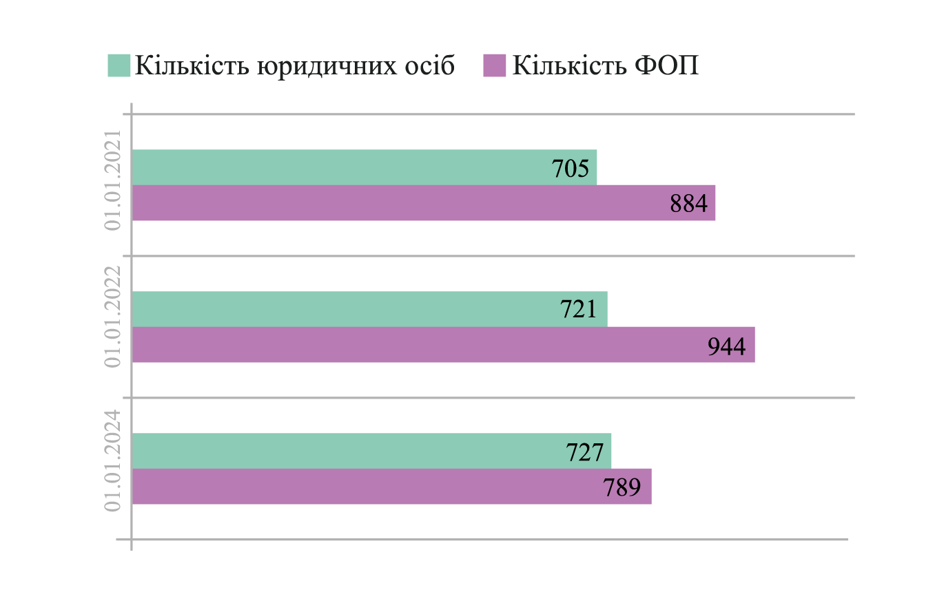Рисунок 2.4 - Співвідношення суб’єктів господарювання Бериславської ТГ

Аналіз наявних даних свідчить, що в Бериславській ТГ більше всього представлені сільськогосподарські підприємства зі спеціалізацією у рослинництві.
Сільське господарство залишалося однією з ключових галузей в громаді. Хоча загальна кількість економічно активних суб’єктів у цій сфері скоротилася з 89 до 21, кількість зайнятих зросла з 251 до 284 осіб у 2024 році. Рослинництво залишилося основним напрямком, тоді як тваринництво та інші види діяльності значно скоротилися. Промисловість сильно постраждала - кількість діючих суб’єктів господарювання скоротилася з 11 до 6, а кількість працівників впала з 380 до 155 осіб. Найбільші втрати були у машинобудуванні та енергетиці.
Сфера торгівлі та ремонту транспортних засобів скоротилася вдвічі за кількістю діючих суб’єктів (з 160 до 8) та зайнятих (з 280 до 8 осіб). Інші галузі сфери послуг, такі як готелі, ресторани, транспорт, також практично припинили діяльність в громаді до 2024 року.
Кількість суб’єктів державного управління залишилася відносно стабільною, але зросла кількість зайнятих з 200 до 300 осіб. Освітні заклади скоротилися за кількістю з 18 до 4, але кількість працівників зменшилася лише на 145 осіб. Медичні заклади зберегли свою кількість, але втратили 255 працівників.
Загалом кількість зайнятих працівників зменшилася з 2961 особи до 1617 осіб, тобто на 1344 особи.
Економіка Бериславської громади зосереджена переважно на сільськогосподарській діяльності, наданні різноманітних послуг, адмінобслуговуванні, освіті та державному секторі, що може свідчити про сільський та агропромисловий характер громади. Разом з тим, представлені й інші сфери, що забезпечують диверсифікацію місцевої економіки. Для юридичних осіб найпопулярнішими видами діяльності є сільське господарство, надання послуг, торгівля, операції з нерухомістю та будівництво (рис. 2.5).

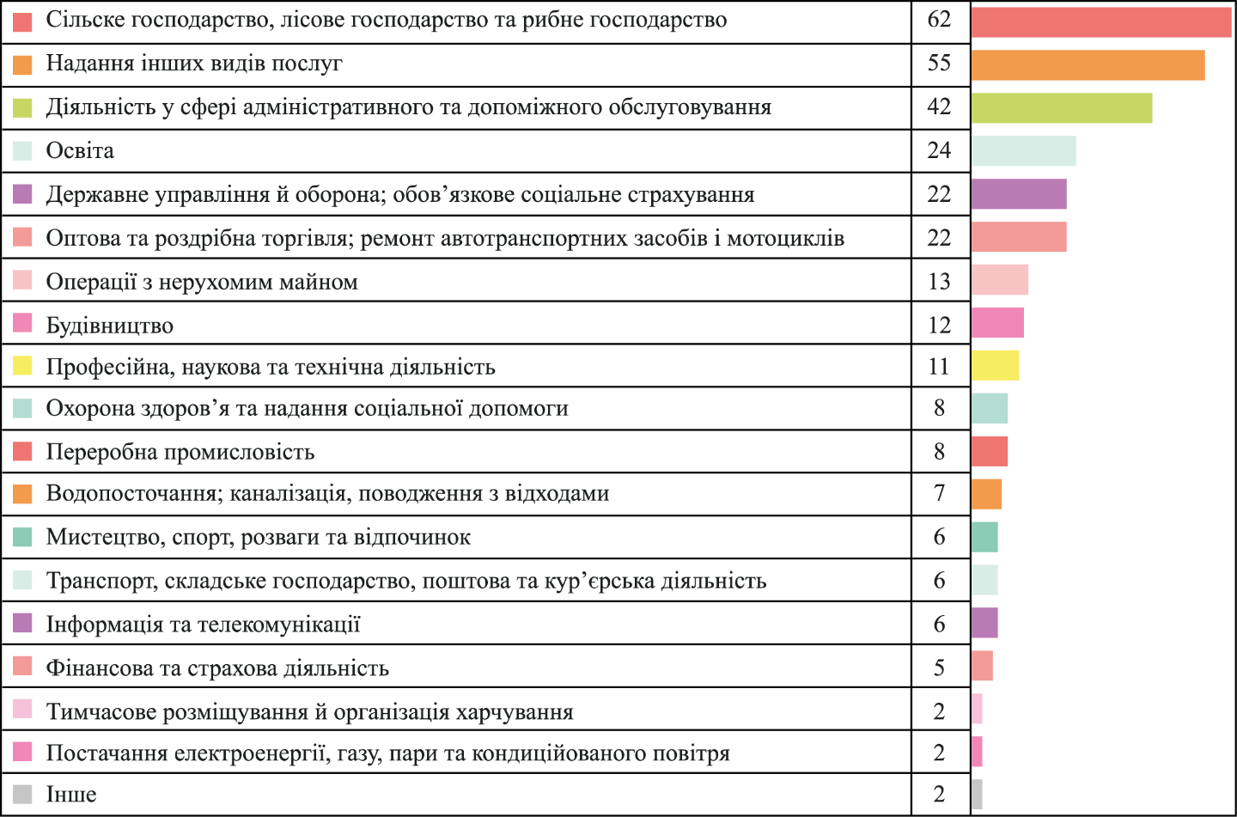

Рисунок 2.5 - Основні галузі економіки на території Бериславської ТГ за видами діяльності, юридичні особи

Як продемонстровано на рис. 2.5 в загальній чисельності юридичних осіб громади переважають ті, які працюють в галузі сільського, лісового та рибного господарств. На другому місці - надання інших видів послуг (55 юридичних осіб); на третьому - юридичні особи, які здійснюють діяльність у сфері адміністративного та допоміжного обслуговування.
Для фізичних осіб-підприємців - ФОП домінуючими є торгівля, надання послуг, професійна діяльність та транспорт (рис. 2.6).
Аналіз кількості суб’єктів підприємництва, зареєстрованих як фізичні особи-підприємці, свідчить, що найбільше їх діє у сфері оптової та роздрібної торгівлі, ремонті автотранспортних засобів і мотоциклів - 181 одиниця. Отже, торгівля, різноманітні послуги, професійна діяльність, транспорт та логістика є провідними напрямками підприємницької активності для фізичних осіб-підприємців у Бериславській громаді. Інші види діяльності, представлені діяльністю ФОП, мають значно менші кількісні показники. Водночас спостерігається певна диверсифікація за видами діяльності ФОП в економіці громади.

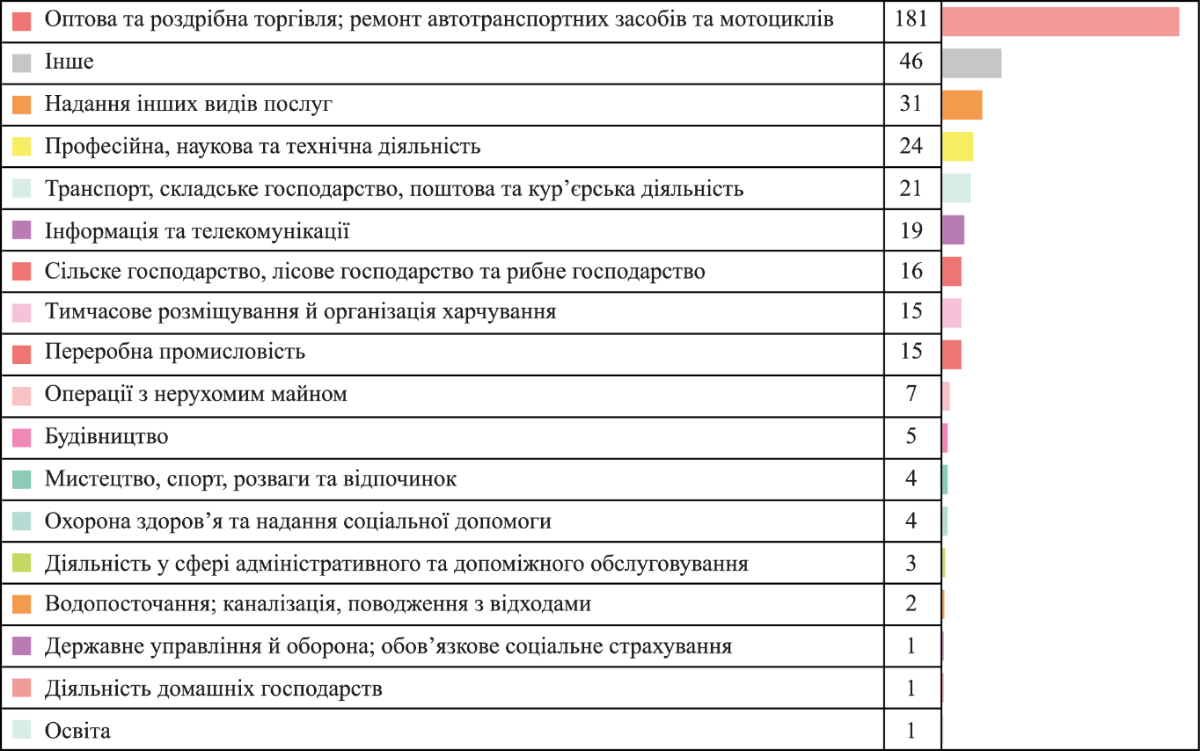

Рисунок 2.6 - Основні галузі економіки на території Бериславської ТГ за видами діяльності, ФОП

Відмічаємо різке зменшення кількості створення нових суб’єктів підприємницької діяльності у 2022 році, що пов’язане з початком війни, окупацією території громади та, відповідно, руйнівним впливом цих подій на бізнес-середовище. Значний пік закриття компаній та ФОП у 2022 році є наслідком вимушеного припинення виробничої діяльності через бойові дії, руйнування інфраструктури, переміщення підприємців та працівників у більш безпечні регіони.
У 2021 році сукупний дохід підприємств був найвищим і становив 831 782,1 тис. грн. Це може свідчити про сприятливі умови ведення бізнесу та загалом стабільну економічну ситуацію у цьому році.
У 2022 році спостерігається значне скорочення доходів підприємств - до 248 768 тис. грн, що становить близько 30% від показника попереднього року. Таке різке падіння доходів у 2022 році, пов’язане з початком повномасштабної війни в Україні та тимчасовою окупацією Бериславської громади протягом майже року. Бойові дії, руйнування інфраструктури та логістичних зв’язків, а також загальна економічна дестабілізація мали критичний вплив на діяльність підприємств.
У 2023 році, після деокупації території, дохід підприємств почав відновлюватися, проте поки становить лише 87 478 тис. грн, що значно нижче докризового 2021 року.
Отже, дані демонструють суттєве погіршення фінансових результатів місцевих підприємств під час воєнного конфлікту 2022 року та повільне відновлення їхньої діяльності вже у 2023 році в післявоєнний період. Відновлення доходів до довоєнного рівня потребуватиме більше часу та комплексних зусиль.
Таким чином, можна зробити висновок про переважання на території громади мікро- та малих підприємств з низькими та середніми обсягами доходів. Водночас наявна й невелика кількість великих компаній, що генерують значні фінансові надходження. Така ситуація може відображати недостатню розвиненість підприємницького середовища та певні труднощі в розвитку бізнесу в громаді.
Отже, економіка Бериславської громади зазнала серйозних втрат в промисловості, торгівлі та сфері послуг. Сільське господарство та державний сектор залишилися основними роботодавцями на 2024 рік.

2.3 Інформація про основних платників податків на території ТГ

Найбільшими платниками податків у 2022 році були промислові підприємства (табл. Д.1.3.2) - ПРАТ БМЗ (7602,3 тис. грн), ТОВ "ЮТС-АГРОПРОДУКТ" (5444,1 тис. грн) та ФГ "ЮКОС і К (3037,8 тис. грн.)
У 2024 році спостерігається різке зменшення сум сплачених податків майже всіма підприємствами. Зокрема, ПРАТ БМЗ сплатив лише 868,4 тис. грн проти 7602,3 тис. грн у 2022 році. ПРАТ Бериславський машинобудівний завод (БМЗ), який на початок 2022 року був безумовним лідером за обсягом податків і кількістю робочих місць (442 особи), пережив катастрофічне падіння. До початку 2024 року його податкові внески скоротилися на 89% до 868,4 тис. грн, а кількість працівників зменшилася майже в 9 разів - до 50 осіб. Це не просто скорочення виробництва, це фактично деіндустріалізація регіону. БМЗ, що спеціалізується на виробництві двигунів і турбін, був символом технологічної спроможності Берислава. Його занепад - це не лише економічна втрата, але й удар по іміджу та самосприйняттю міста як промислового центру.
Сукупний обсяг податкових надходжень від 16 найбільших платників податків скоротився з приблизно 25,78 млн грн на початку 2022 року до близько 4,19 млн грн на початку 2024 року. Це падіння на 84% - показник, що виходить далеко за межі звичайних економічних коливань. Такий спад свідчить не просто про рецесію, а про справжній економічний колапс. Причини, очевидно, лежать поза межами суто локальних факторів. Швидше за все, ми бачимо наслідки масштабних макроекономічних потрясінь - війни, окупації, розриву економічних зв’язків, а можливо, і фізичного пошкодження виробничих потужностей.
На тлі промислового спаду, аграрний сектор виявляє дивовижну стійкість. Сім із п’ятнадцяти найбільших платників податків - це сільськогосподарські підприємства, що спеціалізуються переважно на вирощуванні зернових, бобових та олійних культур. Значну частку також складали сільгосппідприємства, зокрема ТОВ "ЮТС-Агропродукт" (5444,1 тис. грн), фермерські господарства "ЮКОС і К" (3037,8 тис. грн), "Житниця Півдня" (1925,9 тис. грн) та інші.
Із сільгосппідприємств найкраще показники зберегло ТОВ "ЮТС-Агропродукт" - 2073,5 тис. грн податків і 162 працівники. Деякі торговельні підприємства, як ТОВ "АТБ-маркет", зберегли незначні обсяги діяльності.
Деякі підприємства, як ТОВ "Берислав Хлібозавод", ФГ "ЮКОС і К", СОФК "Віва і К", не сплатили податків у 2024 році взагалі.
Також платники податків Бериславської ТГ у 2024 році зазнали істотного скорочення економічної діяльності та податкових надходжень порівняно з 2022 роком, що негативно вплинуло на економіку громади.
Така ситуація свідчить про серйозний негативний вплив різних факторів на економіку та ринок праці у Бериславській громаді протягом 2022-2024 років. Це наслідки бойових дій та сильних економічних потрясінь у регіоні.

2.4 Інформація про основних роботодавців на території ТГ

Найбільші роботодавці Бериславської ТГ станом на 1 січня 2022 року представлені у табл. 2.2.

Таблиця 2.2 – ТОП-4 Роботодавців - суб’єктів господарської діяльності Бериславської ТГ

Назва (із зазначенням скороченої організаційно-правової форми) | Адреса місце-розташування | Вид діяльності (основний) | Чисельність працівників,  осіб, станом на:
 | Адреса місце-розташування | Вид діяльності (основний) | 01.01.2022 | 01.01.2024
ПРАТ БМЗ | м. Берислав, вул. Введенська, буд. 73 | Виробництво двигунів і турбін, крім авіаційних, автотранспортних і мотоциклетних двигунів | 442 | 50
ТОВ "ЮТС-АГРОПРОДУКТ" | с. Новорайськ, вул. Промислова, буд. 3 | Вирощування зернових культур (крім рису), бобових культур і насіння олійних культур | 400 | 162
ФГ "ЮКОС і К | м. Берислав, вул. Леніна, буд. 115 | Вирощування зернових культур (крім рису), бобових культур і насіння олійних культур | 44
ТОВ "БЕРИСЛАВ ХЛІБОЗАВОД | м. Берислав вул. Центральна, буд. 474 | Виробництво хліба та хлібобулочних виробів; виробництво борошняних кондитерських виробів, тортів і тістечок нетривалого зберігання | 90 | 1

Ці чотири підприємства разом забезпечували роботою 976 осіб, що становило значну частину працездатного населення громади.
Станом на 1 січня 2024 року ситуація кардинально змінилася:
ТОВ "БЕРИСЛАВ ХЛІБОЗАВОД" та ФГ "ЮКОС і К" припинили діяльність.
За два роки ці підприємства скоротили, щонайменше, 720 робочих місць. Це колосальна цифра для невеликої громади, особливо зважаючи на те, що всього в громаді було лише чотири потужних роботодавці.
Найбільш негативні зміни відбулися у промисловому секторі. ПРАТ БМЗ, який був флагманом місцевої економіки та символом індустріального потенціалу Берислава, зазнав майже повного згортання діяльності. Це не просто втрата робочих місць - це удар по всій промисловій екосистемі регіону, яка десятиліттями формувалася навколо цього підприємства.
Скорочення штату ПРАТ БМЗ з 442 до 50 працівників означає, що близько 400 сімей громади втратили основне джерело доходу. Ці люди - висококваліфіковані інженери, техніки, робітники - складають інтелектуальний та професійний потенціал громади, але, внаслідок безробіття громада стикнулася з масовим відтоком цінних кадрів.
ТОВ "ЮТС-АГРОПРОДУКТ", попри скорочення, все ще забезпечує значну зайнятість у громаді (162 особи в 2024 році). Це підтверджує загальноукраїнський тренд, коли саме аграрний сектор стає основою економіки, особливо в південних регіонах.
З іншого боку, деякі фермерські господарства сплачують податки, не маючи офіційно оформлених працівників. Це вказує на поширеність неформальної зайнятості в аграрному секторі - явища, що позбавляє людей соціальних гарантій та пенсійних накопичень.
Аналіз даних про основних роботодавців Бериславської ТГ свідчить про глибоку структурну трансформацію. Падіння промислового гіганта, стійкість, але й скорочення аграрного сектору, ймовірна втрата потужностей харчової промисловості - все це свідчить про кардинальну зміну економічного ландшафту.
Така трансформація несе в собі як загрози, так і можливості. З одного боку, масове скорочення робочих місць створює ризики соціальної напруги, відтоку населення, деградації міського середовища. Особливо гостро стоїть питання про долю висококваліфікованих промислових кадрів. З іншого боку, ця криза змушує громаду шукати нові шляхи розвитку. Стійкість аграрного сектору вказує на один з можливих векторів - розвиток високотехнологічного, інноваційного сільського господарства.

2.5. Інформація про стан зайнятості населення на території ТГ

Аналіз зайнятості населення Бериславської ТГ базується на даних щодо кількості економічно активних суб’єктів господарювання станом на 1 січня 2021, 2022 та 2024 років (табл. 2.3).

Таблиця 2.3 - Загальна оцінка зайнятості населення Бериславської ТГ

Назва галузі | на 01.01.2021 |  | на 01.01.2022 |  | на 01.01.2024
Назва галузі | Кількість суб’єктів, од. | Кількість зайнятих, осіб | Кількість суб’єктів, од. | Кількість зайнятих, осіб | Кількість суб’єктів, од. | Кількість зайнятих, осіб
Всього | 336 | 2 961 | 155 | 1 909 | 68 | 1 617

Як бачимо, скорочується як кількість роботодавців, так і кількість зайнятих на цих суб’єктах господарювання.
На території громади зареєстровано 10 комунальних підприємств. Найбільша кількість підприємств налічується у сфері централізованого водопостачання та водовідведення: КВУ "Бериславський водоканал", а також СЖКП у селах Зміївка, Новоберислав, Раківка, Томарине, Урожайне, Шляхове. Продовжують працювати "Бериславський водоканал", СЖКП "Злагода", КП "Бериславська ЖЕК-1". КП "Бериславська ЖЕК-1" працює в сфері комплексного обслуговування об’єктів та поводження з твердими побутовими відходами. Є два комунальні некомерційні підприємства у сфері охорони здоров’я - Бериславська центральна районна лікарня та Бериславський центр первинної медико-санітарної допомоги, які продовжують свою діяльність.
Призупинили діяльність через воєнні дії СЖКП у Новобериславі, Раківці, Томарино, Урожайному, Шляховому.
До переліку об’єктів критичної інфраструктури належать "Бериславський водоканал" та два медичні підприємства.
Отже, з 10 комунальних підприємств лише половина продовжує функціонувати, деякі з них мають критичне значення для життєзабезпечення. Решта припинила роботу через воєнні дії. Це значно ускладнює надання комунальних послуг жителям громади у деяких населених пунктах та погіршило якість їх життя, що, знову ж таки, негативно впливає на привабливість громади для життя та сприяє виїзду населення.
Перелік суб’єктів господарської діяльності, які зупинилися без перспективи швидкого відновлення, наведений нижче.
- ПРАТ БМЗ (Бериславський машинобудівний завод): було одне з найбільших промислових підприємств Бериславської громади, що спеціалізувалося на машинобудуванні. Однак його діяльність повністю припинилася, а перспективи відновлення у найближчому майбутньому відсутні.
- ТОВ "Берислав Хлібозавод" був одним з провідних підприємств харчової промисловості громади, який також припинив свою роботу.
- ТОВ "Бериславський зерновий термінал" підприємство займалося складуванням та зберіганням зернових культур. На цей час не працює.
Усі ці підприємства відносилися до топплатників податків та були великими роботодавцями у Бериславській громаді. Їх зупинка без перспектив відновлення у короткостроковому періоді є серйозним ударом по економіці міста та сприяє зростанню безробіття і відтоку людей з громади.
Загальна оцінка зайнятості населення представлена в табл. 2.3.

Таблиця 2.3 - Загальна оцінка зайнятості населення

на 01.01.2021 |  | на 01.01.2022 |  | на 01.01.2024
Кількість зайнятих, осіб | Кількість безробітних, осіб | Кількість зайнятих, осіб | Кількість безробітних, осіб | Кількість зайнятих, осіб | Кількість безробітних, осіб
2 961 | 123 | 1 909 | 45 | 1 617 | 31

Аналіз показує значне скорочення економічної активності у 2022-2024 роках порівняно з 2021 роком. Кількість суб’єктів господарювання скоротилася майже у 5 разів, а кількість зайнятих працівників - майже вдвічі. Провідними сферами залишаються сільське господарство, промисловість, державне управління, освіта та охорона здоров’я. Найбільших втрат зазнали сфери торгівлі, транспорту, готельно-ресторанного бізнесу.
Загалом дані свідчать про серйозні потрясіння в економіці громади, зупинку великих підприємств та втрату робочих місць, що потребує вжиття невідкладних заходів для вирішення проблеми зайнятості населення.
Відновлення економіки та бізнесу після тривалого періоду окупації та бойових дій є складним і тривалим процесом. Знадобляться значні комплексні зусилля та інвестиції для повернення активів підприємств до довоєнних рівнів та забезпечення економічного зростання регіону в найближчі роки.

Висновки

Економіка Бериславської ТГ є типовою для невеликих міських громад, що базується переважно на малих та середніх підприємствах у сферах сільського господарства, послуг, державного управління та торгівлі. Наявність промисловості, будівництва та охорони здоров’я свідчить про певну диверсифікацію. Великих компаній з високими активами та великою чисельністю персоналу відносно небагато, що робить економіку вразливою та залежною від їх стану.
Багато показників демонструють різке погіршення ситуації з 2022 року, коли громада перебувала під тимчасовою окупацією майже рік. Зокрема, спостерігалося суттєве скорочення активів підприємств, кількості працівників та обсягів економічної діяльності загалом через вимушене припинення роботи багатьох суб’єктів господарювання. У 2023 році, після деокупації, відбувається певне поступове відновлення деяких показників, наприклад, зростання активів підприємств.
Однак зростання відбувається повільними темпами, багато галузей і підприємств все ще відчувають наслідки окупації, та основною причиною являються постійні активні обстріли громади ворожими військами. Більша частина громади перебуває у зоні активних бойових дій 5-10 км зоні від лінії розмежування. Інші – зона можливих бойових дій (30 км від лінії фронту).
В цілому, дані вказують на серйозний негативний вплив воєнних дій та окупації на економіку Бериславської громади. Для повернення до докризового рівня та забезпечення економічного зростання знадобляться значні зусилля з відбудови інфраструктури, відновлення підприємств, залучення інвестицій та створення робочих місць за підтримки місцевої та державної влади, а також міжнародних партнерів.
У цій ситуації критично важливими є цілеспрямовані заходи з відродження економіки, для чого необхідно:
- забезпечити очищення сільськогосподарських угідь від вибухонебезпечних предметів та відновлення доступу до них для проведення польових робіт;
- визначити інвестиційно-привабливі об’єкти нерухомого майна та земельні ділянки;
- розробити інвестиційний паспорт громади;
- визначити пріоритетні вектори розвитку та інвестиційні проєкти;
- активізувати започаткування та діяльність сільськогосподарської кооперації, кооперативів з обслуговування;
- передбачити відновлення галузі тваринництва;
- розглянути питання щодо будівництва або відновлення об’єктів зі зберігання зерна;
- розглянути питання щодо розвитку місцевого виробництва i переробки сільськогосподарської продукції та відновленню підприємств галузі виробництва харчових продуктів, що успішно працювали до початку повномасштабного вторгнення і забезпечували роботою місцевих мешканців.
Зважаючи на роль промислового підприємства ПpAT «Бериславський машинобудівний завод» в економіці ТГ, особливу увагу необхідно приділити його відновленню. Підприємство мало найбільшу питому вагу у загальному обсязі сплачених податків та зборів, було єдиним виробником деяких агрегатів в Україні. Це давало змогу працевлаштувати близько 400 осіб з гідною заробітною платою.
Незважаючи на значні руйнування внаслідок ворожих обстрілів, керівництво заводу після стабілізації безпекової ситуації має на меті розпочати відновлювальні роботи та поступово запускати виробництво. На цьому етапі підприємство потребуватиме допомоги від органів місцевого самоврядування.
Перспективним для Бериславської ТГ є розвиток "розумного" агробізнесу, де традиційне землеробство поєднується з інноваціями: точним землеробством, біотехнологіями, автоматизацією. Це дозволило б використати наявний людський капітал - інженерів та техніків - в новому контексті.
Також необхідно сфокусуватися на модернізації ключових секторів: надати фермерам гранти для оновлення техніки, залучити інвесторів для реанімації заводів, запропонувати пільгові кредити для відновлення сфери послуг. Одночасно слід стимулювати інноваційний розвиток через створення аграрного дослідницького центру.
Інший вектор - це розвиток "зеленої" енергетики. Херсонщина має величезний потенціал для сонячної та вітрової генерації. Будівництво та обслуговування таких об’єктів могло б дати роботу колишнім працівникам промислових підприємств.
Важливо зміцнити малий і середній бізнес, використовуючи комплексні програми підтримки: грантове фінансування, навчання та менторінг, бізнес-інкубатори. Це не лише допоможе наявним підприємствам, але й стимулюватиме появу нових, особливо у пріоритених галузях.
Створення чіткої економічної стратегії, професійної Агенції місцевого розвитку та пріоритезація напрямків інвестування сформує привабливий імідж громади та забезпечить приплив капіталу.
Не менш важливим є відновлення інфраструктури. Залучення державних і міжнародних грантів для модернізації інфраструктури життєзабезпечення, медичних закладів та освітньо-культурних закладів не лише відновить базові послуги, але й підвищить загальну інвестиційну привабливість території та створить її привабливість для проживання.
Нарешті, ключовим є розвиток людського капіталу через співпрацю з освітніми закладами, програми перекваліфікації та релокації спеціалістів. Це забезпечить громаду необхідними кадрами для нової економіки.
Успіх цих заходів значною мірою залежатиме від ефективної співпраці - як між різними секторами всередині громади, так і з сусідніми територіями та міжнародними партнерами. Такий комплексний, інноваційний та партнерський підхід не лише поверне Бериславську громаду до докризового рівня, але й закладе основу для стійкого, диверсифікованого економічного зростання в майбутньому.

3. Загальна екологічна оцінка територіальної громади (характеристика за компонентами довкілля)

3.1. Клімат і тенденції зміни клімату

Територія Бериславської ТГ знаходиться у степовій фізико-географічній області. Клімат регіону помірно-континентальний із порівняно м’якою зимою (середні температури зимових місяців –1^{о} –3^{о}С) та жарким і довгим літом (середні температури +22^{о} +23^{о}С, максимальні – більше 40^{о} С). Середньорічна температура дорівнює 9,3^{о} – 9,8^{о} і має стійку тенденцію до підвищення.
Жаркий сезон триває 3,4 місяці, з 25 травня по 7 вересня, із середньодобовою високою температурою вище 25°C. Найспекотніший місяць року в Бериславській ТГ – липень із середньою температурою повітря 30°C і мінімальною 18°C . Холодний сезон триває 3,8 місяця, з 17 листопада по 11 березня, із середньодобовою високою температурою нижче 7°C. Найхолоднішим місяцем року в Бериславській ТГ є січень із середньою мінімальною температурою -5°C і максимальною 2°C.

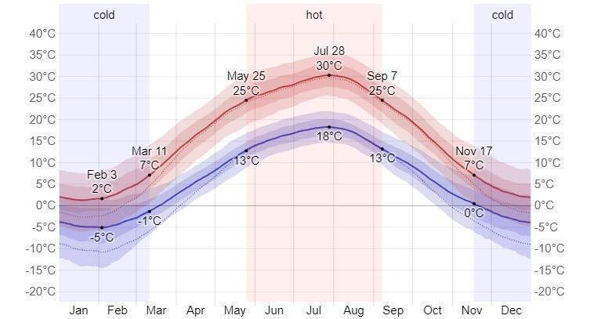

Рисунок 3.1 - Середня максимальна і низька температура в Бериславській ТГ
(© WeatherSpark.com)

Середньодобова найвища (червона лінія) і найнижча (синя лінія) температура зі смугами від 25 до 75 і від 10 до 90 процентиля. Тонкі пунктирні лінії – це відповідні середні сприйняті температури

Середня багаторічна кількість опадів близько 400 мм, але в останнє десятиріччя кількість опадів збільшується. Клімату громади притаманні літні суховії – потужні вітри (більше 5 м/с) при низькій вологості (менше 30%), та високих температурах (вище 25^{о}).
За природно-кліматичними умовами територія Бериславської ТГ входить до складу ІІІ–го кліматичного району, який характеризується значною кількістю сонячних днів, вищими за середні по країні середньорічними температурами та невеликою кількістю опадів. За даними NASA, середній рівень сонячної інсоляції для регіону складає 1405 кВт/м². Приведена до умов відкритого горизонту середня швидкість вітру в регіоні складає 4 м./с. Це дає можливість розвивати сонячну та вітрову енергетику.

Різноманітні прогнози зміни клімату для України показують, що основні тенденції зміни клімату в майбутньому пов’язані зі збільшенням температури та зменшенням або несуттєвою зміною кількості опадів – відповідно зі зростанням посушливості клімату.

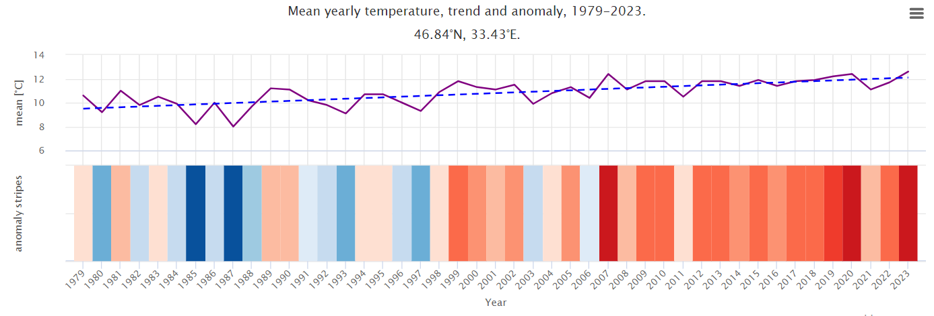

Рисунок 3.2 - Середньорічна зміна температури для Бериславської ТГ, тенденція та аномалія, 1979 – 2023 роки
(Дані https://www.meteoblue.com/)

Пунктирна синя лінія — лінійна тенденція зміни клімату: температурний тренд позитивний, через зміну клімату у регіоні стає тепліше. У нижній частині графіка зображені так звані смуги зігрівання. Кожна кольорова смуга представляє середню температуру за рік - синя для холодніших і червона для теплих років.

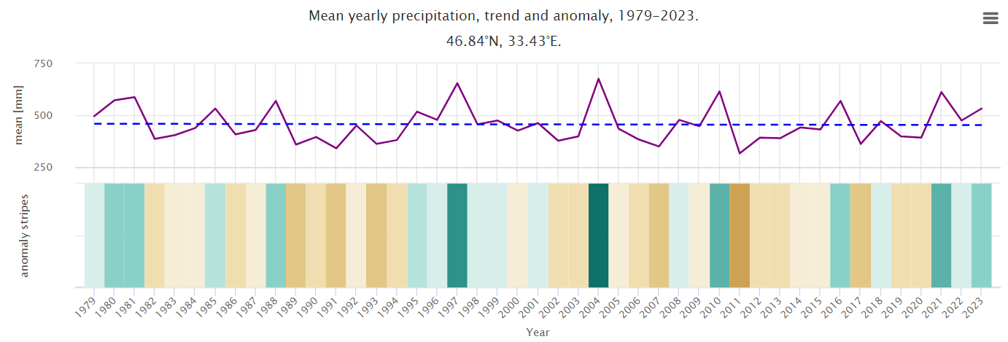

Рисунок 3.3 - Середньорічна кількість атмосферних опадів для Бериславської громади, тенденція і аномалії, 1979 – 2023 роки
(Дані https://www.meteoblue.com/)

Спостерігається тенденція до незначного зменшення середньорічної кількості атмосферних опадів. Загалом більш помітним є коливання із року в рік кількості опадів. Загальна тенденція– незначні зміни опадів при збільшенні їхньої інтенсивності.

3.2. Водні ресурси

Бериславська громада розташована на правому березі річки Дніпро. Після знищення росіянами Каховської ГЕС, річка Дніпро повернулась у своє природне русло. Тепер русло Дніпра проходить попід правим високим берегом. На лівому березі Дніпра – відбувається відновлення природних заплавних екосистем.
На території громади поширені підземні води гідрокарбонатно-хлоридного, хлоридногідрокарбонатного натрієво-магнієвого, магнієво-натрієвого складу з мінералізацією води 0,4–1 г/дм³. Загальна жорсткість води змінюється в межах 0,4–0,9 ммоль/дм³.
Забезпечення питною та поливною водою залишається однією з найгостріших проблем. Найбільш проблемним є питання відповідності питної води за фізико-хімічними компонентами вимогам ДсанПіНу 2.2.4-171-10 «Гігієнічні вимоги до води питної, призначеної для споживання людиною» за такими показниками, як загальна жорсткість, сульфати, сухий залишок, хлориди, нітрати.
Екологічні проблемами створюють також неочищені стічні води м. Берислав.

3.3. Ґрунти

Основними типами ґрунтів на території є чорноземи південні з важко- та середньосуглинковим механічним складом з переважанням крупнопилуватої фракції – це визначає схильність ґрунтів до процесів дефляції та ерозії.
Площа подових ґрунтів (близько 10% ріллі) характеризується досить потужним гумусованим профілем (60 – 70 см) та відзначається низькою водопроникністю, значною вологоємністю при невеликому запасі доступної для рослин вологи. Ґрунтам притаманне короткострокове сезонне перезволоження, вони потребують регулювання водно-повітряного режиму.
Азональні ґрунти (лучно-чорноземні осолоділі глеюваті, глейові солонцюватоосолоділі та дернові) властиві переважно інтразональним ландшафтним комплексам – річковим долинам (заплави), балкам. Для подів та западин характерні лучно-чорноземні осолоділі та лучно-чорноземні глейові солонцювато-осолоділі важкосуглинкові ґрунти. Надмірне зволоження, яке зумовлює гідроморфність ґрунтоутворення, відбувається переважно за рахунок делювіальних вод. Ці води через низьку водопроникність глинистої осолонцьованої ґрунтоутворюючої породи застоюються на поверхні ґрунту, зумовлюючи оглеєння профілю ґрунту й ґрунтоутворюючої породи. Завдяки поєднанню з солонцюватістю оглеєння лучно-чорноземних ґрунтів негативно впливає на їх фізичні властивості.
Бериславська громада належить до районів з вираженим рельєфом та найбільшою питомою вагою еродованих земель. На території поширені переважно процеси інтенсивної водної ерозії ґрунтів. Одночасно водною та вітровою ерозією в різних співвідношеннях охоплено до 50% території. Основними проблемами використання земельних ресурсів, які позначаються на екологічному стані земель і зумовлюють зниження їх продуктивності, є: катастрофічна розораність сільськогосподарських угідь; дегуміфікація ґрунтів і їх фізична деградація, виснаження земельних ресурсів; дефляція та водна ерозія ґрунтів; вторинне осолонцювання, погіршення агрофізичних і водно-фізичних властивостей ґрунтів.

3.4. Землі лісового фонду

На території Бериславської ТГ землі лісового фонду займають вкрай малу частку, це лісові насадження північніше Новоберислава у балці та північніше Зміївки. На полях створені і функціонують захисні лісосмуги.

Таблиця 3.1 – Землі лісового фонду Бериславської ТГ

Площа земель лісового фонду, га | Частка земель лісового фонду, %
377,1 | 0,8

3.5. Природоохоронні території

На території Бериславської ТГвідсутні території природно-заповідного фонду.
Долина Дніпра належить до затвердженої (Adopted sites) території Смарагдової мережі Kakhovske Reservoir UA0000106.
На території Бериславської ТГ відсутні водно-болотні угіддя міжнародного значення. Дані про місця поширення рідкісних видів рослин (що занесені до Червоної Книги України) та тварин (що занесені до Червоної Книги України) - відсутні.

Таблиця 3.2 – Природоохоронні території Бериславської ТГ

Площа територій ПЗФ, га | Частка територій ПЗФ, % | Площа територій Смарагдової мережі (затверджені території), га | Частка територій Смарагдової мережі, % | Площа територій водно-болотних угідь, га | Частка територій водно-болотних угідь, %
- | - | 9574,3 | 9,8 | - | -

У рамках формування регіональної схеми екологічної мережі області, з метою забезпечення збереження та охорони цінних природних комплексів та об’єктів, забезпечення відповідності стану природних ландшафтів області вимогам критеріїв віднесення їх до Всеєвропейської екологічної мережі, а також з метою доведення рівня заповідності області до показника, визначеного науковими рекомендаціями для степової зони, складено Перелік резервованих цінних для заповідання територій та об’єктів Херсонської області (далі – Перелік).
На підставі наукової оцінки щодо унікальності ландшафтного та біологічного різноманіття, до Переліку увійшли окремі території Бериславської міської територіальної громади, зокрема пропонується надати статус природно-заповідного фонду наступним територіям та об’єктам:
1) Ландшафтний заказник загальнодержавного значення «Старошведський» площею 263 га. Бериславська міська територіальна громада, околиця с. Зміївка, балки «Костирська» і «Широка» - дві балки правого берега р. Дніпро. Координати: 46.893491°, 33.593688°.
Територія представлена рослинністю степів, вапняковими відслоненнями на схилах балки, лучними, болотними, водними угрупованнями по тальвегу та розсіяними чагарниковими і штучнолісовими угрупованнями. Характеризується високою созологічною цінністю, наявні види рослин та рослинних угруповань, що занесені до світових та регіональних природоохоронних списків. Значні площі займають оселища резолюції № 4 Бернської конвенції (E1.2, F3.247).
Входить до визначеної Бернською конвенцією території Смарагдової мережі України «Kakhovske Reservoir» (UA0000106).
2) Ботанічний заказник загальнодержавного значення «Шилова балка» площею 1133 га. Бериславська міська та Тягинська сільська територіальні громади Бериславського району, Новокаховська міська територіальна громада Каховського району, Шилова балка, на захід від м. Берислав та південніше с. Томарине. Штучна лісобалка правого берега р. Дніпро загальною довжиною близько 25 км. Координати: 46.834432°, 33.318346°.
Територія має високу цінність, наявні види рослин, рослинні угруповання та оселища, що занесені до світових та регіональних природоохоронних списків. Представлена рослинністю степів та вапнякових відслонень на схилах; лучні, болотні та водні угруповання по тальвегу та розсіяні чагарникові і штучно лісові угруповання.
3) Ландшафтний заказник місцевого значення «Дрімайлівська балка» площею 270 га. Бериславська міська територіальна громада, околиці с. Новоберислав, балка «Дрімайлівка». Балка правого берега р. Дніпро близько 12 км завдовжки. Координати: 46.872967°, 33.474800°.
Територія представлена степовою рослинністю, вапняковими відслоненнями на схилах балки, лучними, болотними, водними угрупованнями по тальвегу та розсіяними чагарниковими і штучно лісовими угрупованнями. Характеризується високою цінністю, наявні види рослин та рослинних угруповань, що занесені до світових та регіональних природоохоронних списків. Значні площі займають оселища резолюції № 4 Бернської конвенції.
Входить до визначеної Бернською конвенцією території Смарагдової мережі України «Kakhovske Reservoir» (UA0000106).
4) Ботанічна пам’ятка природи місцевого значення «Курган біля Берислава». Бериславська міська територіальна громада, північна околиця м. Берислав, неподалік від автошляху Т 0403 Херсон-Нікополь. Координати: 46.875472°, 33.455555°.
Курган (Р5) 4,5 м заввишки та 45 м у діаметрі. Розташований серед полів. Ніколи не орався, вкритий степовою рослинністю. Природоохоронну цінність кургану репрезентують наявність оселища Резолюції № 4 Бернської конвенції (Е1.2) та видів рослин і рослинних угруповань, що занесені до регіональних природоохоронних списків.
5) Ботанічна пам’ятка природи місцевого значення «Курган біля Новоберислава І». Бериславська міська територіальна громада, околиця с. Новоберислав, неподалік від автошляху Т 0403 Херсон-Нікополь. Координати: 46.887028°, 33.463528°.
Курган (Р6) 5,5 м заввишки та 55 м у діаметрі. Розташований серед полів у занедбаному саду. Ніколи не орався, вкритий степовою рослинністю. Природоохоронну цінність кургану репрезентують наявність оселища Резолюції № 4 Бернської конвенції (Е1.2), раритетних видів рослин з Червоної книги України та угруповань Зеленої книги України.
6) Ботанічна пам’ятка природи місцевого значення «Курган біля Новоберислава ІІ». Бериславська міська територіальна громада, околиця с. Новоберислав. Координати: 46.899444°, 33.512583°.
Курган (Р7) 5 м заввишки та 60 м у діаметрі. Розташований серед полів у занедбаному винограднику. Ніколи не орався, вкритий степовою рослинністю.
Природоохоронну цінність кургану репрезентують наявність оселища Резолюції № 4 Бернської конвенції (Е1.2), раритетних видів рослин з Червоної книги України та угруповання Зеленої книги України ковили волосистої (Stipeta capillatae).
7) Ботанічна пам’ятка природи місцевого значення «Курган біля Зміївки І». Бериславська міська територіальна громада, околиця с. Зміївка. Координати: 46.905777°, 33.588944°.
Курган (Р8) 7 м заввишки та 75 м у діаметрі. Розташований на перелозі, який утворився на місці колишнього саду. Ніколи не орався, вкритий степовою рослинністю. Природоохоронну цінність кургану репрезентують наявність оселища Резолюції № 4 Бернської конвенції (Е1.2) та видів рослин і рослинних угруповань, що занесені до регіональних природоохоронних списків.
8) Ботанічна пам’ятка природи місцевого значення «Курган біля Зміївки ІІ». Бериславська міська територіальна громада, Околиця с. Зміївка. Координати: 46.912320°, 33.585158°.
Курган (Р9) серед закинутого саду 4 м заввишки та 50 м у діаметрі. Ніколи не орався, вкритий степовою рослинністю. Природоохоронну цінність кургану репрезентують наявність оселища Резолюції № 4 Бернської конвенції (Е1.2) та видів рослин і рослинних угруповань, що занесені до регіональних природоохоронних списків.

3.6. Екологічна мережа

Відповідно до Закону України «Про екологічну мережу України», до складових структурних елементів екомережі включаються:
а) території та об’єкти природно-заповідного фонду;
б) землі водного фонду, водно-болотні угіддя, водоохоронні зони;
в) землі лісового фонду;
г) полезахисні лісові смуги та інші захисні насадження, які не віднесені до земель лісового фонду;
ґ) землі оздоровчого призначення з їх природними ресурсами;
д) землі рекреаційного призначення, які використовуються для організації масового відпочинку населення і туризму та проведення спортивних заходів;
е) інші природні території та об’єкти (ділянки степової рослинності, пасовища, сіножаті, кам’яні розсипи, піски, солончаки, земельні ділянки, в межах яких є природні об’єкти, що мають особливу природну цінність);
є) земельні ділянки, на яких зростають природні рослинні угруповання, занесені до Зеленої книги України;
ж) території, які є місцями перебування чи зростання видів тваринного і рослинного світу, занесених до Червоної книги України;
з) частково землі сільськогосподарського призначення екстенсивного використання - пасовища, луки, сіножаті тощо;
и) радіоактивно забруднені землі, що не використовуються та підлягають окремій охороні як природні регіони з окремим статусом.
Згідно Концептуальної схеми екомережі Херсонської області частина Бериславської громади належить до складу сполучної території (екологічного коридору) загальнодержавного значення регіональної екологічної мережі області.

3.7. Забруднення довкілля: повітря, вода, ґрунти

За даними Херсонського обласного центру з гідрометеорології тенденція зміни середнього рівня забруднення атмосферного повітря в регіоні за останні 5 років характеризується збільшенням по діоксиду і оксиду азоту, по іншим домішкам - зниження. По важким металам тенденція характеризується збільшенням по кадмію, залізу, марганцю, свинцю, зниження по іншим визначенням. В порівнянні з минулим роком середні показники забруднення по важким металам збільшились по залізу, інші на рівні цього року. Концентрація важких металів в атмосферному повітрі Бериславської ТГ за наявними даними не перевищувала санітарні норми.
Основними забруднювачами в попередні роки були підприємства, які займаються постачанням електроенергії, пари та кондиційованого повітря.
Сьогодні, високий вплив на забруднення атмосферного повітря мають бойові дії.
Серед пересувних джерел за обсягом викидів лідирує автотранспорт, що перебуває у приватній власності населення. Основними токсичними речовинами, якими забруднюється повітря: оксид вуглецю, оксиди азоту, легкі органічні сполуки, діоксид сірки, вуглеводні та речовини у вигляді суспендованих твердих частинок. Крім того, від пересувних джерел забруднення в атмосферу надходить діоксид вуглецю.
Нагальною проблемою є забруднення поверхневих та підземних вод громади у зв’язку з катастрофою на Каховській ГЕС. На якість питної води із систем централізованого водопостачання негативно впливає незадовільний санітарно-технічний стан водопровідних споруд і мереж, відсоток їх зношеності, несвоєчасне проведення капітальних та поточних планово-профілактичних ремонтів та ліквідації аварій. Зношеність та аварійність водопровідних мереж, відсутність або незадовільний стан каналізаційних мереж у районі є можливим джерелом забруднення підземних і поверхневих вод.
Руйнування греблі Каховської ГЕС спричинили незворотні процеси в ґрунтово-рослинному покриві та матимуть відчутний вплив на зміни клімату в регіоні.

3.8. Корисні копалини і альтернативна енергетика

Інформація про корисні копалини на території Бериславської ТГ наведені в табл 3.3.

Таблиця 3.3 – Корисні копалини на території Бериславської ТГ

Корисна копалина | Назва | Власник
Видобування | Родовище Бериславське  Свердловина №2-10 | КОМУНАЛЬНЕ ВИРОБНИЧЕ УПРАВЛІННЯ "БЕРИСЛАВСЬКИЙ ВОДОКАНАЛ"
Видобування | Родовище Бериславське  Ділянка "Бериславський машинобудівний завод" Свердловина №2-183 | ПУБЛІЧНЕ АКЦІОНЕРНЕ ТОВАРИСТВО "БЕРИСЛАВСЬКИЙ МАШИНОБУДІВЕЛЬНИЙ ЗАВОД"

3.9. Інформацію про шкоду, заподіяну бойовими діями

Бойові дії та окупація громади загострили кризові явища в громаді через руйнування інфраструктури, погіршення логістики. За публічною інформацією протягом 2023 – 2024 років промислові підприємства постраждали від ракетних та артилерійських обстрілів. Однак, інвентаризація та оцінка збитків не проводилась.
Більшість промислових підприємств громади не розвивались/були ліквідовані ще до широкомасштабного вторгнення.
На сьогодні Бериславська ТГ перебуває в зоні активних бойових дій (знаходиться в межах 20-ти кілометрової зони від лінії зіткнення), тому роботи по розмінуванню земель сільськогосподарського призначення проводяться лише з дотриманням цих обставин.
Зафіксовано пошкодження полігонів ТПВ та техніки спеціалізованих підприємств через військові дії. Зростання обсягів накопиченого сміття у відведених звалищах та території громади; відсутність очисних каналізаційних споруд у м. Бериславі. Відновлення очисних споруд досі не завершено, будівництво комплексу з сортування сміття зупинене через військові дії. Через військові дії та пошкодження системи водовідведення м. Берислава (стічні води без належного очищення) відбулося забруднення поверхневих вод. Внаслідок бойових дій відбулося знищення частини флори.

4. Характеристика житлової та соціальної інфраструктури на території Бериславської ТГ

4.1. Житлова забудова

Загальна інформація про житлову забудову на території Бериславської ТГ

На території Бериславської ТГ станом на 01.01.2022 знаходилося 6898 об’єктів житлової забудови, представленої садибною житловою забудовою, багатоквартирними будинками та гуртожитками.
Розподіл житлової забудови Бериславської ТГ представлено на рис 4.1.

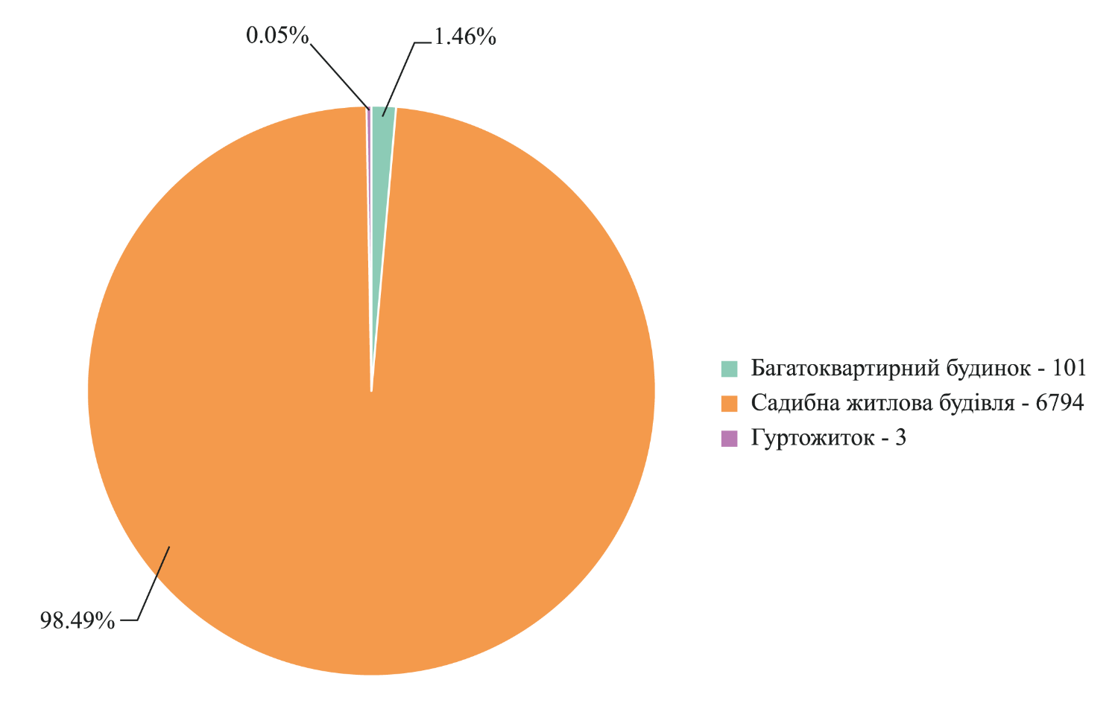
Рисунок 4.1 - Склад та структура житлової забудови на території Бериславської ТГ, %

Докладна інформація про об’єкти житлової забудови на території Бериславської ТГ наведені в таблиці 1.4.

Таблиця 4.1 - Інформація про житлову забудову на території Бериславської ТГ

Назва населеного пункту | Тип житлової забудови | на 01.01.2022 |  |  | на 01.01.2024
Назва населеного пункту | Тип житлової забудови | Кількість,  од. | Загальна площа,  м² | Кількість квартир | Кількість,  од. | Загальна площа,  м² | Кількість квартир
м. Берислав | Багатоквартирний будинок | 101 | 99 200 | 1 910 | 101 | 99 200 | 1 910
м. Берислав | Садибна житлова будівля | 4 376 | 245 900 | - | 4 376 | 245 900 | -
м. Берислав | Гуртожиток | 3 | 7 459 | - | 3 | 7 459 | -
с. Зміївка | Садибна житлова будівля | 984 | 56 484 | - | 984 | 56 484 | -
с. Новоберислав | Садибна житлова будівля | 398 | 27 113 | - | 398 | 27 113 | -
с-ще. Шляхове | Садибна житлова будівля | 319 | 21 319 | - | 319 | 21 319 | -
с. Раківка | Садибна житлова будівля | 151 | 9 137 | - | 151 | 9 137 | -
с. Тараса Шевченка | Садибна житлова будівля | 100 | 5 075 | - | 100 | 5 075 | -
с. Вільне (Першотравневе) | Садибна житлова будівля | 32 | 1 278 | - | 32 | 1 278 | -
с. Новосілка | Садибна житлова будівля | 10 | 305 | - | 10 | 305 | -
с. Томарине | Садибна житлова будівля | 238 | 14 357 | - | 238 | 14 357 | -
с. Урожайне | Садибна житлова будівля | 186 | 10 231 | - | 186 | 10 231 | -
Всього |  | 6 898 | 497857,9 | 1910 | 6 898 | 497857,9 | 1910

4.2. Соціальна інфраструктура

На території Бериславської ТГ станом на 01.01.2022 функціонували 57 об’єктів соціальної інфраструктури, з них:
- закладів дошкільної освіти 10;
- закладів загальної середньої освіти 6;
- закладів фахової передвищої освіти 2;
- закладів позашкільної освіти 3;
- закладів охорони здоров’я 9;
- аптек 13;
- закладів культури 17;
- спортивних закладів 1;
- заклад соціального захисту 1 (табл. 4.2).

Таблиця 4.2 - Розподіл об’єктів соціальної інфраструктури Бериславської ТГ за населеними пунктами громади станом на 01.01.2022

Назва населеного пункту | Заклади
Назва населеного пункту | Освітні | Охорони здоров’я | Культури | Соціального  захисту | Фізкультури та спорту
м. Берислав | 9 | 4 | 4 | 1 | 1 (два приміщення)
с. Зміївка | 3 | 1 | 3 | - | -
с. Новоберислав | 2 | 1 | 2 | -
с. Новосілка | - | - | - | - | -
с. Першотравневе | - | - | - | - | -
с. Раківка | 2 | 1 | 2 | - | -
с. Тараса Шевченка | - | - | - | - | -
с. Томарине | 1 | 1 | 2 | - | -
с. Урожайне | 1 | 1 | 2 | - | -
сел. Шляхове | 2 | 1 | 2 | - | -
Разом: | 20 | 10 | 17 | 1 | 1

Місто Берислав, як адмінцентр, має 30 з 61 закладів громади (49,2%). Єдині в громаді заклади соціального захисту та фізкультури і спорту також знаходяться тут.
Село Зміївка має найбільшу кількість закладів серед сіл - 8, далі - села Раківка, Новоберислав, Шляхове - по 5. Села Томарине та Урожайне мають по 4 заклади. Села Новосілка, Першотравневе, Тараса Шевченка не мають жодного закладу соціальної інфраструктури (рис. 4.2).
Кожен населений пункт, що має заклади соціальної інфраструктури, має хоча б один освітній та один медичний заклад. Це вказує на пріоритет забезпечення базових потреб в освіті та охороні здоров’я в громаді.
Сфера освіти Бериславської ТГ представлена 20 закладами, серед яких варто виділити заклади фахової передвищої освіти Бериславський фаховий педагогічний коледж імені В.Ф. Беньковського Херсонського державного університету та Комунальний заклад "Бериславський медичний фаховий коледж" Херсонської обласної ради. Також в Бериславській ТГ функціонують Бериславський дитячо-юнацький центр художньої та технічної творчості, Бериславська дитяча школа мистецтв, Бериславська комплексна дитячо-юнацька спортивна школа імені В.К. Сергеєва та Бериславський інклюзивно-ресурсний центр.
Проектна потужність усіх закладів освіти, розташованих у Бериславській, в цілому відповідає фактичній чисельності дітей, які здобували освіту станом на 01.01.2022.
Водночас, у зв’язку з руйнуваннями та пошкодженням майже всіх закладів дошкільної освіти від військових дій, а також враховуючи відсутність укриттів, близькість до лінії бойових зіткнень, станом на 01.01.2024 функціонують не всі заклади.
Заклади середньої освіти функціонують в дистанційному режимі.

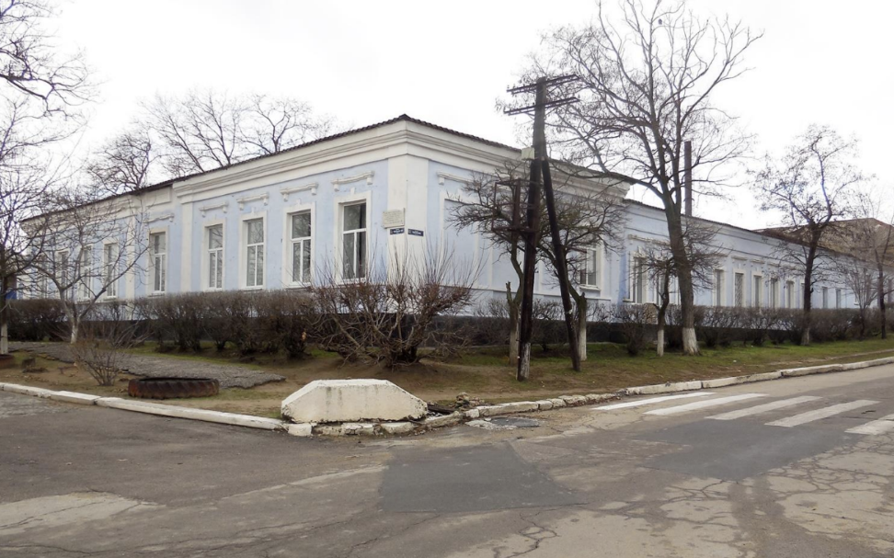

Рисунок 4.2 - Бериславський інклюзивно-ресурсний центр Бериславської міської ради

Рисунок 4.3 – Схема доступності освітніх закладів Бериславської ТГ
Картографічні матеріали відповідно до п. 10 «Порядку розроблення, проведення громадського обговорення, погодження програм комплексного відновлення області, території територіальної громади (її частини) та внесення змін до них» затвердженого постановою Кабінету Міністрів України від 14.10.2022 №1159 не підлягають громадському обговоренню.
Інформація даного розділу приведена у Додатку 2.4

У Бериславській ТГ надання первинної медичної допомоги у 10 населених пунктах забезпечують: 10 закладів, у т.ч.:
- Комунальне некомерційне підприємство "Бериславська центральна районна лікарня";
- Бериславська МСЕК Херсонського обласного центру медико-соціальної експертизи;
- Бериславська станція екстреної медичної допомоги (відокремлений структурний підрозділ комунального закладу «Обласний територіальний центр екстреної медичної допомоги та медицини катастроф» Херсонської обласної ради);
- 4 амбулаторії загальної практики сімейної медицини;
- 3 фельшерсько-акушерські пункти.
В цілому мешканці громади охоплені медичною допомогою. Але враховуючи збільшення населення поважного віку та перспективи повернення осіб, які евакуювалися в більш безпечні місця, існує потреба у збільшенні потужності існуючої медичної інфраструктури для забезпечення відповідного рівня медичних послуг в громаді.

Рисунок 4.4 – Схема доступності закладів охорони здоров’я Бериславської ТГ
Картографічні матеріали відповідно до п. 10 «Порядку розроблення, проведення громадського обговорення, погодження програм комплексного відновлення області, території територіальної громади (її частини) та внесення змін до них» затвердженого постановою Кабінету Міністрів України від 14.10.2022 №1159 не підлягають громадському обговоренню.
Інформація даного розділу приведена у Додатку 2.4

Увага до культурного життя також проявлена належним чином, адже громада має 17 закладів культури, котрі знаходяться майже в кожному населеному пункті громади.
Окремо треба виділити Бериславський центр культури та дозвілля імені Тараса Шевченка, Бериславський історичний музей та Бериславську публічну бібліотеку.

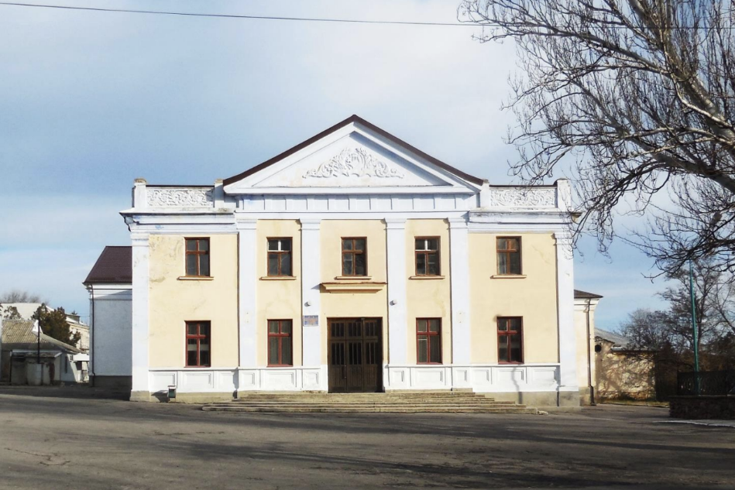

Рисунок 4.5 – Бериславський центр культури та дозвілля імені Т.Шевченка

Рисунок 4.6 – Розташування закладів культури Бериславської ТГ
Картографічні матеріали відповідно до п. 10 «Порядку розроблення, проведення громадського обговорення, погодження програм комплексного відновлення області, території територіальної громади (її частини) та внесення змін до них» затвердженого постановою Кабінету Міністрів України від 14.10.2022 №1159 не підлягають громадському обговоренню.
Інформація даного розділу приведена у Додатку 2.4

Надання соціальних послуг в Бериславській ТГ забезпечує Територіальний центр соціального обслуговування (надання соціальних послуг), який знаходиться в адміністративному центрі громади.
На сьогодні Центром надання адміністративних послуг пропонується 182 послуги відповідно до затвердженого тимчасового переліку адмінпослуг від 29.09.2023 (в середньому за квартал надається близько 2500 послуг, більшість з яких стосується соціального характеру, пошкодженого/зруйнованого майна, реєстрації місця проживання тощо). У 2021 році надавалось 164 послуги (в середньому надавалось за квартал близько 1000 послуг).

Висновки

Загалом соціальна інфраструктура Бериславської ТГ характеризується сильною централізацією в адміністративному центрі, базовим забезпеченням освітніх та медичних послуг у більшості сіл, але обмеженим доступом до спеціалізованих послуг - культури, соціального захисту, фізкультури та спорту.
Для відновлення надання якісних освітніх, культурних та медичних послуг у Бериславській територіальній громаді першочерговими завданнями є:
- Відбудова та капітальний ремонт повністю зруйнованих 15 навчальних закладів та закладів культури. Забезпечення навчальних закладів сучасним обладнанням та матеріалами для надання якісної освіти відповідно до вимог та стандартів.
- Оптимізація мережі закладів освіти відповідно до потреб громади.
- Відновлення пошкоджених будівель навчальних і медичних закладів. Проведення ремонтних робіт у закладах з пошкодженнями несучих та огороджувальних конструкцій.
- Відновлення інженерних комунікацій та облаштування навчальних і медичних закладів.
- Відновлення та посилення матеріально-технічної бази медичних закладів для надання якісних медичних послуг населенню, зокрема: ремонт та переоснащення лікарні, поліклініки, амбулаторій та забезпечення сучасним медичним обладнанням і витратними матеріалами.
- Залучення висококваліфікованих педагогічних і медичних кадрів до роботи у відновлених закладах.
- Розробка та впровадження програм підтримки та мотивації працівників сфери культури, освіти, соціального захисту та охорони здоров’я.
- Проведення оцінки потреб мешканців громади в соціальних послугах.
- Активізація впровадження мобільних та діджиталізованих способів надання послуг в соціальній сфері, зокрема, мобільний ЦНАП, мобільні медичні послуги, аптеки, телемедицина.
- Налагодження ефективної логістики та постачання необхідних матеріалів, обладнання та ресурсів до віддалених населених пунктів громади.
- Забезпечення відновлених закладів культури сучасним обладнанням, технікою, меблями тощо для належного функціонування.
- Підтримка та залучення творчих колективів, працівників сфери культури для відновлення культурного життя громади.
- Розробка та реалізація програм, проєктів, заходів щодо відродження та популяризації місцевих культурних традицій, промислів, розвитку туризму тощо.
Першочергове виконання цих завдань дозволить відновити повноцінну роботу освітньої, медичної та культурної інфраструктури і забезпечити якісні публічні послуги для мешканців Бериславської ТГ.

4.3. Об’єкти культурної спадщини

Бериславська ТГ володіє надзвичайно багатою та різноманітною культурною спадщиною, яка відображає її складну, багатовікову історію. Ця спадщина охоплює період від доби пізньої бронзи до сучасності, демонструючи безперервність людського проживання та культурного розвитку на цій території протягом тисячоліть.

Таблиця 4.4 - Зведена характеристика об’єктів культурної спадщини Бериславської ТГ

№  з/п | Населений пункт | Тип пам’ятки
№  з/п | Населений пункт | Археології | Історії | Монументального мистецтва | Архітектури
1 | м. Берислав | 9 | 17 | 1 | 7
2 | с. Зміївка | 42 | 5 | - | -
3 | с. Новоберислав | 13 | 1 | - | -
4 | с. Новосілка | 9 | 1 | - | -
5 | с. Першотравневе | 1 | - | - | -
6 | с. Раківка | 8 | 2 | - | -
7 | с. Тараса Шевченка | 11 | - | - | -
8 | с. Томарине | 37 | 1 | - | -
9 | с. Урожайне | 28 | - | - | -
10 | сел. Шляхове | 32 | - | - | -
Всього: |  | 190 | 32 | 1 | 7

Пам’ятки, розташовані на її території, представляють археологічну, архітектурну та історичну спадщину, що має велике значення для регіону та країни. Серед них особливо виділяються об’єкти національного і місцевого значення, а також нові пам’ятки, які пропонуються для взяття на державний облік.
На території Бериславської ТГ розташовані:
- 2 пам’ятки археології національного значення (Дрімайлівське поселення у с. Зміївка та Старошведське городище у с. Зміївка);
- 190 пам’яток місцевого значення, в т. ч.:
- пам’ятки археології - кургани у м. Берислав (9) та селах Зміївка (42), Новоберислав (13), Новосілка (9), Першотравневе (1), Раківка (8), Тараса Шевченка (11), Томарине (37), Урожайне (28) та Шляхове (32);
- 27 пам’яток історії (кладовища, пам’ятники, братські могили, пам’ятні знаки тощо) у населених пунктах громади.

Рисунок 4.7 - Розташування об’єктів історико-культурної спадщини Бериславської ТГ
Картографічні матеріали відповідно до п. 10 «Порядку розроблення, проведення громадського обговорення, погодження програм комплексного відновлення області, території територіальної громади (її частини) та внесення змін до них» затвердженого постановою Кабінету Міністрів України від 14.10.2022 №1159 не підлягають громадському обговоренню.
Інформація даного розділу приведена у Додатку 2.4

Археологічні об’єкти – 190.
Бериславська громада багата на археологічні об’єкти, серед яких важливе місце займають кургани, що датуються періодом III тисячоліття до н.е. – II тисячоліттям н.е. Найбільш значущі археологічні об’єкти:
- Кургани м. Берислав.
- Кургани с. Зміївка.
- Кургани с. Новоберислав.
- Кургани с. Новосілка.
- Кургани с. Тараса Шевченка.
Ці об’єкти є важливими свідченнями давніх цивілізацій та мають археологічну, історичну й наукову цінність.

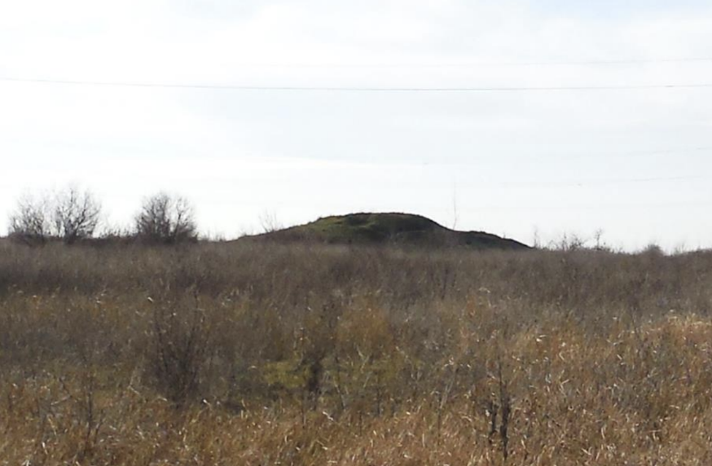

Рисунок 4.8 - Курган, III тис. до н.е. - ІІ тис. н.е., північно-східна околиця м. Берислав

Особливу увагу привертають також залишки фортеці Кизикермен (XIV-XVIII ст.), що підкреслює стратегічне значення Берислава у період пізнього середньовіччя та ранньомодерну добу.

Архітектурні пам’ятки
Архітектурна спадщина громади включає унікальні споруди, які представляють зразки історичної та релігійної архітектури:
- Свято-Введенська церква — збудована у 1725 році з дуба без використання цвяхів. Цей храм є єдиним збереженим дерев’яним храмом козацької доби на території України.
- Комплекс Успенської церкви (1811-1835 роки) — включає церкву та господарські споруди, що є цінними з архітектурного погляду.
- Каплиця на кладовищі воїнів Кримської війни — зведена на честь загиблих учасників Кримської війни 1853-1856 років.

Будинок двокласного училища пропонується взяти на державний облік, що свідчить про визнання цінності світської архітектури регіону.

Пам’ятники
- Камінь пам’яті "Чумацький шлях" — символізує важливість торгових та культурних зв’язків між материковою Україною та Кримом у XV-XIX століттях.

Пам’ятки національного та місцевого значення
Національного значення: Свято-Введенський храм — найстаріша пам’ятка релігійної архітектури громади, що має статус пам’ятки національного значення.
Місцевого значення:
  - Будинок готелю для прочан (1850-ті роки).
  - Колишня Воскресенська церква (1882 рік).
  - Комплекс Успенської церкви (1811-1835 роки).
Без зазначеного статусу: більшість курганів та археологічних об’єктів пропонуються для взяття на державний облік.

Релігійні споруди - 3.
Центральне місце в архітектурній спадщині громади посідають релігійні споруди.
Свято-Введенський храм, який має статус пам’ятки національного значення, є справжньою перлиною. Це найстаріша споруда громади, споруджена у 1725 році iз деревини дуба без використання цвяхів, зразок дерев’яного запорізького зодчества, що була переправлена у 1784 році на плотах по Дніпру від фортеці Переволочна.

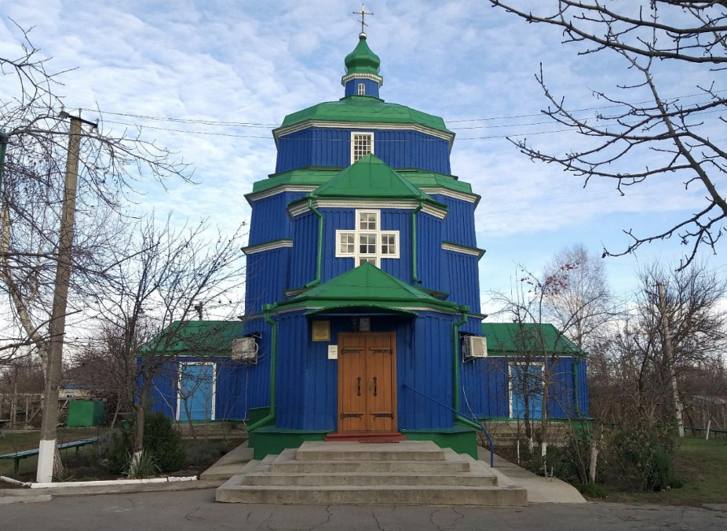

Рисунок 4.9 - Свято -Введенський храм, м. Берислав

Військові та меморіальні об’єкти:- 14.
Берислав має багату військову історію, яка охоплює кілька століть. Від козацької доби (про що свідчить пам’ятний знак "Дзвін" на честь козаків війська Запорізького) (рис. 4.17) до Другої світової війни - місто було свідком та учасником ключових подій.

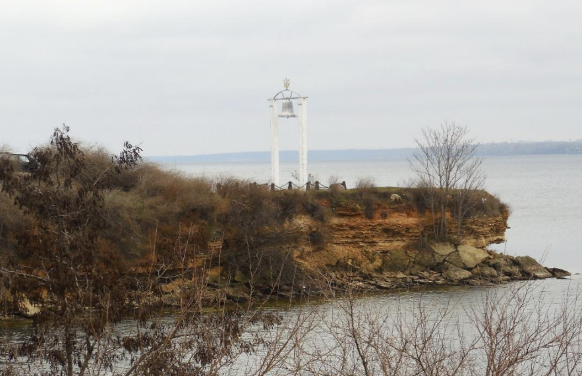

Рисунок 4.10 - Пам’ятний знак («Дзвін») на честь козаків війська Запорізького, 1784-1787 рр.

Особливо вражає різноманіття пам’яток, пов’язаних з Другою світовою війною: братські могили, пам’ятники визволителям, танк Т-34. Ці об’єкти не лише вшановують пам’ять загиблих, але й підкреслюють масштаб та трагізм цієї війни. Цікаво, що є також пам’ятки, присвячені іншим конфліктам: могила воїна-інтернаціоналіста, пам’ятник учасникам війни в Афганістані, меморіальна дошка загиблому в АТО.

Об’єкти, пов’язані з відомими особистостями - 6.
Берислав пишається своїми видатними земляками. Серед них - військові діячі (генерал-майор Видриган З.П., Герой Радянського Союзу Назаренко В. А.), учасники партизанського руху (М.І. Павловський), герої праці (А.Т. Скачок). Ця частина спадщини демонструє, як мале місто може бути колискою великих талантів та героїв.
Відзначено й таку видатну особистість, як Т.Г. Шевченко (рис. 4.11).
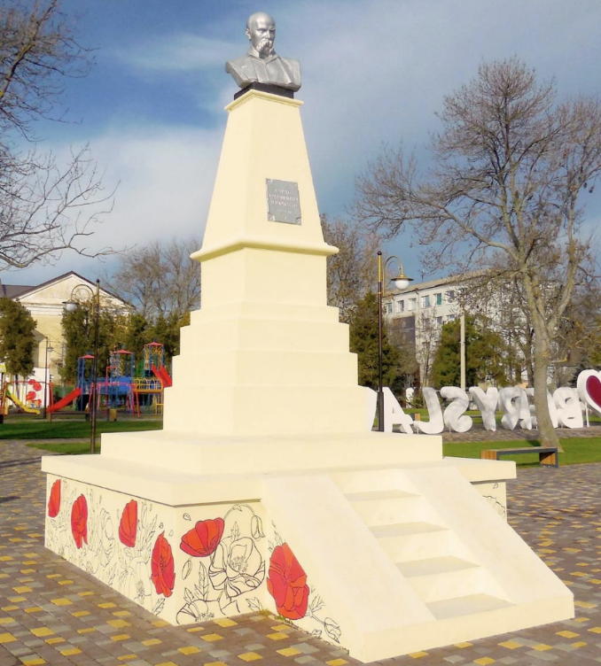

Рисунок 4.11 - Пам’ятник Т.Г. Шевченку

Інші - 3.
Громада не оминає і трагічні сторінки своєї історії. Наявність таких об’єктів, як братська могила жертв епідемії холери 1892-1893 рр., пам’ятник жертвам Голодомору та політичних репресій, а також пам’ятник ліквідаторам аварії на ЧАЕС (рис. 4.12), свідчить про прагнення громади зберігати пам’ять про трагічні події, щоб винести з них уроки та віддати шану тим, хто постраждав.
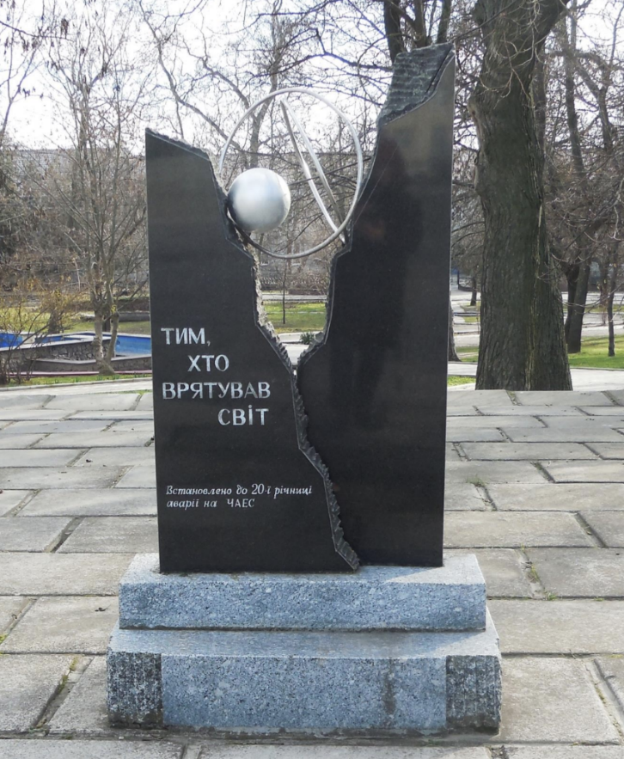

Рисунок 4.12 - Пам’ятник ліквідаторам аварії на Чорнобильській АЕС

Висновки

Культурна спадщина Бериславської ТГ - це унікальний, багатошаровий літопис, викарбуваний у камені, архітектурі та ландшафті. Він розповідає про тисячолітню історію цієї землі, про її злети й падіння, про героїв і трагедії, про духовні пошуки та військові звитяги. Ця спадщина - не просто перелік пам’яток, а жива тканина історії, що з’єднує минуле, теперішнє та майбутнє громади. Збереження такої багатої спадщини - це і виклик, і можливість для громади. З одного боку, значні пошкодження деяких об’єктів та необхідність взяття багатьох пам’яток на державний облік вказують на нагальну потребу в фінансуванні та експертній підтримці. З іншого боку, така різноманітна та унікальна спадщина - це потужний ресурс для розвитку культурного та історичного туризму, який може стати драйвером економічного відродження регіону.
Сьогодні перед Бериславом стоїть важливе завдання: зберегти цю спадщину в умовах викликів сучасності. Це вимагає не лише фінансових ресурсів та експертної підтримки, але й активного залучення громади, її усвідомлення цінності своєї історії. Реставрація пошкоджених об’єктів, надання статусу державних пам’яток, розробка туристичних маршрутів - все це кроки, які можуть не лише зберегти минуле, але й стати фундаментом для сталого розвитку громади.
Кожен об’єкт у цьому переліку - це не просто рядок у таблиці, а унікальна історія, яка чекає, щоб її розповіли. І якщо Бериславська громада зможе зберегти, переосмислити та гідно презентувати свою багату спадщину, вона не лише віддасть належне своїй історії, але й створить потужний стимул для свого майбутнього розвитку.

5. Аналіз негативних впливів, що призвели до необхідності розроблення Програми

5.1. Аналіз негативних впливів (зокрема бойових дій, терористичних актів, диверсій, надзвичайних ситуацій), що призвели до необхідності розроблення Програми

Згідно наказу Міністерства з питань реінтеграції тимчасово окупованих територій України від 22.12.2022 № 309 «Про затвердження Переліку територій, на яких ведуться (велися) бойові дії або тимчасово окупованих Російською Федерацією» всю територію Бериславської ТГ за винятком м. Берислав, с. Зміївка, с. Новоберислав віднесено до зони можливих бойових дій з 11.11.2022. При цьому для м. Берислав, с. Зміївка, с. Новоберислав знаходились в переліку можливих бойових дій до 01.05.2023, а решта території досі відноситься до такої зони.

Таблиця 5.1 – віднесення території Бериславської ТГ та її окремих частин до зони можливих бойових дій

Код | Найменування | Дата виникнення можливості бойових дій | Дата припинення можливості бойових дій*
UA65020010000060480 | Вся територія Бериславської міської територіальної громади за винятком м. Берислав, с. Зміївка, с. Новоберислав | 11.11.2022
UA65020010010095508 | м. Берислав Бериславської міської територіальної громади | 11.11.2022 | 01.05.2023
UA65020010020062287 | с. Зміївка Бериславської міської територіальної громади | 11.11.2022 | 01.05.2023
UA65020010030010641 | с. Новоберислав Бериславської міської територіальної громади | 11.11.2022 | 01.05.2023

З 01.05.2023 м. Берислав, с. Зміївка, с. Новоберислав Бериславської ТГ віднесені до території активних бойових дій, на яких функціонують державні електронні інформаційні ресурси.
З 09.03.2022 по 11.11.2022 усі населені пункти Бериславської ТГ знаходились в окупації.
Так як громада перебувала в окупації, то всі території громади вважалися потенційно забрудненими вибухонебезпечними предметами. Орієнтовний відсоток замінованих територій громади: 36,7%.
Досі залишаються засміченими вибухонебезпечними предметами території громади загальною площею 16 733 га.
При тому громада розташована поблизу району проведення бойових дій з країною агресором, тому є ймовірність повторного мінування (забруднення ВНП) даної території, розмінованих земель.

Рисунок 5.1 - Візуалізація очищення території та обʼєктів Бериславської ТГ від вибухонебезпечних предметів та обʼєктів станом на 18.05.2024.
Картографічні матеріали відповідно до п. 10 «Порядку розроблення, проведення громадського обговорення, погодження програм комплексного відновлення області, території територіальної громади (її частини) та внесення змін до них» затвердженого постановою Кабінету Міністрів України від 14.10.2022 №1159 не підлягають громадському обговоренню.
Інформація даного розділу приведена у Додатку 2.4

Інформація про характер обстрілів території: з перших днів вторгнення вся територія громади потерпала від періодичних масових обстрілів, ракетних атак, бомбових та артилерійських обстрілів.

5.2. Загальні характеристики пошкоджень та руйнувань нерухомого майна на території ТГ

Громада зазнала пошкоджень та руйнувань майна, найбільше постраждали м. Берислав, с. Зміївка та с. Новоберислав (додаток 1.6).

Рисунок 5.2 – Локалізація пошкоджень та руйнувань Бериславської ТГ

Картографічні матеріали відповідно до п. 10 «Порядку розроблення, проведення громадського обговорення, погодження програм комплексного відновлення області, території територіальної громади (її частини) та внесення змін до них» затвердженого постановою Кабінету Міністрів України від 14.10.2022 №1159 не підлягають громадському обговоренню.
Інформація даного розділу приведена у Додатку 2.4

Рисунок 5.3 – Локалізація пошкоджень та руйнувань м. Берислав

Картографічні матеріали відповідно до п. 10 «Порядку розроблення, проведення громадського обговорення, погодження програм комплексного відновлення області, території територіальної громади (її частини) та внесення змін до них» затвердженого постановою Кабінету Міністрів України від 14.10.2022 №1159 не підлягають громадському обговоренню.
Інформація даного розділу приведена у Додатку 2.4

Рисунок 5.4 ‒ Візуалізація розподілу пошкоджень

об’єктів житлового фонду – 8%

закладів освіти – 42.1 %
закладів культури – 52.9%

Зруйноване майно (%)

об’єктів житлового фонду – 75%

закладів соціального захисту - 100%

закладів освіти – 57,9%

закладів охорони здоровʼя – 100%

закладів культури – 47,1%
закладів фізкультури та спорту - 100%
Пошкоджене майно (%)

Рисунок 5.5 – Відсоткове співвідношення пошкодженого та зруйнованого майна ТГ

З початку повномасштабного вторгнення по теперішній час внаслідок обстрілів пошкоджено або зруйновано більше 80% приміщень житлового фонду, адміністративних будівель та закладів соціально-культурної сфери. Нажаль, у зв’язку з перебуванням населених пунктів громади у зоні активних бойових дій, провести обстеження пошкоджених та зруйнованих будівель, неможливо.
Серед освітніх закладів зруйновано 3 заклади дошкільної освіти та 4 заклади загальної середньої освіти, пошкоджено 7 закладів дошкільної освіти, 3 заклади загальної середньої освіти, 2 заклади фахової передвищої освіти, 3 заклади позашкільної освіти. Таким чином наслідків збройної агресії рф зазнали 100% освітніх закладів ТГ.
Частково проблематика вирішується завдяки запровадженій системі дистанційної освіти, проте в майбутньому питання відновлення освітніх закладів потребуватиме оперативного вирішення задля повернення привабливості проживання у населених пунктах територіальної громади. Вирішення потребуватиме питання відновлення або перегляду мережі освітніх закладів. Частково питання може бути вирішено за рахунок запровадження роботи шкільного автобусу для підвезення дітей до місця навчання.
Окрім цього пошкоджено заклади охорони здоров’я: 3 фельдшерсько-акушерські пункти, 3 поліклініки, 1 лікарню, 3 амбулаторії та 13 аптек. Загалом постраждали 100% закладів охорони здоровʼя, що є критичним для забезпечення населення доступом до належної медичної допомоги. Їх відновлення стоїть на першому плані задля надання можливості населенню ТГ отримувати якісні та необхідні медичні послуги. Шляхом вирішення недостатньої кількості закладів охорони здоров’я може стати запровадження інституту співробітництва територіальних громад, діяльність виїзних амбулаторій, організація виїзного прийому лікарями або вирішення питання про діяльність безкоштовного маршруту для підвозу пацієнтів до найближчих лікарень.
Пошкоджено також 1 заклад соціального захисту, 17 закладів культури, 1 заклад фізкультури та спорту; зруйновано 9 заклади культури.
У м. Берислав постраждали 100% соціальної інфраструктури. Абсолютно усі обʼєкти зазнали різного ступеня пошкоджень, більшість - значних, 1 заклад дошкільної освіти зруйновано. Аналогічна ситуація у с. Шляхове та с. Зміївка, де пошкоджено 100% соціальної інфраструктури, з них по 1 заклад загальної середньої освіти у кожному населеному пункті - зруйновано.
Також різного ступеня пошкоджень зазнали 100% соціальної інфраструктури с. Новоберислав, с. Томарино. У с.Урожайне окрім 100% пошкоджень соціальної інфраструктури, зазнали руйнування 1 заклад дошкільної освіти та 2 заклад культури, а у с. Раківка - 1 заклад загальної середньої освіти та 2 заклад культури.
Указані руйнування є критичними для громади. та потребують вирішення питання про відновлення.
Окрім цього у м. Берислав пошкоджено Свято-Успенський храм та Свято-Воскресенський собор, які пропоновано для взяття на державний облік.
Соціальна інфраструктура потребує швидкого відновлення для задоволення базових потреб населення на медичну, соціальну допомогу, освіту, дозвілля тощо.
Відновлення зазначених вище об’єктів має відбуватися із забезпеченням сучасних вимог, які ставляться для об’єктів житлової та соціальної інфраструктури, а саме з використання енергоефективних матеріалів та з розбудовою інклюзивного простору. Це поєднання забезпечує комфортні умови проживання та надання соціальних послуг, що є одним з ключових чинників, які сприятимуть поверненню мешканців переміщених на інші території України або за її межі. Враховуючи, що заходи з відновлення пошкоджених об’єктів житлового фонду потребують значних капітальних вкладень, які наразі неможливо покрити виключно за рахунок бюджету Бериславської міської територіальної громади, усвідомлюючи необхідність збереження кадрового та людського потенціалу та зменшення переміщення людей у інші регіони як основної рушійної сили для розвитку економічної спроможності, громада ставить собі за мету сприяти відновленню таких об’єктів.
У м. Берислав наявні пошкодження несучих та огороджувальних конструкцій формування цивільного захисту, що зменшує ефективність та швидкість роботи аварійно-рятувальної служби.
На території Бериславської ТГ 7 Протирадіаційних Укриттів, які зазнали різного ступеня пошкоджень: у м. Берислав зруйновано 4 протирадіаційні укриття, пошкоджено 1; у селах Томарине та Зміївка частково зруйновано по 1 протирадіаційному укриттю. Також у м. Берислав наявні незначні пошкодження 1 сховища.
Слід звернути увагу, що місткість пошкоджених протирадіаційних укриттів у с. Зміївка - 740 осіб, у с. Томарине - 250 осіб. Враховуючи, що це були єдині відповідні нормам ДБН укриття, їх пошкодження є критичними для жителів цих населених пунктів та може ставити під загрозу їхню безпеку.
Різного ступеня пошкоджень зазнали 10 систем централізованого водопостачання у всіх населених пунктах Бериславської міської ТГ, 1 система водовідведення у м. Берислав. 3 системи газопостачання у м. Берислав, с. Новоберислав та с. Томарине непридатні для використання внаслідок дій Російської Федерації.
Відновлення цих системи потребує першочергових капіталовкладень та прийняття інноваційних рішень з урахуванням тактики атак на критичну інфраструктуру з боку країни-агресора.
На території громади станом на 01.01.2024 проживають 60 внутрішньо переміщених осіб при постійному населенні 2556 осіб. При цьому кількість ВПО ТГ, які перемістилися до інших громад, становить 15475 осіб. Критичною є ситуація у с. Новосілка, де станом на 01.01.2024 проживають 2 осіб: 1 жінка та 1 чоловік старше 60 років.
Кількість зруйнованого житла вимагає прийняття рішень про забезпечення житлом, що може бути вирішено у т.ч. за рахунок створення та наповнення фонду тимчасового житла для ВПО відповідно до Постанови Кабінету Міністрів України від 19.04.2022 № 495 «Деякі заходи з формування фондів житла, призначеного для тимчасового проживання внутрішньо переміщених осіб».
Потреба у житлі станом на 2024 р.. є не тільки у ВПО, які перемістились до Бериславської ТГ у зв’язку зі збройною агресією, а також є потреба місцевим мешканцям, житло яких було пошкоджено або зруйновано.
Таким чином, громада потребує залучення інвестицій для будівництва та відновлення об’єктів житлової інфраструктури і грантових та/або кредитних коштів для відновлення об’єктів соціальної інфраструктури та налагодження процесу надання послуг. Це в свою чергу сприятиме омолодженню населення та розвитку бізнесу на території громади, а відповідно збільшить дохідність місцевого бюджету за рахунок податкових надходжень.

5.3. Аналіз шкоди, заподіяної об’єктам інфраструктури

Даний розділ відповідно до п. 10 «Порядку розроблення, проведення громадського обговорення, погодження програм комплексного відновлення області, території територіальної громади (її частини) та внесення змін до них» затвердженого постановою Кабінету Міністрів України від 14.10.2022 № 1159 не підлягає громадському обговоренню.
Інформація даного розділу приведена у Додатку 2.4

5.4. Небезпечні фактори, що мають вплив на територію громади

Даний розділ відповідно до п. 10 «Порядку розроблення, проведення громадського обговорення, погодження програм комплексного відновлення області, території територіальної громади (її частини) та внесення змін до них» затвердженого постановою Кабінету Міністрів України від 14.10.2022 № 1159 не підлягає громадському обговоренню.
Інформація даного розділу приведена у Додатку 2.4

5.5. Інформація про приналежність до території відновлення

Бериславська міська ТГ включена до Переліку територіальних громад, що віднесені до територій відновлення за рішенням Комісії для оцінки і віднесення територій до функціональних типів (п. 8, розділ Херсонська область).
Показники, що свідчать про необхідність віднесення територіальної громади (самостійно або у складі мікрорегіону) до територій відновлення відповідно приписам Порядку визначення територій відновлення, затвердженого постановою КМУ від 18.07.2023 № 731:

Таблиця 5.2 - Необхідність відновлення територій Бериславської ТГ

№ з/п | Критерії, за наявності хоча б одного з яких ТГ відноситься до території відновлення | Дані про відповідність критерію
1 | на території ТГ відбувалися бойові дії | Так
2 | територія ТГ або її частина була тимчасово окупована | Так
3 | на території ТГ наявні руйнування об’єктів критичної та соціальної інфраструктури, об’єктів житлового фонду внаслідок ведення бойових дій та/або обстрілів | Так
4 | територія ТГ характеризується значним переміщенням населення до інших регіонів та/або інших держав та різким погіршенням рівня соціально-економічного розвитку за такими показниками: | Так
4.1 | чисельність населення зменшилася порівняно із станом на 01.01.2022 р. не менше ніж на 15 % | Так
4.2 | рівень безробіття порівняно із станом на 01.01.2022 р. збільшився не менше ніж на 15 % | Ні
4.3 | кількість внутрішньо переміщених осіб становить понад 10 % загальної чисельності населення територіальної громади станом на 01.01.2022 р. | Ні
4.4 | зменшення обсягу надходжень від сплати податків та зборів до загального фонду місцевого бюджету з березня по грудень 2022 р. порівняно з відповідним періодом 2021 року (без урахування міжбюджетних трансфертів та податку на доходи фізичних осіб з грошового забезпечення, грошових винагород та інших виплат, одержаних військовослужбовцями та особами рядового і начальницького складу, що сплачується податковими агентами до місцевих бюджетів) становить не менше 15 % | Так

5.6. Інформація про необхідність узгодження плану відновлення та розвитку територіальної громади з програмою комплексного відновлення території територіальної громади

Відповідно до п. 14 Порядку розроблення, реалізації та моніторингу плану відновлення та розвитку регіонів і планів відновлення та розвитку територіальних громад, затвердженого постановою КМУ від 18.07.2023 № 731 проект плану відновлення та розвитку територіальної громади повинен узгоджуватися з програмою комплексного відновлення території територіальної громади (її частини), якщо територіальна громада підпадає під один з таких критеріїв:
- зруйновано та/або пошкоджено понад 15 % житлового фонду територіальної громади та/або окремих населених пунктів;
- чисельність населення змінилася порівняно із чисельністю станом на 01.01.2022 більше ніж на 25 % (реальний показник 85%);
- рішення про розроблення ПКВ прийнято в установленому законодавством порядку.

Таблиця 5.3 - Показники, що свідчать про необхідність узгодження плану відновлення з ПКВ для Бериславської ТГ

№ з/п | Критерії, за наявності хоча б одного з яких проект плану відновлення має узгоджуватись з ПКВ | Дані про відповідність критерію
1 | зруйновано та/або пошкоджено понад 15 % житлового фонду територіальної громади та/або окремих населених пунктів | Так
2 | чисельність населення змінилася порівняно із чисельністю станом на 01.01.2022 більше ніж на 25 % | Так
3 | рішення про розроблення ПКВ прийнято в установленому законодавством порядку | Так

Висновки

Бериславська ТГ підпадає під всі три критерії, визначені п. 14 Порядку розроблення, реалізації та моніторингу плану відновлення та розвитку регіонів і планів відновлення та розвитку територіальних громад, затвердженого постановою КМУ від 18.07.2023 № 731, отже, проект плану відновлення та розвитку Бериславської ТГ повинен узгоджуватися з ПКВ Бериславської ТГ.

6. Інформація про наявність містобудівної документації на території територіальної громади, аналіз щодо її актуальності та ступінь її реалізації

В межах Бериславської ТГ, головним видом містобудівної документації на місцевому рівні є генеральні плани, які були розроблені на 8 населених пунктів, а також детальні плани території (див. Додаток 1.8).
На регіональному рівні державним підприємством УДНДІПМ «Діпромісто» імені Ю.М. Білоконя, було розроблено «Схему планування території Херсонської області», що затверджено рішенням Херсонської обласної ради від 08.08.2014 р №1070, згідно рішенням якої, громада маючи таксони з середнім показником потенціалу та низьким рівнем соціально-економічного та містобудівного розвитку, на перспективу входитиме до Каховського виробничого вузла, в складі якого міста Нова Каховка, Каховка, Таврійськ, Берислав. Це все в свою чергу надасть можливості в модернізації виробництва та розвитку в галузях агропромислового комплексу.

Рисунок 6.1 – Актуальність містобудівної документації Бериславської ТГ

Рисунок 6.2 ‒ Забезпеченість Бериславської ТГ містобудівною документацією

Проведений аналіз наявності та актуальності містобудівної документації на місцевому рівні (табл. Д.1.7.1 рис. 6.1, 6.2), а саме генеральних планів населених пунктів, які увійшли до складу Бериславської ТГ, показав що:
- 9% населених пунктів громади, розроблені з 1992 по 2003 рр.: м. Берислав, має генеральний план 2003 року, склад якого не відповідає сучасним вимогам законодавства, а саме відсутні план зонування території (зонінгу), розділи інженерно-технічних заходів цивільного захисту (ІТЗ ЦЗ) та стратегічної екологічної оцінки (СЕО). Відсутність плану зонування території, який би комплексно регулював забудову міста, погано впливає на містобудівний потенціал, шляхом постійного розроблення детальних планів територій, для отримання містобудівних умов та обмежень;
- 9% населених пунктів громади, розроблені, але не затверджені: у 2021 році було розроблено (оновлено) містобудівну документацію «Коригування генерального плану населеного пункту в складі Генерального плану м. Берислав Херсонської області» у відповідності з сучасними вимогами законодавства. В складі проекту було враховано раніше розроблену науково-проектну документацію «Історико-архітектурний опорний план м. Берислав Херсонської області», а також розроблено план зонування території, розділи ІТЗ ЦЗ та стратегічну екологічну оцінку. В свою чергу було проведено експертизу проекту та отримано позитивний експертний висновок ДП «УКРДЕРЖБУДЕКСПЕРТИЗА» від 10.12.2021 р. №00-0385/02-21(00-1157-20/МД). Документація не затверджена у зв’язку з не завершенням контрактних процесів;
- 9% населених пунктів громади, таких як: с-ще Шляхове забезпечено генеральним планом, який розроблений у відповідності до діючого законодавства та є актуальним. Також, на цей населений пункт розроблено план зонування території, що безпосередньо визначає містобудівні умови і обмеження;
- 18% населених пунктів взагалі незабезпечені містобудівною документацією на місцевому рівні, а саме: села Урожайне та Першотравневе;
- 55% населених пунктів, таких як: с. Зміївка, с. Новоберислав, с. Новосілка, с. Раківка, с. Тараса Шевченко та с. Томарине – мають застарілі генеральні плани, при нормативному розрахунковому терміні дії містобудівної документації більшість з них розроблена понад 39 – 54 роки тому. Відповідно, склад таких генеральних планів не відповідає сучасним вимогам законодавства, а саме відсутні плани зонування (зонінгу), розділи інженерно-технічних заходів цивільного захисту (ІТЗ ЦЗ) та стратегічної екологічної оцінки (СЕО).

Висновки

Як висновок, у відсотковому співвідношенні Бериславська ТГ повною мірою забезпечена містобудівною документацією на місцевому рівні лише на 10% по населеним пунктам, що в свою чергу не дозволяє належним чином здійснювати містобудівну діяльність та потребує вирішення зазначеної проблеми у найшвидші терміни.
Першочерговим кроком потрібно затвердити оновлений генеральний план м. Берислав, так як він відповідає сучасним вимогам законодавства. Другим кроком є розроблення комплексного плану просторового розвитку території Бериславської територіальної громади, в складі якого передбачити розроблення планувальних рішень генеральних планів сіл Зміївка, Новоберислав, Першотравневе, Раківка, Тараса Шевченка, Томарине та Урожайне у складі проекту. На проектний етап пропонується не розробляти планувальні рішення генерального плану с. Новосілка та почати процедуру ліквідації населеного пункту відповідно до Закону України «Про адміністративно-територіальний устрій», з урахуванням рішення загальних зборів жителів відповідного села.
Розроблення комплексного плану надасть змогу вирішити питання в отриманні містобудівних умов та обмежень для відбудови території, як в межах населених пунктів, так і за межами, виявити потенційно привабливі території для розвитку агропромислових комплексів, а також врахувати інтереси суміжних територіальних громад. Разом з цим також буде вирішено питання встановлення меж території Бериславської ТГ, оскільки дані заходи є одними з ключових етапів для розробки містобудівної документації.

7. Заходи з комплексного відновлення території ТГ

7.1. Загальні підходи та пропозиції щодо комплексного відновлення та розвитку
громади

Для відновлення Бериславської ТГ передбачено низку заходів, які спрямовані на відновлення рівня життя та безпеки в громаді, підвищення інтенсивності економіки.
Заходи комплексного відновлення та розвитку Бериславської ТГ об’єднуються кількома пріоритетними напрямками. Так, передбачається інвентаризація багатьох сфер життєдіяльності громади: житлового фонду, інфраструктури, об’єктів благоустрою комунальної власності та зелених насаджень, вулиць та доріг населених пунктів комунальної власності, об’єктів культурної спадщини тощо.
У сфері ЖКГ та благоустрою передбачається реорганізація комунальних підприємств, придбання спеціалізованої техніки для обслуговування будинків та прибудинкових територій, для обслуговування та ремонту систем водопостачання та водовідведення, для обслуговування та ремонту дорожнього покриття, для збору та вивозу ТПВ та робіт з благоустрою населених пунктів громади, соціального транспортного засобу зі спеціалізованим обладнанням для маломобільних груп населення та соціального автобусу.
Також передбачається низка заходів щодо підвищення енергоефективності громади, забезпечення оснащення наявного житлового фонду будинковими засобами обліку та регулювання споживання води.
Для комплексного відновлення та розвитку громади також заплановано:
- влаштування нових свердловин та прочистка з поглибленням діючих;
- реконструкція очисних споруд м. Берислав Херсонської області»;
- встановлення нових та ремонт існуючих лежачих поліцейських на вулицях та дорогах комунальної власності в населених пунктах громади;
- придбання та встановлення нових дорожніх люків на вулицях та автодорогах комунальної власності, пішохідних тротуарах, прибудинкових територіях;
- розроблення місцевого плану управління відходами та схем санітарної очистки населених пунктів громади;
- оптимізація мережі закладів освіти відповідно до потреб громади;
- відновлення та модернізація мобільного зв’язку, високошвидкісного інтернету та телевізійних послуг на території громади, з урахування альтернативних джерел енергетики;
- створення геоінформаційного порталу Бериславської міської територіальної громади;
- озеленення територій та об’єктів благоустрою;
- створення «Центру психолого-фізичної реабілітації осіб, постраждалих від війни», Модернізація закладів освіти, культури, фізкультури та спорту. Планується Капітальний ремонт існуючих та облаштування нових дитячих та спортивних майданчиків.
При розробці ПКВ ураховано положення Національної стратегії із створення безбар’єрного простору в Україні на період до 2030 року, затвердженої постановою Кабінету Міністрів України від 14.04.2021 № 366-р.
При розробці заходів з відновлення території ТГ ураховувано визначені у зазначених вище документах безбар’єрні рішення. Інтегрування фізичної, інформаційної, цифрової, соціальної та громадянської, економічної та освітньої безбар’єрності у процесі відновлення створить безперешкодне середовище для всіх груп населення, забезпечить рівні можливості кожному мешканцю у громаді реалізовувати свої права, отримувати послуги на рівні з іншими.
Перелік пропозицій по пріоритетам відновлення за напрямками (сферами) наведено в Додатку 1.9 (табл. Д.1.9.1).

7.2. Заходи з відновлення пошкоджених об’єктів шляхом виконання робіт з реконструкції, реставрації, капітального чи поточного ремонту

Більшість заходів спрямовано на відновлення зруйнованих та пошкоджених об’єктів в громаді.
Заходи з відновлення пошкоджених об’єктів внаслідок активних бойових дій шляхом виконання робіт з реконструкції, реставрації, капітального чи поточного ремонту, а саме:
- адміністративної будівлі, гаражів та складських приміщень;
- об’єктів водопостачання та водовідведення;
- реконструкція очисних споруд м. Берислав;
- майданчиків для збору ТПВ на території населених пунктів громади;
- Комунального закладу «Територіальний центр соціального обслуговування (надання соціальних послуг)»;
- будівлі Бериславської філії Херсонського обласного центру зайнятості;
- проведення капітальних ремонтів багатоквартирних будинків, які пошкоджено внаслідок активних бойових дій. Відновлення роботи з експлуатаційного утримання будинків та прибудинкових територій;
- капітальний ремонт та будівництво нових пішохідних тротуарів в м. Берислав;
- проведення ремонту пошкоджених бордюрів та пониження рівня тротуарних бордюрів в місцях переходу на проїзну частину вулиць та доріг комунальної власності в населених пунктах громади;
- автомобільних вулиць та доріг комунальної власності в населених пунктах громади
- пошкоджених автобусних зупинок для комфортного очікування транспорту у населених пунктах громади;
- капітальний ремонт пошкоджених та будівництво, реконструкція об’єктів благоустрою на території населених пунктів громади (парки, сади, сквери, майданчики, фонтани, пам'ятки культурної та історичної спадщини, площі, пляжі, вулиці, дороги, прибудинкові території та інші об’єкти благоустрою);
- капітальний ремонт будівель майнового комплексу комунального некомерційного підприємства «Бериславська центральна районна лікарня»;
- реконструкція фельдшерського пункту с. Томарине;
- реконструкція адміністративної будівлі за адресою: вул. 1 Травня, б. 205 м. Берислав, Херсонської області для розміщення центру надання адміністративних послуг та офісу «Дія Бізнес»;
- модернізації спортивного комплексу Бериславської комплексної дитячо-юнацької спортивної школи ім. В.К. Сергеєва та стадіону «Машинобудівельник»;
- капітальний ремонт існуючих та облаштування нових дитячих та спортивних майданчиків в населених пунктах громади (2 в м. Берислав та по одному у кожному старостинському окрузі);
- модернізація систем опалення закладів освіти та культури Бериславської громади;
- реконструкція споруди ПРУ Бериславського опорного закладу “Академічний ліцей” Бериславської міської ради;
- розроблення та затвердження планів приведення місць розміщення побутових відходів (полігонів, звалищ) у відповідність з вимогами законодавства;
- поетапне припинення експлуатації місць розміщення побутових відходів (полігонів, звалищ), які не відповідають вимогам законодавства.
Запропоновані заходи спрямовані на інтегральний розвиток території Бериславської ТГ. Джерела фінансування різноманітні та включають урядові, місцеві та міжнародні ресурси. Враховано індикатори реалізації для забезпечення ефективності та успішності впровадження кожного заходу. Реалізація цих ініціатив сприятиме сталому розвитку та підвищенню якості життя мешканців громади.

7.3. Заходи з відновлення об’єктів шляхом нового будівництва або пропозиції щодо будівництва нових об’єктів

Громадою заплановано ряд заходів з відновлення об’єктів та розвитку інфраструктури в Бериславської ТГ.
Джерела фінансування: обласний бюджет, бюджет громади, благодійні організації та міжнародні донори, кошти Програми.
Заходи з відновлення об’єктів шляхом нового будівництва передбачають:
- будівництво амбулаторій загальної практики сімейної медицини в м. Берислав, с. Новоберислав, с. Зміївка;
- демонтаж та будівництво нового приміщення стаціонарного відділення постійного та тимчасового проживання в с. Зміївка;
- будівництво нового приміщення Бериславського опорного закладу «Академічний ліцей» Бериславської міської ради;
- нове будівництво споруди подвійного призначення з властивостями ПРУ в с. Урожайне;
- відновлення / реконструкцію / будівництво захисних споруд цивільного захисту;
- будівництво заводу будівельних матеріалів;
- будівництво (відновлення) адміністративної будівлі Бериславської міської ради з облаштуванням укриття;
- завершення будівельних робіт по об’єкту: «Будівництво комплексу по сортуванню побутових відходів м. Берислав Херсонської області (за межами населеного пункту)» та введення його в експлуатацію;
- влаштування нових свердловин та прочистка з поглибленням діючих;
- будівництво нових та благоустрій існуючих кладовищ.

7.4. Заходи з відновлення навколишнього природного середовища, збереження та розвитку природоохоронних територій та об’єктів

Комплексне відновлення території Бериславської ТГ має містити ряд заходів з відновлення навколишнього природного середовища. Насамперед:

Дослідження наслідків бойових дій.
Проведення інвентаризації та оцінки збитків громаді внаслідок воєнних дій.
Оцінка забруднення ґрунтів, поверхневих та підземних вод: проведення комплексних аналізів зразків ґрунту та води для виявлення забруднювачів (важкі метали, нафтопродукти, вибухові речовини) з метою визначення рівня забруднення та впровадження заходів для його зменшення.
Проведення санаційних заходів на територіях прилеглих до Каховського водосховища.

Розмінування та кризове управління.
Проведення робіт з розмінування земель громади. Залучення міжнародних організацій та фондів для фінансування цих заходів.
Моніторинг стану ґрунтів у місцях найбільш вірогідної концентрації забруднення. У випадках наявності такого забруднення - заходи із біологічної санації ґрунтів.
Підвищення родючості ґрунтів (внесення добрив, регулювання водного режиму, запровадження екологозберігаючих систем землеробства).
Консервація деградованих, малопродуктивних і воєнно-техногенно забруднених земель.
Зменшення забруднення атмосферного повітря:
Оптимізація транспортних перевезень.
Спорудження і оснащення контрольно-регулювальних пунктів для перевірки і зниження токсичності відпрацьованих газів транспортних засобів.

Контроль та управління відходами.
Вдосконалення та підтримання регіональної системи управління побутовими відходами.
Розроблення та затвердження у встановленому порядку місцевого плану управління відходами.
Розвиток інфраструктури збирання, перевезення, відновлення та видалення побутових відходів.
Створення інфраструктури управляння відходами від руйнувань, а саме придбання установок оброблення відходів від руйнувань.
Впровадження сучасних технологій та обладнання зі збирання, сортування, транспортування, переробки й утилізації твердих побутових відходів, зокрема відходів утворених внаслідок бойових дій.
Контроль для забезпечення дотримання вимог законодавства щодо управління відходами та правил благоустрою.

Контроль якості поверхневих та підземних вод.
Ліквідація джерел забруднення підземних і поверхневих вод.
Оцінка стану гідротехнічних споруд, попередній аналіз можливих проєктів відновлення, визначення обсягу робіт і термінів їх виконання, визначення джерел фінансування.
Відновлення та розвиток існуючих джерел водопостачання.
Виконання робіт з реконструкції водопровідних мереж, артезіанських свердловин, каналізаційних мереж та каналізаційних насосних станцій.

Підтримка та стимулювання ініціатив щодо енергоефективності та використання відновлювальних джерел енергії.
Забезпечення будівництва сонячної електростанції.
Реконструкція та відновлення зелених зон.

Захист та розвиток природоохоронних територій.
Проведення заходів з розмінування територій та поступове відновлення територій природно-заповідного фонду.
Визначення нових територій, які мають високий рівень біорізноманіття, для включення їх до складу природоохоронних зон.

З метою недопущення знищення або руйнування в результаті господарської діяльності цінних для заповідання територій та об’єктів до прийняття у встановленому порядку рішень про їх організацію чи оголошення, провести їх резервування відповідно до статті 55 Закону України «Про природно-заповідний фонд України».
З метою збереження особливо цінних природних територій при плануванні або здійсненні діяльності в межах території Смарагдової мережі або за її межами, але яка може мати вплив на таку територію, потрібно враховувати необхідність забезпечення збереження у довгостроковій перспективі видів флори і фауни, включених до Резолюції 6 (1998) і типів природних оселищ, включених до Резолюції 4 (1996) Бернської конвенції та до стандартних форм конкретних територій Смарагдової мережі. Для кожної території Смарагдової мережі розробляти стандартну форму даних, де зазначено види флори і фауни та типи природних оселищ, які охороняються в її межах. Межі територій Смарагдової мережі і їхні стандартні форми даних розміщені на офіційному сайті Ради Європи: https://www.coe.int/en/web/bern-convention/emerald-viewer
Лісорозведення на деградованих та малопродуктивних землях всіх форм власності з обов’язковим врахуванням природних умов місцевості і відмовою від заліснення унікальних степових ділянок.
Забезпечення відновлення та реконструкції полезахисних лісових смуг для захисту ґрунтів від ерозії та пилових бур.
Заходи, спрямовані на забезпечення виконання полезахисними лісовими насадженнями функції агролісотехнічної меліорації, повинні здійснюватися відповідно до Правил утримання та збереження полезахисних лісових смуг, розташованих на землях сільськогосподарського призначення, затверджених постановою Кабінету Міністрів України від 22 липня 2020 р. № 650.

7.5. Заходи інженерної підготовки та інженерного захисту території

Даний розділ відповідно до п. 10 «Порядку розроблення, проведення громадського обговорення, погодження програм комплексного відновлення області, території територіальної громади (її частини) та внесення змін до них» затвердженого постановою Кабінету Міністрів України від 14.10.2022 № 1159 не підлягає громадському обговоренню.
Інформація даного розділу наведена у Додатку 2.5

7.6. Пропозиції щодо внесення змін або розроблення містобудівної документації на місцевому рівні

На відновлення територій громади, як в межах населених пунктів так і за їх межами, значну роль відіграє стан містобудівної документації, яка в свою чергу є інструментом державного регулювання планування територій.
Враховуючи висновки розділу 6, є низка пропозицій (кроків), щодо містобудівної документації, а саме:

Перший крок:
затвердити Генеральний план м. Берислав

Другий крок:
почати розроблення комплексного плану просторового розвитку території Бериславської міської територіальної громади

Рисунок 7.1 – Кроки щодо розробки містобудівної документації на місцевому рівні

Перший крок, а саме затвердження Генерального плану м. Берислав, дозволить негайно розпочати процес відбудови зруйнованих об’єктів інфраструктури міста, адже в проєкті розроблено план зонування території, що в свою чергу надасть умови і обмеження для будівництва, також маючи затверджений проєкт історико-архітектурного опорного плану, встановлено охоронні зони пам’яток культурної спадщини, які будуть враховані в подальшому відновленні.
Другий крок, який потрібно розпочати як найшвидше (адже процес розроблення є довготривалим) це комплексний план просторового розвитку Бериславської ТГ, що дозволить комплексно почати відбудовувати та розвивати житлову, промислову, соціальну та інженерну інфраструктури всіх населених пунктів громади, територій за межами, враховуючи нові реалії та виклики.
В складі комплексного плану просторового розвитку Бериславської ТГ рекомендовано:
1. Актуалізувати раніше розроблений генеральний план та історико-архітектурний опорний план м. Берислав, у частині геопросторових даних, відповідно до виконання вимог Закону України від 09 червня 2022 року № 711-ІХ «Про внесення змін до деяких законодавчих актів України щодо планування використання земель», Постанови Кабінету Міністрів України від 01 вересня 2021 року № 926 «Про затвердження Порядку розроблення, оновлення, внесення змін та затвердження містобудівної документації», Постанови Кабінету Міністрів України від 09 червня 2021 р. № 632 «Про визначення формату електронних документів комплексного плану просторового розвитку території територіальної громади, генерального плану населеного пункту, детального плану території», Наказу Міністерства розвитку громад та територій України від 22 лютого 2022 року № 56 «Про затвердження структури Бази геоданих містобудівної документації на місцевому рівні»;
2. Актуалізувати раніше розроблений генеральний план с-ща Шляхове у частині геопросторових даних;
3. Розробити планувальні рішення генеральних планів для населених пунктів, які взагалі не мають на 2024 рік містобудівної документації на місцевому рівні, так і для населених пунктів, містобудівна документація яких не актуальна в теперішній час, а саме с. Зміївка, с. Новоберислав, с. Раківка, с. Тараса Шевченко, с. Урожайне, с. Першотравневе та с. Томарине.
4. На проєктний етап пропонується не розробляти планувальні рішення генерального плану с. Новосілка та почати процедуру ліквідації населеного пункту відповідно до Закону України «Про адміністративно-територіальний устрій», з урахуванням рішення загальних зборів жителів відповідного села;
5. Планувальні рішення детальних планів території по розміщенню сонячних/вітрових станцій;
6. Планувальні рішення детальних планів території сільськогосподарських підприємств, на землях комунальної власності, для залучення потенційних інвесторів;
7. Детальні плани території пожежно-рятувальних підрозділів в населених пунктах, визначених по розрахункам комплексного плану;
8. Детальні плани території туристичних кластерів.
9. Планувальні рішення детальних планів території по створенню парків/фізкультурно оздоровчих комплексів в межах населених пунктів.
Також під час розроблення комплексного плану просторового розвитку Бериславської міської територіальної громади, особливу увагу буде приділено пріоритетним для відновлення пропозиціям з державних інтересів, наданих листом від Херсонської ОВА, а саме:
● відновлення території громадської забудови для забезпечення соціальною інфраструктурою:
- відновлення будівлі Бериславської комплексної дитячо-юнацької спортивної школи імені В.К. Сергеєва Бериславської міської ради;
- поступова відбудова закладів освіти та медицини в громаді, з пріоритетністю відбудови з найменшим ступенем руйнації;
- створення центрів психологічної підтримки населення;
- створення багатофункціональних закладів культури.
● забезпеченість інженерною інфраструктурою:
- реконструкція та модернізація системи водопостачання та водовідведення;
- будівництво або реконструкція очисних споруд і каналізаційних мереж населених пунктів громади;
- розширення мережі локальних сонячних та вітрових електростанцій для забезпечення зовнішнього освітлення соціальних та комунальних закладів і підприємств.
● громада, відповідно до Схеми планування території Херсонської області є зоною пріоритетної сільськогосподарської діяльності, тому освоєння та відновлення промислових територій, дозволить забезпечити соціально-економічний розвиток та господарську діяльність (розвиток агропромислового комплексу; розв’язання проблем зайнятості сільського населення; заохочення бізнесів, орієнтованих на переробку місцевої с/г продукції на території громади; збільшення обсягів аграрного виробництва, стабільного забезпечення населення якісною та безпечною продукцією, насичення внутрішнього ринку та нарощування обсягів експорту сільськогосподарської продукції та продовольства, відновлення тваринництва):
- відновлення галузі тваринництва;
- розвиток місцевого виробництва і переробки сільськогосподарської продукції;
- відновлення об’єктів зберігання зерна;
- відновлення підприємств в галузі виробництва харчових продуктів;
- відновлення підприємства ПрАТ «Бериславський машинобудівний завод».
● покращення транспортної доступності, мобільності шляхом:
- улаштування велодоріжок;
- улаштування тротуарів в населених пунктах;
- створення сучасних безпечних зупинок громадського транспорту;
- запровадження приміських автобусних маршрутів загального користування, що не виходять за межі територіальної громади.
● врахування історико-архітектурного опорного плану м. Берислав для збереження культурної спадщини України;
● у сфері пожежної, техногенної безпеки та цивільного захисту:
- реконструкція існуючого пожежно-рятувального підрозділу для забезпечення місцевої пожежної охорони та створення на його базі «Центру безпеки громадян»;
- створення фонду захисних споруд цивільного захисту, а саме сховищ, протирадіаційних укриттів та найпростіших укриттів;
- обладнання будівель і споруд різного призначення системами протипожежного захисту відповідно до вимог ДБН В.2.5-56:2014 «Системи протипожежного захисту»;
- створення системи оповіщення населення;
- обладнання будівель і споруд внутрішнім протипожежним водопроводом відповідно до вимог ДБН В.2.5-64:2012 «Внутрішній водопровід та каналізація. Частина І. Проектування. Частина ІІ. Будівництво»;
- забезпеченні будівель системою блискавкозахисту, відповідно до вимог ДСТУ EN 62305.
● відновлення ландшафтно-рекреаційних територій для розвитку рекреації, туризму:
- створення туристичних вело-, пішохідних маршрутів;
- розвиток гастротуризму, створення Еко ферм;
- розвиток водного спорту (байдарки, сапи), зі створенням спеціальних обладнаних місць для старту-фінішу водного маршруту;
- відкриття туристично-інформаційного центру на території громади;
● розроблення землевпорядної документації, що визначає питання сучасного використання земель та пропозиції щодо їх перспективного використання;
● реалізація завдань в сфері екології (ліквідація стихійних звалищ; розчищення прибережно-захисних смуг для створення зон відпочинку, кемпінгів); створення сучасної системи управління твердими побутовими відходами) – будівництво сміттєсортувальної станції та комплексу приймання та сортування відходів.

7.7. Пропозиції щодо доцільності зміни функціонального призначення територій ТГ

Функціональне призначення території — визначена певним видом містобудівної документації (комплексним планом просторового розвитку території ТГ, генеральним планом населених пунктів, детальним планом території), щодо якої визначений певний набір дозволених (переважних та супутніх) видів цільового призначення земельних ділянок і відповідно до законодавства встановлені обмеження у використанні земель у сфері забудови. У зв’язку з відсутністю комплексного плану просторового розвитку території ТГ функціональне призначення для територій населених пунктів відображене у генеральних та детальних планах, а також на Схемі планування території Херсонської області для територій, що розташовані за межами населених пунктів.
Аналіз існуючого функціонального використання території ТГ (рис. 7.2) та Схеми планування території Херсонської області показав, що більша частина земель має переважно сільськогосподарське використання, а враховуючи, що частина територіальної громади входить в зону урбанізації (рис.7.3), має потенціал до розвитку.
Території з низькою ґрунтовою якістю, які сформовані вздовж автомобільних доріг загального користування, доцільно передбачити під розміщення інноваційних, логістичних комплексів, складів та баз, об’єктів придорожнього сервісу, міських оптових ринків.

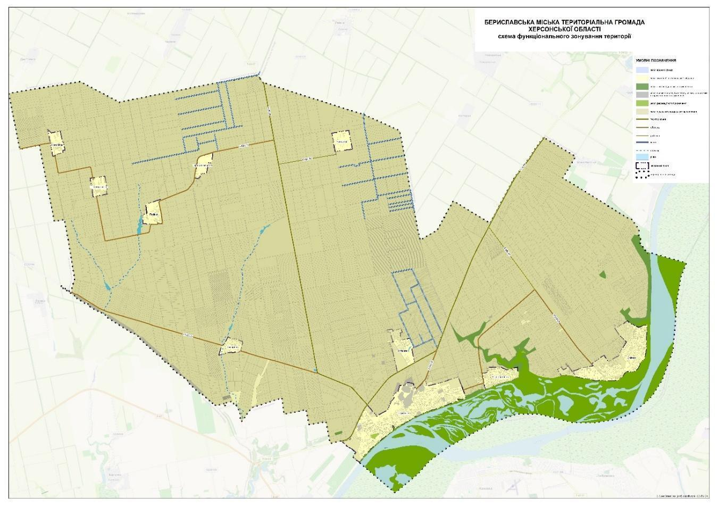

Рисунок 7.2 - Схема існуючого функціонального використання території Бериславської ТГ

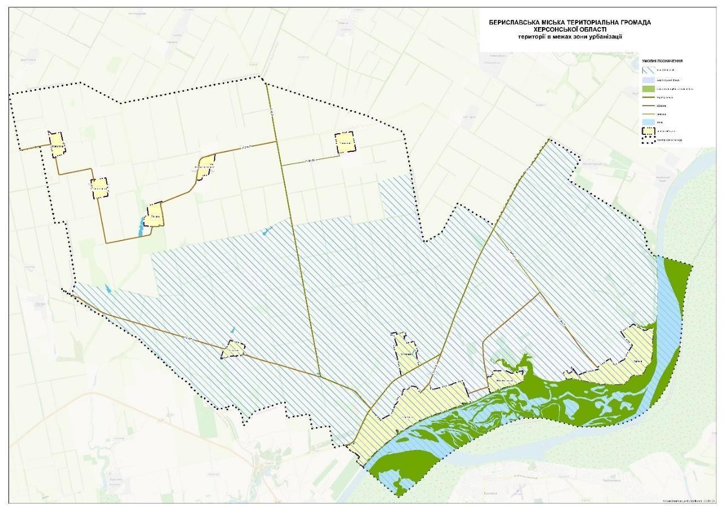

Рисунок 7.3 - Зона урбанізації, відповідно до рішень Схеми планування Херсонської області

Окрему увагу слід приділити територіям промислового призначення, які вже не використовуються, враховуючи що до них так чи інакше підведені інженерні комунікації та шляхи сполучення, такі території доцільно використовувати для релокації або розміщення нових підприємств, із умовою їх відповідності санітарним нормам і правилам, або ж перепрофілювати під розміщення станцій сонячної та вітрової енергетики.
Також громада має потенціал у розвитку об’єктів з переважним оздоровчим та туристично-рекреаційним використанням.
Території недіючих (закритих) кладовищ можливо передбачати під меморіальні парки після завершення кладовищного періоду з урахування перспективи подальшого скорочення санітарно-захисних зон.
Можливі зміни функціонального призначення територій наведені на рис. 7.4.

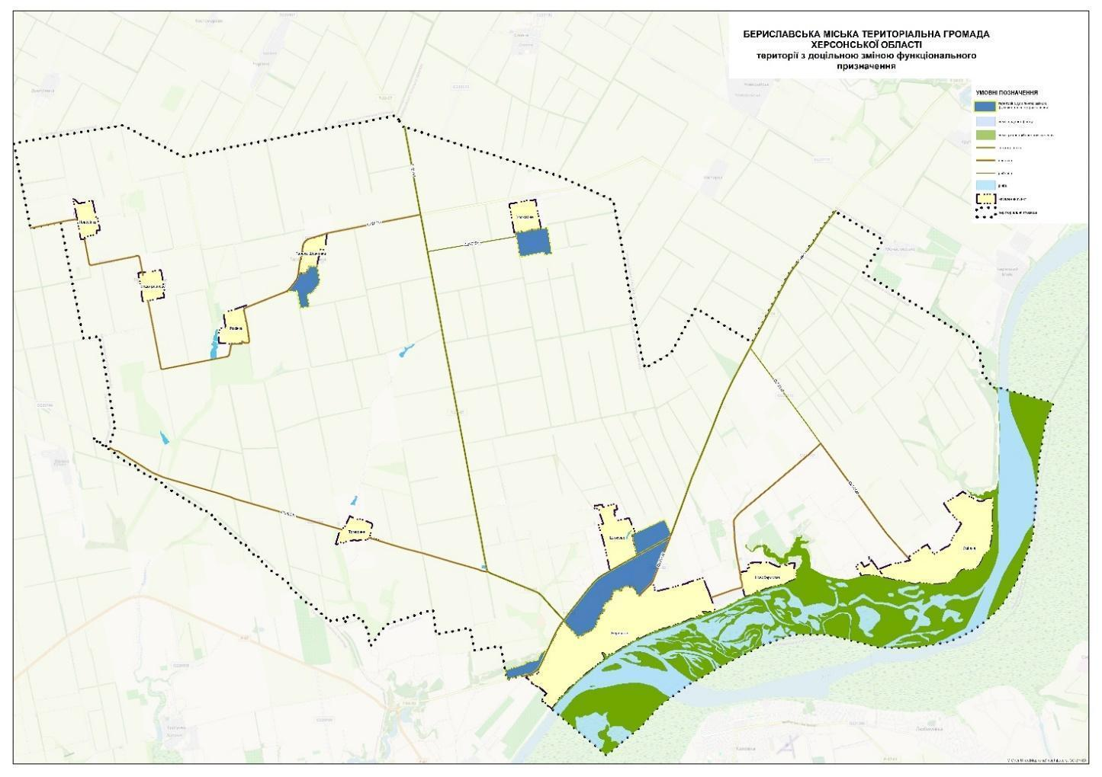
Рисунок 7.4 Схема розміщення територій Бериславської ТГ, щодо яких доцільна зміна функціонального призначення

Остаточний перелік територій, щодо яких необхідні зміни функціонального призначення території буде визначено після детального аналізу земельного потенціалу при розроблені комплексного плану просторового розвитку території громади.

7.8. Пропозиції щодо перенесення об’єктів виробничої сфери

В межах територіальної громади відсутні виробничі об’єкти, які потребують перенесення.

Додаток 1.1
до проекту Програми комплексного відновлення Бериславської ТГ

Звіт про результати громадських обговорень від 12 червня 2024 року

БЕРИСЛАВСЬКА МІСЬКА ВІЙСЬКОВА АДМІНІСТРАЦІЯ
БЕРИСЛАВСЬКОГО РАЙОНУ ХЕРСОНСЬКОЇ ОБЛАСТІ
74300, м. Берислав, вул. Героїв України, 244, тел. +380635887528, berislav.mva@ukr.net
Код ЄДРПОУ 44722513

Проміжний звіт
про пропозиції громадськості до Програми комплексного відновлення
території Бериславської міської територіальної громади Бериславського району Херсонської області (її частини)
Відповідно до розпорядження начальника Бериславської міської військової адміністрації Бериславського району Херсонської області №78 від 21.03.2024 «Про розроблення Програми комплексного відновлення території Бериславської міської територіальної громади Бериславського району Херсонської області» та розпорядження начальника Бериславської міської військової адміністрації №166 від 17.05.2024 «Про утворення робочої групи з розроблення Програми комплексного відновлення території Бериславської міської територіальної громади Бериславського району Херсонської області», на веб-сайті Бериславської міської ради, у соціальних мережах та чатах, біля адміністративних будівель Бериславської територіальної громади населених пунктів, було розміщено інформацію про розроблення Програми комплексного відновлення території Бериславської міської територіальної громади Бериславського району Херсонської області (далі – Програма).
Збір пропозицій громадськості було організовано через електронні форми, а також шляхом подання пропозицій у паперовій та електронній формі (гугл опитування), електронні скриньки Бериславської міської ради.
Строк подання пропозицій громадськості до проєкту Програми становив 30 днів та завершився 25.05.2024 р.
Опитувальники по збору пропозицій в кількості 64 шт. подані від жителів наступних адміністративного центру та 5 старостинських округів (населені пункти: м. Берислав – 42 шт., с. Зміївка – 14 шт., с-ще Шляхове – 3 шт., с. Урожайне – 3 шт., с. Новоберислав – 1 шт., с. Раківка – 1 шт.).
Жителі таких населених пунктів як сіл Томорине, Тараса Шевченко, Вільне (Першотравневе), Новосілка) свої пропозиції не подали.
Усього протягом строку збору пропозицій громадськості надійшло 1025 пропозицій, загалом заповнено 64 опитувальника, з них: від фізичних осіб – 59, від юридичних осіб – 5.
З використанням гугл-форми - 51 (кількість за категоріями: юридичні особи – 5, фізичні особи - 46).
У електронному форматі шляхом надсилання на електронні адреси: 0 (кількість за категоріями).
У паперовому форматі шляхом переданням через старост: 13 (кількість за категоріями: фізичні особи - 13 ).
За напрямками:

№ | Напрямок | Отримано пропозицій
№ | Напрямок | Кількість поданих | % від загальної кількості
1 | Пропозиції щодо підвищення рівня громадської безпеки на території ТГ | 67 | 6,54
2 | Пропозиції щодо покращення послуг у сфері дошкільної, середньої, позашкільної освіти | 59 | 5,76
3 | Пропозиції щодо покращення послуг у сфері охорони здоров’я | 58 | 5,66
4 | Пропозиції щодо покращення послуг у сфері соціального захисту населення (надання соціальних послуг) | 35 | 3,41
5 | Пропозиції щодо покращення стану надання адміністративних послуг | 30 | 2,93
6 | Пропозиції щодо розвитку мистецтва та культури, збереження та використання об’єктів культурної спадщини | 44 | 4,29
7 | Пропозиції щодо розвитку сфери фізичної культури та спорту | 32 | 3,12
8 | Пропозиції щодо розвитку економіки та бізнесу | 41 | 4,00
9 | Пропозиції щодо розвитку транспортного сполучення в громаді | 40 | 3,90
10 | Пропозиція щодо покращення стану доріг та дорожньої інфраструктури | 37 | 3,61
11 | Пропозиції щодо розвитку сфери благоустрою населених пунктів громади | 51 | 4,98
12 | Пропозиції щодо підвищення якості житлових послуг (управління багатоквартирною житловою забудовою) | 23 | 2,24
13 | Пропозиції щодо підвищення якості комунальних послуг (теплопостачання, водопостачання та водовідведення) | 59 | 5,76
14 | Пропозиції щодо покращення управління відходами | 53 | 5,17
15 | Пропозиції щодо розвитку сфери молодіжної політики та молодіжної роботи | 21 | 2,05
16 | Пропозиції щодо заходів, що сприятимуть Вашому поверненню та/або поверненню мешканців, які виїхали за межі громади | 67 | 6,54
17 | Пропозиції щодо співробітництва з іншими територіальними громадами | 23 | 2,24
18 | Пропозиції щодо створення безбар’єрного простору та забезпечення інклюзивності на території нашої ТГ (зручний доступ та простір для мам, людей поважного віку, людей з інвалідністю тощо) | 20 | 1,95
19 | Пропозиції щодо розвитку туризму, зокрема сільського зеленого | 29 | 2,83
20 | Пропозиції щодо відновлення навколишнього природного середовища | 34 | 3,32
21 | Пропозиції щодо підвищення рівня екологічної безпеки | 25 | 2,44
22 | Пропозиції щодо збереження та розвитку природоохоронних територій та об’єктів на території ТГ | 13 | 1,27
23 | Пропозиції щодо охорони та управління водними об’єктами | 17 | 1,66
24 | Пропозиції щодо раціонального використання природних ресурсів громади | 18 | 1,76
25 | Пропозиції щодо інших сфер відновлення та розвитку громади | 14 | 1,37
26 | Пропозиції щодо підготовки території громади до відновлення (зокрема, здійснення першочергового розмінування окремих частин ТГ, демонтажу зруйнованих будівель та споруд, рекультивації земель тощо) | 30 | 2,93
27 | Пропозиції щодо відновлення пошкоджених об’єктів (шляхом реконструкції, реставрації, капітального чи поточного ремонту тощо) | 28 | 2,73
28 | Пропозиції щодо перепрофілювання пошкоджених об’єктів, відновлення яких є неможливим або недоцільним (економічно необґрунтованим) | 8 | 0,78
29 | Пропозиції щодо перепрофілювання частини територій нашої громади, відновлення яких є неможливим або недоцільним (економічно необґрунтованим) | 2 | 0,20
30 | Пропозиції щодо будівництва нових об’єктів замість тих, що зазнали пошкоджень або були зруйновані) | 17 | 1,66
31 | Пропозиції щодо будівництва нових об’єктів для майбутнього розвитку громади | 25 | 2,44
32 | Пропозиції щодо внесення змін до існуючої або розроблення нової містобудівної документації на місцевому рівні | 5 | 0,49
 | УСЬОГО | 1025 | 100,00

Усі отримані пропозиції сформовано у єдину електронну таблицю, та надано членам робочої групи.
Отримані пропозиції пронумеровано послідовно.
Також надано можливість групувати пропозиції для аналізу за напрямком, якого стосувалася пропозиція.
За результатами проведеної роботи було розглянуто отримані 1025 пропозицій (64 опитувальника), серед яких 1007 запропоновано врахувати, 3 – відхилити, 15 – врахувати частково.

№ | Напрямок | Отримано пропозицій
№ | Напрямок | Всього отримано, з них: | Враховано | Враховано частково | Відхи-лено
 | Всього: | 1025 | 1007 | 15 | 3
1 | - щодо підвищення рівня громадської безпеки на території ТГ | 67 | 65 | 1 | 1
2 | - щодо покращення послуг у сфері дошкільної, середньої, позашкільної освіти | 59 | 59
3 | - щодо покращення послуг у сфері охорони здоров’я | 58 | 58
4 | - щодо покращення послуг у сфері соціального захисту населення (надання соціальних послуг) | 35 | 34 | 1
5 | - щодо покращення стану надання адміністративних послуг | 30 | 30
6 | - щодо розвитку мистецтва та культури, збереження та використання об’єктів культурної спадщини | 44 | 44
7 | - щодо розвитку сфери фізичної культури та спорту | 32 | 32
8 | - щодо розвитку економіки та бізнесу | 41 | 41
9 | - щодо розвитку транспортного сполучення в громаді | 40 | 39 |  | 1
10 | - щодо покращення стану доріг та дорожньої інфраструктури | 37 | 37
11 | - щодо розвитку сфери благоустрою населених пунктів громади | 51 | 51
12 | - щодо підвищення якості житлових послуг (управління багатоквартирною житловою забудовою) | 23 | 23
13 | - щодо підвищення якості комунальних послуг (теплопостачання, водопостачання та водовідведення) | 59 | 59
14 | - щодо покращення управління відходами | 53 | 52 | 1
15 | - щодо розвитку сфери молодіжної політики та молодіжної роботи | 21 | 21
16 | - щодо заходів, що сприятимуть Вашому поверненню та/або поверненню мешканців, які виїхали за межі громади | 67 | 67
17 | - щодо співробітництва з іншими територіальними громадами | 23 | 23
18 | - щодо створення безбар’єрного простору та забезпечення інклюзивності на території нашої ТГ (зручний доступ та простір для мам, людей поважного віку, людей з інвалідністю тощо) | 20 | 20
19 | - щодо розвитку туризму, зокрема сільського зеленого | 29 | 29
20 | - щодо відновлення навколишнього природного середовища | 34 | 32 | 2
21 | - щодо підвищення рівня екологічної безпеки | 25 | 24 | 1
22 | - щодо збереження та розвитку природоохоронних територій та об’єктів на території ТГ | 13 | 9 | 3 | 1
23 | - щодо охорони та управління водними об’єктами | 17 | 12 | 5
24 | - щодо раціонального використання природних ресурсів громади | 18 | 18
25 | - щодо інших сфер відновлення та розвитку громади | 14 | 14
26 | - щодо підготовки території громади до відновлення (зокрема, здійснення першочергового розмінування окремих частин ТГ, демонтажу зруйнованих будівель та споруд, рекультивації земель тощо) | 30 | 30
27 | - щодо відновлення пошкоджених об’єктів (шляхом реконструкції, реставрації, капітального чи поточного ремонту тощо) | 28 | 28
28 | - щодо перепрофілювання пошкоджених об’єктів, відновлення яких є неможливим або недоцільним (економічно необґрунтованим) | 8 | 8
29 | - щодо перепрофілювання частини територій нашої громади, відновлення яких є неможливим або недоцільним (економічно необґрунтованим) | 2 | 2
30 | - щодо будівництва нових об’єктів замість тих, що зазнали пошкоджень або були зруйновані) | 17 | 16 | 1
31 | - щодо будівництва нових об’єктів для майбутнього розвитку громади | 25 | 25
32 | - щодо внесення змін до існуючої або розроблення нової містобудівної документації на місцевому рівні | 5 | 5

За результатами доповіді пропонується::
- враховано 1007 пропозицій, а саме номери:
1,2,3,5,6,7,8,9,10,11,12,13,14,15,16,17,18,19,20,21,22,23,24,25,26,27,28,29,30,31,32,33,34,35,36,37,38,39,40,41,42,43,44,45,46,47,48,49,50,51,52,53,54,55,56,57,58,59,60,61,62,63,64,65,66,68,69,70,71,72,73,74,75,76,77,78,79,80,81,82,83,84,85,86,87,88,89,90,91,92,93,94,95,96,97,98,99,100,101,102,103,104,105,106,107,108,109,110,111,112,113,114,115,116,117,118,119,120,121,122,123,124,125,126,127,128,129,130,131,132,133,134,135,136,137,138,139,140,141,142,143,144,145,146,147,148,149,150,151,152,153,154,155,156,157,158,159,160,161,162,163,164,165,166,167,168,169,170,171,172,173,174,175,176,177,178,179,180,181,182,183,184,185,186,187,188,189,190,191,192,193,194,195,196,197,198,199,200,201,202,203,204,205,206,207,208,209,210,211,212,213,214,215,216,217,218,220,221,222,223,224,225,226,227,228,229,230,231,232,233,234,235,236,237,238,239,240,241,242,243,244,245,246,247,248,249,250,251,252,253,254,255,256,257,258,259,260,261,262,263,264,265,266,267,268,269,270,271,272,273,274,275,276,277,278,279,280,281,282,283,284,285,286,287,288,289,290,291,292,293,294,295,296,297,298,299,300,301,302,303,304,305,306,307,308,309,310,311,312,313,314,315,316,317,318,319,320,321,322,323,324,325,326,327,328,329,330,331,332,333,334,335,336,337,338,339,340,341,342,343,344,345,346,347,348,349,350,351,352,353,354,355,356,357,358,359,360,361,362,363,364,365,366,367,368,369,370,371,372,373,374,375,376,377,378,379,380,381,382,383,384,385,387,388,389,390,391,392,393,394,395,396,397,398,399,400,401,402,403,404,405,406,407,408,409,410,411,412,413,414,415,416,417,418,419,420,421,422,423,424,425,426,427,428,429,430,431,432,433,434,435,436,437,438,439,440,441,442,443,444,445,446,447,448,449,450,451,452,453,454,455,456,457,458,459,460,461,462,463,464,465,466,467,468,469,470,471,472,473,474,475,476,477,478,479,480,481,482,483,484,485,486,487,488,489,490,491,492,493,494,495,496,497,498,499,500,501,502,503,504,505,506,507,508,509,510,511,512,513,514,515,516,517,518,519,520,521,522,523,524,525,526,527,528,529,530,531,532,533,534,535,536,537,538,539,540,541,542,543,544,545,546,547,548,549,550,551,552,553,554,555,556,557,558,559,560,561,562,563,564,565,566,567,568,569,570,571,572,573,574,575,576,577,578,579,580,581,582,583,584,586,587,588,589,590,591,592,593,594,595,596,597,598,599,600,601,602,603,604,605,606,607,608,609,610,611,612,613,614,615,616,617,618,619,620,621,622,623,624,625,626,627,628,629,630,631,632,633,634,635,636,637,638,639,640,641,642,643,644,645,646,647,648,649,650,651,652,653,654,655,656,657,658,659,660,661,662,663,664,665,666,667,668,669,670,671,672,673,674,675,676,677,678,679,680,681,682,683,684,685,686,687,688,689,690,691,692,693,694,695,696,697,698,699,700,701,702,703,704,705,706,707,708,709,710,711,712,713,714,715,716,717,718,719,720,721,722,723,724,725,726,727,728,729,730,731,732,733,734,735,736,737,738,739,740,741,742,743,744,745,746,747,748,749,750,751,752,753,754,755,756,757,758,759,760,761,762,763,764,765,766,767,768,769,770,771,772,773,774,775,776,777,778,779,780,781,782,783,784,785,786,787,788,789,790,791,792,793,794,795,796,797,798,799,800,801,802,803,804,805,806,807,808,809,810,811,812,813,814,815,816,817,818,821,822,823,824,825,826,827,828,829,830,831,832,833,834,835,836,837,838,839,840,841,842,843,844,846,847,848,849,850,851,852,853,854,859,860,861,867,868,869,870,871,872,873,874,875,876,877,878,879,880,881,882,883,884,885,886,887,888,889,890,891,892,893,894,895,896,897,898,899,900,901,902,903,904,905,906,907,908,909,910,911,912,913,914,915,916,917,918,919,920,921,922,923,924,925,926,927,928,929,930,931,932,933,934,935,936,937,938,939,940,941,942,943,944,945,946,947,948,949,950,951,952,953,954,955,956,957,958,959,960,961,962,963,964,965,966,967,968,969,970,971,972,973,974,975,976,977,978,979,980,981,982,983,984,985,986,987,988,990,991,992,993,994,995,996,997,998,999,1000,1001,1002,1003,1004,1005,1006,1007,1008,1009,1010,1011,1012,1013,1014,1015,1016,1017,1018,1019,1020,1021,1022,1023,1024,1025
- враховано частково 15 пропозицій, а саме номери:
4, 219, 585, 819, 820, 845, 855, 857, 858, 862, 863, 864, 865, 866, 989;
- відхилено 3 пропозицій, а саме номери:
67, 386, 856.
Одночасно запропонували звернутися виконавчому комітету Бериславської міської ради з метою переадресації цих пропозицій до обласної військової адміністрації, уповноважених центральних органів виконавчої влади (державних органів), асоціацій ОМС.

12.06.2024 Олександр АЛЧІЄВ

Додаток 1.2
до проекту Програми комплексного
відновлення Бериславської ТГ

Інформація про врахування державних інтересів та інтересів суміжних ТГ

Звіт
про узгодження державних і суміжних інтересів від 15.07.2024

Відповідно до пункту 23 Порядку розроблення, проведення громадського обговорення, погодження програм комплексного відновлення області, території територіальної громади (її частини) та внесення змін до них, затвердженого постановою Кабінету Міністрів України від 14 жовтня 2022 р. № 1159 (далі – Порядок № 1159), розпорядженням начальника міської військової адміністрації від 21 березня 2023 року №78 прийнято рішення про розробку Програми комплексного відновлення території Бериславської міської територіальної громади Бериславського району Херсонської області (її частини) (далі – Програма).
Відповідно до пункту 25 Порядку №1159, відділ земельних відносин, комунальної власності, містобудування та архітектури виконавчого комітету Бериславської міської ради, який розробляє Програму, забезпечує врахування державних інтересів, інтересів суміжних територіальних громад шляхом здійснення запитів та розгляду отриманої інформації під час розроблення відповідної програми.
З Бериславською міською громадою межують Любимівська, Каховська, Новокаховська, Тягинська, Борозенська, Новорайська ТГ Херсонської області.
В листі №50-350-23 від 22.05.2024 року Любимівська селищна територіальна громада повідомила, що на території Любимівської селищної територіальної громади не розташовуються об’єкти природної та техногенної небезпеки та інші об’єкти, вплив яких може розповсюджуватися на територію Бериславської міської територіальної громади. Любимівська ТГ надала свої пропозиції щодо спільних інтересів суміжних громад, а саме:
- спільна взаємодія в напрямку очищення земель від вибухонебезпечних предметів з метою їх використання за цільовим призначенням;
- забезпечення добросусідських відносин між суміжними громадами, враховуючи спільне прагнення до повоєнного відновлення інфраструктури громад.
В листі №640-вих.24 від 24.05.2024 року Каховська міська територіальна громада повідомила, що на території Каховської міської територіальної громади не розташовуються об’єкти природної та техногенної небезпеки та інші об’єкти, вплив яких може розповсюджуватися на територію Бериславської міської територіальної громади. Надала свої пропозиції щодо спільних інтересів суміжних громад, а саме:
- спільна взаємодія в напрямку очищення русла колишнього Каховського водосховища від вибухонебезпечних предметів з метою його використання у майбутньому за тим призначенням, яке буде йому визначене;
- надати посильну допомогу, в разі необхідності, у вирішенні питання модернізації системи водовідведення;
- забезпечення добросусідських відносин між громадами, враховуючи спільне прагнення до повоєнного відновлення інфраструктури громад.
Листом №01-15/203-2024 від 29.03.2024 року Новокаховська міська територіальна громада, для врахування інтересів суміжних територіальних громад, вказала на те що при розроблені Програми комплексного відновлення Бериславської міської територіальної громади врахувати межу території Новокаховської міської територіальної громади. Територія громади затверджена Розпорядженням Кабінету Міністрів України від 12 червня 2020 року №726-р «Про визначення адміністративних центрів та затвердження територій територіальних громад Херсонської області».
Інформація відповідно до п. 10 «Порядку розроблення, проведення громадського обговорення, погодження програм комплексного відновлення області, території територіальної громади (її частини) та внесення змін до них» затвердженого постановою Кабінету Міністрів України від 14.10.2022 № 1159 не підлягає громадському обговоренню.
Повний звіт наведений у Додатку 2.1

Після повної деокупації Новокаховської міської територіальної громади буде вжито заходів щодо комплексного відновлення території громади, та у разі будівництва нових об’єктів, які можуть мати значний вплив на розвиток суміжних громад, буде повідомлено Новокаховською ТГ додатково.
Також Новокаховська ТГ, в своєму листі, просить врахувати наступні потреби та забезпечити:
- формування органами Бериславської міської територіальної громади матеріалів землевпорядкування щодо суміжних територій із Новокаховською міською територіальною громадою із подальшою передачею їх до Новокаховської міської територіальної громади;
- передачу Новокаховській міській територіальній громаді у повному обсязі (договори, матеріали землевпорядкування) документації по землях сільськогосподарського призначення по земельних ділянках в межах та за межами населених пунктів, які до адміністративної реформи знаходились у складі Бериславського району;
  - передачу Новокаховській міській територіальній громаді у повному обсязі матеріалів містобудівних та землевпорядних документацій по населених пунктах с-ще Веселе та смт Козацьке.
Усі зазначені вище потреби та інформація (договори, матеріали землевпорядкування, містобудівна та землевпорядна документація тощо) стосуються колишніх населених пунктів Бериславського району, а саме селища Веселе та смт Козацьке. Ці населені пункти ніколи не були частиною Бериславської міської ради або інших громад Бериславської ТГ, і повноваження Бериславської міської ради не поширювалися на ці території. Тому, за отриманням інформації потрібно звертатися до органів виконавчої влади Бериславського району (Бериславська районна державна адміністрація, Бериславське відділення Головного управління Держгеокадастру в Херсонській області тощо).
В листі №871/02-33/24 від 21.05.2024 року Тягинська сільська територіальна громада повідомляє, що на території Тягинської сільської громади не розташовується об’єкти природної та техногенної небезпеки, інші об’єкти, вплив яких може розповсюджуватися на території Бериславської територіальної громади. Тягинська ТГ надала свої пропозиції щодо спільних інтересів суміжних громад, а саме:
- взаємодія щодо очищення земель від вибухонебезпечних предметів (розмінування с/г угідь, суміжних лісосмуг та доріг):
- співпраця відповідно до Закону України «Про співробітництво територіальних громад» на принципах добросусідських відносин між суміжними громадами у забезпечені відновлення інфраструктури, сільськогосподарського виробництва, спорту, туризму та інших напрямків;
- співпраця щодо поводження з відходами, на даний час вивчається питання розміщення на території громади сортувальної лінії для забезпечення управління ТПВ. Тягинська громада зацікавлена у забезпечені стабільної роботи сортувальної лінії щодо заповнення її потужностей з залученням суміжних громад.
В листі №548 від 03.04.2024 року Борозенська сільська територіальна громада повідомила, що на території Борозенської сільської територіальної громади не розташовуються об’єкти природної та техногенної небезпеки та інші об’єкти, вплив яких може розповсюджуватися на територію Бериславської міської територіальної громади. Борозенська ТГ надала свої пропозиції щодо спільних інтересів суміжних громад, а саме:
- спільна взаємодія в напрямку очищення земель від вибухонебезпечних предметів з метою їх використання за цільовим призначенням, розмінування с/г угідь, суміжних лісосмуг та доріг;
- забезпечення добросусідських відносин між суміжними громадами, враховуючи спільне прагнення до повоєнного відновлення інфраструктури громад.
В листі №01-11/549/24 від 08.04.2024 року Новорайська сільська територіальна громада надала свої пропозиції щодо спільних інтересів суміжних громад, а саме:
- забезпечення добросусідських відносин між суміжними громадами, враховуючи спільне прагнення до повоєнного відновлення інфраструктури громади, в тому числі відновлення та приведення до належного стану полезахисних лісосмуг, суміжних доріг, доріг спільного користування, розроблення спільних проектів з відновлення та розвитку територій громад;
- заходи щодо проведення до стану готовності захисних споруд цивільного захисту.
В листі №01-01-16-4237/0/24/18 від 19.04.2024 року Херсонська обласна військова адміністрація, при розроблені Програми комплексного відновлення на території Бериславської міської територіальної громади Бериславського району, пропонує розглянути такі питання:
- будівництво нових або приведення до стану готовності існуючих захисних спору цивільного захисту;
- створення , модернізація , утримання та забезпечення постійної готовності до дій за призначення м місцевих автоматизованих систем централізованого оповіщення ;
- надання матеріально-технічної допомоги підрозділам Збройних Сил України, іншим військовим формуванням для виконання ними завдань за призначенням;
- здійснення заходів з очищення (розмінування) територій населених пунктів, об’єктів життєзабезпечення населення;
- виявлення та позначення районів , що зазнали радіоактивного, хімічного забруднення чи біологічного зараження, інших небезпечних проявів. Здійснення комплексу заходів з метою ліквідації відповідних небезпек;
- здійснення приймання , зберігання вилученої, добровільно зданої або знайденої вогнепальної, газової, холодної та іншої зброї, боєприпасів, набоїв, вибухових речовин та пристроїв;
- вжиття заходів до встановлення місця перебування безвісти зниклих осіб, зокрема за особливих обставин;
- проведення розмінування (спеціальних вибухотехнічних робіт) земель сільськогосподарського призначення та виробничих потужностей підприємств із визначенням пріоритетності здійснення заходів;
- забезпечення ведення обліку фактів порушення прав і свобод цивільного населення внаслідок збройної агресії російської федерації проти У країни відповідно до принципів норм міжнародного права;
- здійснення заходів з пошуку загиблих та постраждалих, транспортування тіл (останків) загиблих;
- аналіз негативних впливів, що призвели до необхідності розроблення програми, на традиційний характер середовища, історичні ареали населених місць, об’єкти культурної спадщини , довкілля , природоохоронні території та об’єкти;
- інформацію про шкоду , заподіяну бойовими діями , терористичними актами, диверсіями , надзвичайними ситуаціями навколишньому природному середовищу та природним ресурсам ;
- обґрунтовані пропозиції щодо відновлення навколишнього природного середовища, збереження та розвитку природоохоронних територій та об’єктів;
- загальні підходи та пропозиції щодо комплексного відновлення, розвитку території територіальної громади (її частини) та заходи для їх реалізації з визначенням пріоритетності, з урахуванням норм і нормативів щодо просторового планування та землекористування, захисту навколишнього природного середовища та природних ресурсів, забезпечення населення закладами і послугами, що в них надаються, охорони культурної спадщини, розвитку транспорту та інженерної інфраструктури тощо;
- будівництво або реконструкція очисних споруд і каналізаційних мереж населених пунктів громади;
- забезпечення функціонування місць видалення твердих побутових відходів, відповідно до вимог природоохоронного законодавства;
- моніторинг довкілля та збереження екосистем громади;
- відновлення зелених зон та інших об’єктів благоустрою населених пунктів громади, а також полезахисних смуг;
- запровадити приміські автобусні маршрути загального користування, що не виходять за межі території територіальної громади, згідно із статтею 7 Закону України «Про автомобільний транспорт»;
- забезпечити виконання робіт з утримання та ремонту вулиць і доріг населених пунктів на території громади , у першу чергу тих, якими здійснюється рух пасажирського транспорту загального користування;
- моніторинг видобування корисних копалин на території громади.
Звернули увагу на відповідність документів державного планування вимогам чинного природоохоронного законодавства, чинних нормативно-правовим актам та забезпечення стандартів доступності та безбар’єрності, які відповідають принципам універсального дизайну та вимогам ДБН В.2.2-40: 2018 «Інклюзивність будівель і споруд».
Врахувати господарську спеціалізацію громади, яка передусім пов’язана з галузями агропромислового комплексу (вирощування сільськогосподарської продукції з обов’язковою її переробкою).
З метою створення організаційно-економічних умов для розвитку аграрного сектору на території громади, збільшення обсягів аграрного виробництва, стабільного забезпечення населення якісною та безпечною продукцією, насичення внутрішнього ринку та нарощування обсягів експорту сільськогосподарської продукції та продовольства, підвищення рівня зайнятості сільського населення, Херсонська ОВА пропонує врахувати наступні державні інтереси :
- забезпечити очищення сільськогосподарських угідь від вибухонебезпечних предметів та відновлення доступу до них для проведення польових робіт;
- визначити інвестиційно-привабливі об’єкти нерухомого майна та земельні ділянки;
- розробити інвестиційний паспорт Бериславської громади;
- активізувати започаткування та діяльність сільськогосподарської кооперації, кооперативів з обслуговування;
- передбачити відновлення галузі тваринництва;
- розглянути питання щодо будівництва або відновлення об’єктів зі зберігання зерна;
- розглянути питання щодо розвитку місцевого виробництва переробки сільськогосподарської продукції.
Разом з тим, Херсонська ОВА прохає приділити особливу увагу відновленню:
- підприємств галузі виробництва харчових продуктів, що успішно працювали до початку повномасштабного вторгнення та забезпечували роботою місцевих мешканців;
- промислового підприємства ПрАТ «Бериславський машинобудівний завод».
- включити до відновлення будівлю Бериславської комплексної дитячо-юнацької спортивної школи імені В.К. Сергеєва Бериславської міської ради та інші спортивні споруди Бериславської міської територіальної громади.
З метою відновлено об’єктів культурної інфраструктури області, збереження матеріальної та нематеріальної культурної спадщини українського народу, забезпечення надання якісних культурних послуг мешканцям громади, перетворення закладів культури на сучасні культурні, просвітницькі , інформаційні та освітні хаби, Херсонська ОВА пропонує врахувати під час розробки Програм комплексного відновлення території Бериславської міської територіальної громади наступні державні інтереси в частині культури, культурної спадщини:
- планування оптимізації культурної інфраструктури повинно здійснюватися з дотриманням державних соціальних стандартів і нормативів у сфері культури;
- планування модернізації культурної інфраструктури повинно здійснюватися з дотриманням положень Закон України від 29 квітня 2021 року № 1432-ІХ «Про внесення змін до Закону України «Про культуру» щодо загальних засад надання населенню культурних послуг», наказу Міністерства культури України від 15 жовтня 2013 року № 983 (зареєстровано в Міністерстві юстиції України 19 листопада 2013 року за № 1966/24498), а також з дотриманням вимог щодо створення приміщень для укриття працівників та відвідувачів закладів культури;
- визначити необхідні заходи для зміцнення кадрового потенціалу закладів культури (відповідно до викликів сьогодення і короткострокової та середньострокової перспективи);
- передбачити завершення процесів декомунізації та деколонізації;
- врахувати необхідність виконання положень Національної стратегії із створення без бар’єрного простору в Україні ;
- передбачити заходи з охорони об’єктів культурної спадщини та реставрації пам’яток культурної спадщини;
- визначити в громаді не менше одного об’єкта культурної спадщини як туристичного магніта, який включити як пріоритетний для розвитку до Програми комплексного відновлення;
- меморіалізація наявних на території громади місць пам’яті героїв Херсонщини ( створення меморіалу, увіковічення історій героїв громади та їх героїчних вчинків, які приймали участь у війні , консервація зруйнованих об’єктів, які можливо залишити недоторканими тощо).
- спланувати оновлену мережу відповідно до потреб громади у якісних, доступних і сучасних культурних послугах.
В ході планування розглянути можливість створення багатофункціонального закладу культури - Центру культурних послуг з урахуванням Методичних рекомендацій Міністерства культури та інформаційної політики України щодо створення Центру культурних послуг затверджених наказом від 01 грудня 2022 року №466.
Серед заходів Програми передбачити такі напрямки:
- проведення обстеження територій, на яких розташовані об’єкти культурної спадщини, на наявність вибухонебезпечних предметів;
- організація та проведення обстеження будівель закладів культури , визначення їх технічного стану , проведення інвентаризації матеріально-технічної бази закладів культури ;
- організація проведення оцінки шкоди та збитків, завданих внаслідок збройної агресії рф ;
- проведення аналізу за результатами обстежень та інвентаризації, визначення потреб у відновлені , у тому числі щодо створення у громаді Центру культурних послуг;
- організація підготовки проєктно-кошторисної документації для відновлення закладів культури з урахуванням вимог щодо наявності захисних споруд цивільного захисту та забезпечення без бар’єрного простору ;
- вжиття заходів щодо оновлення матеріально-технічної бази закладів (придбання сучасної комп’ютерної техніки , сучасної техніки для заходів, З меблів, поповнення бібліотечних фондів, побудова нових музейних експозицій тощо) ;
- проведення роботи щодо кадрового забезпечення закладів культури ;
- обстеження та інвентаризація історико-культурної спадщини , паспортизація пам’яток культурної спадщини ;
- опрацювання питання щодо встановлення нових пам’яток пов’язаних з діячами та подіями Української історії та краю ;
- проведення заходів, спрямованих на забезпечення всебічного розвитку і функціонування української мови , вшанування подвигу Героїв , які віддали своє життя, захищаючи незалежність, суверенітет та територіальну цілісність України, сприяння національно-патріотичному вихованню, організація потужних акцій, кампаній щодо просування української культури, ідентичності, історії тощо. Також, враховуючи визначені МКІП пріоритети щодо збереження мистецької освіти та підтримки талановитих дітей та молоді, вважаємо необхідним включити до заходів програми питання щодо забезпечення належного функціонування та навчання у Бериславській дитячій школі мистецтв.
Для забезпечення соціальною послугою стаціонарного догляду одиноких та одиноко проживаючих громадян, Херсонська ОВА пропонує, після завершення активних бойових дій відновити роботу відділення стаціонарного догляду для постійного або тимчасового проживання громадян комунального закладу Бериславської міської ради «Територіальний центр соціального обслуговування (надання соціальних послуг)».
При відновленні зруйнованих та пошкоджених закладів охорони здоров’я (нове будівництво, реконструкція, капітальний ремонт) враховувати вимоги будівельних норм щодо їх інкл юзивності (ДБН В.2.2-10: 2022 «Заклади охорони здоров’я. Основні положення» та ДБН В .2 .2-40:2018 «Інклюзивність будівель і споруд»).
В заходах Програми комплексного відновлення території Бериславської міської територіальної громади з урахуванням державних інтересів у галузі освіти мають передбачатися розмінування об’єктів освіти, їх територій;
- організація та проведення обстеження будівель закладів освіти, проведення оцінки технічного стану будівель і споруд ;
- організація проведення аналітичної оцінки шкоди та збитків, завданих Україні внаслідок збройної агресії рф;
- будівництво захисних споруд для укриття учасників освітнього процесу.
Херсонська ОВА пропонує підключення населених пунктів громади до фіксованого широкосмугового доступу до Інтернету. Забезпечити підключення закладів соціальної інфраструктури громади до широкосмугового доступу до Інтернету.
Залучати до проведення заходів по відновленню ШСД у населених пунктах провайдера, який використав бюджетні кошти на підключення населених пунктів громади до фіксованого широкосмугового доступу до Інтернету. Відновлення інтернету в інших населених пунктах проводити з провайдерами, які пропонують технологію передачі даних GPON, що використовує оптичний кабель для забезпечення високошвидкісного доступу до Інтернету , телевізійних послуг та інших мережевих сервісів.
Забезпечити на території громади належних умов для зберігання , примноження та використання Національного архівного фонду, а також документації з кадрових питань для соціально-правового захисту населення, здійснюється відповідно до Закону України «Про Національний архівний фонд та архівні установи» і Правил організації діловодства та архівного зберігання документів у державних органах, органах місцевого самоврядування , на підприємствах, в установах і організаціях, затверджених наказом Міністерства юстиції У країни від 18 червня 2015 року № 1000/ S(зі змінами).
Провести дослідження геологічного потенціалу при плануванні програми комплексного відновлення Бериславської громади.

Начальник Бериславської міської
військової адміністрації Олександр АЛЧІЄВ

Додаток 1.3
до проекту Програми комплексного
відновлення Бериславської ТГ

Детальна інформація Розділу 1 ПКВ

Таблиця Д.1.3.1 - Основні характеристики населених пунктів Бериславської ТГ

№  з/п | Назва населеного пункту | Тип населеного пункту | Назва старостинського округу | КАТОТТГ населеного пункту | Площа, га | Кількість домогосподарств (станом на 01.01.2022) | Відстань від НП до адміністра-тивного центру ТГ, км | Відстань від НП до обласного центру, км
1 | (UA): Берислав  (EN): Beryslav | місто | Адміністративний центр | UA65020010010095508 | 993,8000 | 6286 | 0,0 | 96,0
2 | (UA): Зміївка  (EN): Zmiivka | село | Зміївський | UA65020010020062287 | 474,4420 | 984 | 18,6 | 117,0
3 | (UA): Новоберислав  (EN): Novoberyslav | село | Новобериславський | UA65020010030010641 | 133,6121 | 398 | 5,0 | 100,0
4 | (UA): Новосілка  (EN): Novosilka | село | Раківський | UA65020010040010634 | 77,6991 | 10 | 37,8 | 74,5
5 | (UA): Першотрав-неве  (EN): Pershotravneve | село | Раківський | UA65020010050032272 | 47,2970 | 32 | 33,5 | 79,0
6 | (UA): Раківка  (EN):Rakivka | село | Раківський | UA65020010060081632 | 96,9000 | 151 | 26,0 | 85,0
7 | (UA): Тараса Шевченка  (EN):Tarasa Shevchenka | село | Раківський | UA65020010070047080 | 69,8000 | 100 | 22,7 | 89,0
8 | (UA): Томарине  (EN): Tomaryne | село | Томаринський | UA65020010080051305 | 66,8000 | 238 | 10,0 | 77,0
9 | (UA):Урожай-не  (EN):Urozhaine | село | Урожайненський | UA65020010090074680 | 92,3000 | 186 | 20,0 | 98,0
10 | (UA): Шляхове  (EN): Shliakhove | селище | Шляхвський | UA65020010100087282 | 184,3136 | 319 | 7,0 | 98,0

Таблиця Д.1.3.2 - Основні характеристики автодоріг Бериславської ТГ

Назва дороги | Категорія | Індекс дороги | Тип покриття | Форма власності | Орган управління (дорогою) | Протяжність в межах громади, км | Середньодобова інтенсивність руху станом на 01.01.2022
Місцевого значення
О220121 Таврійське - Раківка - /Т-22-07/ | обласна | О220121 | асфальтобетонне та біле шосе | державна власність | ДУ "Місцеві дороги Херсонщини" | 21,1 | 1000
О220122 Високе - Томарине - /Т-22-07/ | обласна | О220122 | асфальтобетонне , біле та чорне шосе | державна власність | ДУ "Місцеві дороги Херсонщини" | 13,6 | 1000
О220125 Берислав - Зміївка | обласна | О220125 | чорне шосе | державна власність | ДУ "Місцеві дороги Херсонщини" | 17 | 800
О220126 /Т-04-03/ - під’їзд до м. Берислав | обласна | О220126 | асфальтобетонне | державна власність | ДУ "Місцеві дороги Херсонщини" | 3 | 1500
С220145 /Т-04-03/ - /О220125/ | районна | С220145 | чорне шосе | державна власність | ДУ "Місцеві дороги Херсонщини" | 4 | 150
С220153 /Т-04-03/ - Шляхове | районна | С220153 | чорне шосе | державна власність | ДУ "Місцеві дороги Херсонщини" | 2 | 150
С220155 /Т-22-07/ - Урожайне | районна | С220155 | асфальтобетонне | державна власність | ДУ "Місцеві дороги Херсонщини" | 3,5 | 150

Таблиця Д.1.3.3 - Інформація про наявність автомобільної інфраструктури

Назва населеного пункту | Кількість наявних зупинок міжміського автобусного сполучення | Наявність під’їздних автомобільних доріг з твердим покриттям (так/ні)
Раківка | 2 | Так
Томарине | 2 | Так
Зміївка | 2 | Так
Берислав | 2 | Так
Михайлівка | 2 | Так
Шляхове | 2 | Так
Урожайне | 2 | Так

Таблиця Д.1.3.4 - Інформація по роботі автостанції м. Берислав

Назва населеного пункту | Найменування | Клас авто-станції | Вид сполучень (приміське, міжміське) | Кількість платформ (для відправ-лення та прибуття) | Середньодобова кількість відправлених пасажирів (з урахуванням пільгових категорій) |  |  | Технічний стан будівлі (задовільний, потребує реконструкції тощо) | Стан  зруйновано / пошкоджено | Якщо пошкод-жено – орієнтов-ний % пошкод-ження
 |  |  |  |  | 2021 | 2022 | 2024 |  | Стан  зруйновано / пошкоджено | Якщо пошкод-жено – орієнтов-ний % пошкод-ження
м. Берислав | ТОВ «Херсонавто-транс» Бериславська автостанція м. Берислав, вул. 1 Травня, 192-а | третій клас | міжміське та приміське | 6 |  |  | не функціонує | потребує ремонту

Таблиця Д.1.3.5 - Інформація щодо автобусних маршрутів по м. Берислав

Найменування маршруту  (кінцевих пунктів) | Траса слідування  (найменування зупинок) | Довжина маршруту, км |  | Кількість оборотних рейсів за добу (розклад руху) | Рухомий склад на маршруті |  | Перевізник
Найменування маршруту  (кінцевих пунктів) | Траса слідування  (найменування зупинок) | в прямому напрямку | в зворотньому напрямку | Кількість оборотних рейсів за добу (розклад руху) | тип | кількість | Перевізник
м. Берислав маршрут №1 | ПМК-Лікарня-зуп. Сирзавод | 7,5 | 7,5 | 18 | Богдан А091 / Iveko 35 S13 | 1 | ФОП «Амелін Дмитро Олександрович»

Таблиця Д.1.3.6 – Статтєво-віковий склад населення Бериславської ТГ, жінки

Назва населеного пункту | Вікова група, повних років | на 01.01.2022 |  | на 01.01.2023 |  | на 01.01.2024
Назва населеного пункту | Вікова група, повних років | постійні мешканці | ВПО (прийняті) | постійні мешканці | ВПО (прийняті) | постійні мешканці | ВПО (прийняті) | ВПО ТГ  (які перемістилися до інших громад) | ВПО ТГ (внутрішні)
Раківка | 0-5 | 5 | 0 | 1 | 0 | 3 | 1 | 2 | 0
Раківка | 6-14 | 10 | 0 | 1 | 5 | 1 | 1 | 9 | +1
Раківка | 15-18 | 8 | 0 | 6 | 2 | 3 | 1 | 5 | 0
Раківка | 19-35 | 30 | 0 | 4 | 3 | 10 | 1 | 20 | 0
Раківка | 36-59 | 84 | 0 | 19 | 3 | 24 | 1 | 60 | +3
Раківка | 60+ | 65 | 0 | 43 | 4 | 59 | 6 | 6 | +3
Раківка | Всього | 202 | 0 | 74 | 17 | 100 | 11 | 102 | 0
Тараса Шевченка | 0-5 | 1 | 0 | 0 | 0 | 0 | 0 | 1 | 0
Тараса Шевченка | 6-14 | 9 |  | 2 | 1 | 3 | 2 | 6 | 0
Тараса Шевченка | 15-18 | 3 |  | 0 | 0 | 1 | 1 | 2 | 0
Тараса Шевченка | 19-35 | 25 |  | 3 | 1 | 2 | 4 | 23 | +1
Тараса Шевченка | 36-59 | 49 |  | 16 | 4 | 29 | 3 | 20 | +3
Тараса Шевченка | 60+ | 62 |  | 18 | 6 | 27 | 3 | 35 | +2
Тараса Шевченка | Всього | 149 | 0 | 39 | 12 | 62 | 13 | 87 | 0
Першотравневе | 0-5 | 0 | 0 | 0 | 0 | 0 | 0 | 0 | 0
Першотравневе | 6-14 | 1 | 0 | 0 | 0 | 0 | 0 | 1 | 0
Першотравневе | 15-18 | 3 | 0 | 1 | 0 | 1 | 0 | 2 | 0
Першотравневе | 19-35 | 3 | 0 | 1 | 0 | 0 | 0 | 3 | 0
Першотравневе | 36-59 | 15 | 0 | 3 | 0 | 4 | 0 | 11 | 0
Першотравневе | 60+ | 21 | 0 | 1 | 0 | 1 | 0 | 20 | 0
Першотравневе | Всього | 43 | 0 | 6 | 0 | 6 | 0 | 37 | 0
Новосілка | 0-5 | 0 | 0 | 0 | 0 | 0 | 0 | 0 | 0
Новосілка | 6-14 | 0 | 0 | 0 | 0 | 0 | 0 | 0 | 0
Новосілка | 15-18 | 0 | 0 | 0 | 0 | 0 | 0 | 0 | 0
Новосілка | 19-35 | 0 | 0 | 0 | 0 | 0 | 0 | 0 | 0
Новосілка | 36-59 | 0 | 0 | 0 | 0 | 0 | 0 | 0 | 0
Новосілка | 60+ | 5 | 0 | 1 | 0 | 1 | 0 | 4 | 0
Новосілка | Всього | 5 | 0 | 1 | 0 | 1 | 0 | 4 | 0
Томарине | 0-5 | 5 |  | 1 |  |  |  | 5 | 0
Томарине | 6-14 | 20 |  | 1 |  | 4 |  | 16 | 0
Томарине | 15-18 | 11 |  | 4 | 1 |  |  | 11 | 0
Томарине | 19-35 | 40 |  | 11 |  | 25 |  | 15 | 0
Томарине | 36-59 | 132 |  | 45 | 4 | 22 |  | 110 | 0
Томарине | 60+ | 182 |  | 58 | 5 | 48 |  | 134 | +2
Томарине | Всього | 390 | 0 | 120 | 10 | 99 | 0 | 291 | 0
Берислав | 0-5 | 255 | 2 | 13 |  |  |  | 255 | 0
Берислав | 6-14 | 405 | 7 | 20 |  | 1 |  | 403 | -1
Берислав | 15-18 | 230 | 3 | 57 |  |  |  | 230 | 0
Берислав | 19-35 | 1 671 | 18 | 131 | 4 | 21 |  | 1 650 | 0
Берислав | 36-59 | 1 987 | 16 | 655 | 14 | 204 | 1 | 1 777 | -6
Берислав | 60+ | 1 581 | 4 | 828 | 22 | 339 | 1 | 1 237 | -5
Берислав | Всього | 6 129 | 50 | 1 704 | 40 | 565 | 2 | 5 552 | 0
Зміївка | 0-5 | 67 |  | 2 |  |  |  | 67 | 0
Зміївка | 6-14 | 86 |  | 4 |  |  |  | 86 | 0
Зміївка | 15-18 | 44 | 1 | 10 |  |  |  | 44 | 0
Зміївка | 19-35 | 256 | 2 | 24 | 1 | 6 |  | 249 | -1
Зміївка | 36-59 | 251 | 1 | 130 | 1 | 12 |  | 239 | 0
Зміївка | 60+ | 494 |  | 168 | 2 | 42 |  | 450 | -2
Зміївка | Всього | 1 198 | 4 | 338 | 4 | 60 | 0 | 1 135 | 0
Новоберислав | 0-5 | 25 |  | 2 | 1 |  |  | 25 | 0
Новоберислав | 6-14 | 52 | 1 | 6 |  |  |  | 52 | 0
Новоберислав | 15-18 | 24 |  | 7 |  |  |  | 24 | 0
Новоберислав | 19-35 | 90 |  | 36 | 1 | 1 |  | 89 | 0
Новоберислав | 36-59 | 174 | 2 | 68 | 1 | 13 |  | 158 | -3
Новоберислав | 60+ | 139 |  | 121 |  | 22 |  | 114 | -3
Новоберислав | Всього | 504 | 3 | 240 | 3 | 36 | 0 | 462 | -3
Урожайне | 0-5 | 6 |  |  | 1 | 2 |  | 4 | 0
Урожайне | 6-14 | 17 |  | 2 | 4 | 6 |  | 11 | 0
Урожайне | 15-18 | 10 |  | 4 | 2 | 10 |  | 0 | 0
Урожайне | 19-35 | 61 |  | 6 | 6 | 13 |  | 48 | 0
Урожайне | 36-59 | 59 |  | 33 | 9 | 38 |  | 21 | +3
Урожайне | 60+ | 130 |  | 43 | 9 | 41 |  | 89 | +3
Урожайне | Всього | 283 | 0 | 88 | 31 | 110 | 0 | 173 | 0
Шляхове | 0-5 | 20 |  | 1 |  |  |  | 20 | 0
Шляхове | 6-14 | 41 |  | 3 |  | 1 |  | 40 | 0
Шляхове | 15-18 | 18 |  | 5 |  |  |  | 18 | 0
Шляхове | 19-35 | 84 |  | 10 |  | 14 |  | 70 | 0
Шляхове | 36-59 | 116 |  | 54 | 9 | 24 |  | 92 | 0
Шляхове | 60+ | 162 |  | 71 | 8 | 12 |  | 150 | 0
Шляхове | Всього | 441 | 0 | 144 | 17 | 51 | 0 | 390 | 0

Таблиця Д.1.3.7 – Статтєво-віковий склад населення Бериславської ТГ, чоловіки

Назва населеного пункту | Вікова група, повних років | на 01.01.2022 |  | на 01.01.2023 |  | на 01.01.2024
Назва населеного пункту | Вікова група, повних років | постійні мешканці | ВПО (прийняті) | постійні мешканці | ВПО (прийняті) | постійні мешканці | ВПО (прийняті) | ВПО ТГ  (які перемістилися до інших громад) | ВПО ТГ (внутрішні)
Раківка | 0-5 | 11 | 0 | 0 | 0 | 0 | 1 | 11 | 0
Раківка | 6-14 | 12 | 0 | 6 | 2 | 9 | 2 | 3 | +1
Раківка | 15-18 | 3 | 0 | 1 | 0 | 0 | 0 | 3 | 0
Раківка | 19-35 | 30 | 0 | 11 | 3 | 5 | 3 | 25 | 0
Раківка | 36-59 | 83 | 0 | 17 | 1 | 21 | 3 | 62 | +2
Раківка | 60+ | 61 | 0 | 22 | 1 | 43 | 3 | 18 | +2
Раківка | Всього | 200 | 0 | 57 | 7 | 78 | 12 | 122 | 0
Тараса Шевченка | 0-5 | 4 | 0 | 1 | 1 | 1 | 1 | 3 | 0
Тараса Шевченка | 6-14 | 9 | 0 | 3 | 0 | 6 | 3 | 3 | 0
Тараса Шевченка | 15-18 | 5 | 0 | 2 | 0 | 1 | 0 | 4 | 0
Тараса Шевченка | 19-35 | 25 | 0 | 2 | 3 | 6 | 5 | 19 | +1
Тараса Шевченка | 36-59 | 53 | 0 | 19 | 2 | 28 | 4 | 25 | +3
Тараса Шевченка | 60+ | 57 | 0 | 16 | 4 | 31 | 6 | 26 | +3
Тараса Шевченка | Всього | 153 | 0 | 43 | 10 | 73 | 19 | 80 | 0
Першотравневе | 0-5 | 1 | 1 | 0 | 0 | 0 | 0 | 1 | 0
Першотравневе | 6-14 | 3 | 0 | 2 | 0 | 0 | 0 | 3 | 0
Першотравневе | 15-18 | 3 | 0 | 0 | 0 | 2 | 0 | 1 | 0
Першотравневе | 19-35 | 5 | 2 | 0 | 0 | 1 | 0 | 4 | +1
Першотравневе | 36-59 | 14 | 2 | 3 | 0 | 3 | 0 | 11 | 0
Першотравневе | 60+ | 43 | 3 | 2 | 0 | 3 | 0 | 40 | +1
Першотравневе | Всього | 69 | 8 | 7 | 0 | 9 | 0 | 60 | 0
Новосілка | 0-5 | 0 | 0 | 0 | 0 | 0 | 0 | 0 | 0
Новосілка | 6-14 | 0 | 0 | 0 | 0 | 0 | 0 | 0 | 0
Новосілка | 15-18 | 0 | 0 | 0 | 0 | 0 | 0 | 0 | 0
Новосілка | 19-35 | 0 | 0 | 0 | 0 | 0 | 0 | 0 | 0
Новосілка | 36-59 |  | 0 | 0 | 0 |  | 0 | 0 | 0
Новосілка | 60+ | 2 | 0 | 1 | 0 | 1 | 0 | 1 | 0
Новосілка | Всього | 2 | 0 | 1 | 0 | 1 | 0 | 1 | 0
Томарине | 0-5 | 7 |  | 1 |  |  |  | 7 | 0
Томарине | 6-14 | 18 |  | 3 |  | 3 |  | 15 | 0
Томарине | 15-18 | 11 |  | 4 |  |  |  | 11 | 0
Томарине | 19-35 | 45 |  | 8 | 1 | 21 |  | 24 | 0
Томарине | 36-59 | 149 |  | 49 | 2 | 20 |  | 129 | 0
Томарине | 60+ | 146 |  | 62 | 5 | 44 |  | 102 | 0
Томарине | Всього | 376 | 0 | 127 | 8 | 88 | 0 | 288 | 0
Берислав | 0-5 | 295 | 2 | 15 |  |  |  | 295 | 0
Берислав | 6-14 | 468 | 12 | 22 |  |  |  | 467 | -1
Берислав | 15-18 | 268 | 1 | 52 | 1 |  |  | 267 | -1
Берислав | 19-35 | 1 351 | 19 | 139 | 4 | 118 |  | 1 231 | -2
Берислав | 36-59 | 1 549 | 10 | 680 | 12 | 145 | 2 | 1 398 | -6
Берислав | 60+ | 1 740 | 5 | 888 | 18 | 612 | 1 | 1 122 | -6
Берислав | Всього | 5 671 | 49 | 1 796 | 35 | 875 | 3 | 4 780 | -16
Зміївка | 0-5 | 68 | 1 | 4 |  |  |  | 68 | 0
Зміївка | 6-14 | 88 |  | 5 |  |  |  | 88 | 0
Зміївка | 15-18 | 45 | 1 | 12 |  |  |  | 45 | 0
Зміївка | 19-35 | 254 | 1 | 33 |  | 11 |  | 243 | 0
Зміївка | 36-59 | 151 | 2 | 137 |  | 22 |  | 129 | 0
Зміївка | 60+ | 455 |  | 177 |  | 77 |  | 378 | 0
Зміївка | Всього | 1 061 | 5 | 368 | 0 | 110 | 0 | 951 | 0
Новоберислав | 0-5 | 21 |  | 2 |  |  |  | 21 | 0
Новоберислав | 6-14 | 60 |  | 9 |  |  |  | 60 | 0
Новоберислав | 15-18 | 22 |  | 4 |  |  |  | 22 | 0
Новоберислав | 19-35 | 119 | 2 | 21 |  | 1 |  | 118 | 0
Новоберислав | 36-59 | 188 |  | 94 | 1 | 32 |  | 156 | 0
Новоберислав | 60+ | 90 |  | 76 |  | 23 |  | 67 | 0
Новоберислав | Всього | 500 | 2 | 206 | 1 | 56 | 0 | 444 | 0
Урожайне | 0-5 | 7 |  | 1 | 1 | 4 |  | 3 | 0
Урожайне | 6-14 | 17 |  |  | 1 | 8 |  | 9 | 0
Урожайне | 15-18 | 11 |  | 2 | 2 | 9 |  | 2 | +1
Урожайне | 19-35 | 30 |  | 8 |  | 16 |  | 14 | 0
Урожайне | 36-59 | 70 |  | 36 | 4 | 15 |  | 55 | +1
Урожайне | 60+ | 122 |  | 45 | 8 | 63 |  | 59 | +2
Урожайне | Всього | 257 | 0 | 92 | 16 | 115 | 0 | 142 | 0
Шляхове | 0-5 | 20 |  | 1 |  |  |  | 20 | 0
Шляхове | 6-14 | 40 |  | 3 |  | 1 |  | 39 | 0
Шляхове | 15-18 | 17 |  | 4 |  | 12 |  | 5 | 0
Шляхове | 19-35 | 67 |  | 14 |  | 15 |  | 52 | 0
Шляхове | 36-59 | 101 |  | 59 | 5 | 10 |  | 91 | 0
Шляхове | 60+ | 174 |  | 75 | 6 | 23 |  | 149 | -2
Шляхове | Всього | 419 | 0 | 156 | 11 | 61 | 0 | 356 | -2

Таблиця Д.1.3.8 – Статтєво-віковий склад населення Бериславської ТГ

Назва населеного пункту | Вікова група, повних років | Загалом
Назва населеного пункту | Вікова група, повних років | на 01.01.2022 |  | на 01.01.2023 |  | на 01.01.2024
Назва населеного пункту | Вікова група, повних років | постійні мешканці | ВПО (прийняті) | постійні мешканці | ВПО (прийняті) | постійні мешканці | ВПО (прийняті) | ВПО ТГ  (які перемістилися до інших громад) | ВПО ТГ (внутрішні)
Раківка | 0-5 | 16 | 0 | 1 | 0 | 3 | 2 | 13 | 0
Раківка | 6-14 | 22 | 0 | 7 | 7 | 10 | 3 | 12 | 2
Раківка | 15-18 | 11 | 0 | 7 | 2 | 3 | 1 | 8 | 0
Раківка | 19-35 | 11 | 0 | 15 | 6 | 15 | 4 | 45 | 0
Раківка | 36-59 | 167 | 0 | 36 | 4 | 45 | 4 | 122 | 5
Раківка | 60+ | 126 | 0 | 65 | 5 | 102 | 9 | 24 | 5
Раківка | Всього | 402 | 0 | 131 | 24 | 178 | 23 | 224 | 12
Тараса Шевченка | 0-5 | 5 | 0 | 1 | 1 | 1 | 1 | 4 | 0
Тараса Шевченка | 6-14 | 18 | 0 | 5 | 1 | 9 | 5 | 9 | 0
Тараса Шевченка | 15-18 | 8 | 0 | 2 | 0 | 2 | 1 | 6 | 0
Тараса Шевченка | 19-35 | 8 | 0 | 5 | 4 | 8 | 9 | 42 | 2
Тараса Шевченка | 36-59 | 102 | 0 | 35 | 6 | 57 | 7 | 45 | 6
Тараса Шевченка | 60+ | 119 | 0 | 34 | 10 | 58 | 9 | 61 | 5
Тараса Шевченка | Всього | 302 | 0 | 82 | 22 | 135 | 32 | 167 | 13
Першотравневе | 0-5 | 1 | 1 | 0 | 0 | 0 | 0 | 1 | 0
Першотравневе | 6-14 | 4 | 0 | 2 | 0 | 0 | 0 | 4 | 0
Першотравневе | 15-18 | 6 | 0 | 1 | 0 | 3 | 0 | 3 | 0
Першотравневе | 19-35 | 6 | 2 | 1 | 0 | 1 | 0 | 7 | 1
Першотравневе | 36-59 | 29 | 2 | 6 | 0 | 7 | 0 | 22 | 0
Першотравневе | 60+ | 64 | 3 | 3 | 0 | 4 | 0 | 60 | 1
Першотравневе | Всього | 112 | 8 | 13 | 0 | 15 | 0 | 97 | 2
Новосілка | 0-5 | 0 | 0 | 0 | 0 | 0 | 0 | 0 | 0
Новосілка | 6-14 | 0 | 0 | 0 | 0 | 0 | 0 | 0 | 0
Новосілка | 15-18 | 0 | 0 | 0 | 0 | 0 | 0 | 0 | 0
Новосілка | 19-35 | 0 | 0 | 0 | 0 | 0 | 0 | 0 | 0
Новосілка | 36-59 | 0 | 0 | 0 | 0 | 0 | 0 | 0 | 0
Новосілка | 60+ | 7 | 0 | 2 | 0 | 2 | 0 | 5 | 0
Новосілка | Всього | 7 | 0 | 2 | 0 | 2 | 0 | 5 | 0
Томарине | 0-5 | 12 | 0 | 2 | 0 | 0 | 0 | 12 | 0
Томарине | 6-14 | 38 | 0 | 4 | 0 | 7 | 0 | 31 | 0
Томарине | 15-18 | 22 | 0 | 8 | 1 | 0 | 0 | 22 | 0
Томарине | 19-35 | 22 | 0 | 19 | 1 | 46 | 0 | 39 | 0
Томарине | 36-59 | 281 | 0 | 94 | 6 | 42 | 0 | 239 | 0
Томарине | 60+ | 328 | 0 | 120 | 10 | 92 | 0 | 236 | 2
Томарине | Всього | 766 | 0 | 247 | 18 | 187 | 0 | 579 | 2
Берислав | 0-5 | 550 | 4 | 28 | 0 | 0 | 0 | 550 | 0
Берислав | 6-14 | 873 | 19 | 42 | 0 | 1 | 0 | 870 | -2
Берислав | 15-18 | 498 | 4 | 109 | 1 | 0 | 0 | 497 | -1
Берислав | 19-35 | 498 | 37 | 270 | 8 | 139 | 0 | 2 881 | -2
Берислав | 36-59 | 3 536 | 26 | 1 335 | 26 | 349 | 3 | 3 175 | -12
Берислав | 60+ | 3 321 | 9 | 1 716 | 40 | 951 | 2 | 2 359 | -11
Берислав | Всього | 11 800 | 99 | 3 500 | 75 | 1 440 | 5 | 10 332 | -28
Зміївка | 0-5 | 135 | 1 | 6 | 0 | 0 | 0 | 135 | 0
Зміївка | 6-14 | 174 | 0 | 9 | 0 | 0 | 0 | 174 | 0
Зміївка | 15-18 | 89 | 2 | 22 | 0 | 0 | 0 | 89 | 0
Зміївка | 19-35 | 89 | 3 | 57 | 1 | 17 | 0 | 492 | -1
Зміївка | 36-59 | 402 | 3 | 267 | 1 | 34 | 0 | 368 | 0
Зміївка | 60+ | 949 | 0 | 345 | 2 | 119 | 0 | 828 | -2
Зміївка | Всього | 2 259 | 9 | 706 | 4 | 170 | 0 | 2 086 | -3
Новоберислав | 0-5 | 46 | 0 | 4 | 1 | 0 | 0 | 46 | 0
Новоберислав | 6-14 | 112 | 1 | 15 | 0 | 0 | 0 | 112 | 0
Новоберислав | 15-18 | 46 | 0 | 11 | 0 | 0 | 0 | 46 | 0
Новоберислав | 19-35 | 46 | 2 | 57 | 1 | 2 | 0 | 207 | 0
Новоберислав | 36-59 | 362 | 2 | 162 | 2 | 45 | 0 | 314 | -3
Новоберислав | 60+ | 229 | 0 | 197 | 0 | 45 | 0 | 181 | -3
Новоберислав | Всього | 1 004 | 5 | 446 | 4 | 92 | 0 | 906 | -6
Урожайне | 0-5 | 13 | 0 | 1 | 2 | 6 | 0 | 7 | 0
Урожайне | 6-14 | 34 | 0 | 2 | 5 | 14 | 0 | 20 | 0
Урожайне | 15-18 | 21 | 0 | 6 | 5 | 19 | 0 | 2 | 1
Урожайне | 19-35 | 21 | 0 | 14 | 6 | 29 | 0 | 62 | 0
Урожайне | 36-59 | 129 | 0 | 69 | 17 | 53 | 0 | 76 | 4
Урожайне | 60+ | 252 | 0 | 88 | 22 | 104 | 0 | 148 | 5
Урожайне | Всього | 540 | 0 | 180 | 47 | 225 | 0 | 315 | 10
Шляхове | 0-5 | 40 | 0 | 2 |  | 0 | 0 | 40 | 0
Шляхове | 6-14 | 81 | 0 | 6 |  | 2 | 0 | 79 | 0
Шляхове | 15-18 | 35 | 0 | 9 |  | 12 | 0 | 23 | 0
Шляхове | 19-35 | 35 | 0 | 24 |  | 29 | 0 | 122 | 0
Шляхове | 36-59 | 217 | 0 | 113 | 14 | 34 | 0 | 183 | 0
Шляхове | 60+ | 336 | 0 | 146 | 14 | 35 | 0 | 299 | -2
Шляхове | Всього | 860 | 0 | 300 | 28 | 112 | 0 | 746 | -2

Додаток 1.4
до проекту Програми комплексного
відновлення Бериславської ТГ

Детальна інформація Розділу 2 ПКВ

Таблиця Д.1.4.1 - Суб’єкти господарської діяльності Бериславськоїї ТГ

Назва галузі | на 01.01.2021 |  | на 01.01.2022 |  | на 01.01.2024
Назва галузі | Кількість суб’єктів, од. | Кількість зайнятих, осіб | Кількість суб’єктів, од. | Кількість зайнятих, осіб | Кількість суб’єктів, од. | Кількість зайнятих, осіб
Сільське господарство, у т.ч.: | 89 | 251 | 89 | 251 | 21 | 284
рослинництво | 83 | 200 | 83 | 200 | 20 | 236
тваринництво | 2 | 2 | 2 | 2 | 0 | 0
інше (садівництво, виноградарство, переробка тощо) | 4 | 49 | 4 | 49 | 1 | 48
Мисливство | 0 | 0 | 0 | 0 | 0 | 0
Лісове господарство | 0 | 0 | 0 | 0 | 0 | 0
Рибне господарство | 1 | 1 | 1 | 1 | 0 | 0
Промисловість, у т.ч.: | 11 | 560 | 11 | 380 | 6 | 155
добувна промисловість
легка промисловість
переробна промисловість | 1 | 5 | 1 | 0 | 1 | 0
машинобудування | 1 | 442 | 1 | 267 | 1 | 75
виробництво та розподілення електроенергії, газу, пари та води | 9 | 113 | 9 | 113 | 4 | 80
інша | 2 | 20 | 2 | 10 | 1 | 0
Будівництво | 3 | 30 | 3 | 5 | 3 | 0
Оптова і роздрібна торгівля; торгівля транспортними засобами; послуги з ремонту | 160 | 280 | 16 | 34 | 8 | 8
Готелі та ресторани | 1 | 3 | 0 | 0 | 0 | 0
Транспорт | 3 | 72 | 0 | 0 | 0 | 0
Складське господарство, поштова та кур’єрська діяльність | 1 | 18 | 1 | 18 | 1 | 1
Інформація та телекомунікації | 2 | 20 | 2 | 20 | 1 | 5
Державне управління й оборона | 13 | 256 | 15 | 200 | 14 | 300
Професійна, наукова та технічна діяльність | 2 | 144 | 2 | 126 | 2 | 113
Освіта | 18 | 675 | 4 | 576 | 4 | 531
Охорона здоров’я та соціальна допомога | 6 | 548 | 6 | 258 | 6 | 193
Мистецтво, спорт, розваги та відпочинок | 3 | 43 | 3 | 34 | 2 | 27
Інше | 23 | 60 | 2 | 6 | 0 | 0
Всього: | 336 | 2 961 | 155 | 1 909 | 68 | 1 617

Таблиця Д.1.4.2 - ТОП-16 Платники податків - суб’єктів господарської діяльності

№ | Назва (із зазначенням скороченої організаційно-правової форми) | Адреса місце-розташування | Вид діяльності (основний) | на 01.01.2022 |  | на 01.01.2024
 |  |  |  | Сума податків, тис. грн | Чисель-ність праців-ників, осіб | Сума податків, тис. грн | Чисель-ність праців-ників, осіб
1 | ПРАТ «БМЗ» | м. Берислав | Виробництво двигунів і турбін, крім авіаційних, автотранспортних і мотоциклетних двигунів | 7 602,3 | 442 | 868,4 | 50
2 | ТОВ "ЮТС-АГРОПРОДУКТ" | сел. Новорайськ | Вирощування зернових культур (крім рису), бобових культур і насіння олійних культур | 5 444,1 | 400 | 2 073,5 | 162
3 | ФГ «ЮКОС і К» | м. Берислав | Вирощування зернових культур (крім рису), бобових культур і насіння олійних культур | 3 037,8 | 44 | 0,0
4 | ФГ "Житниця Півдня" | сел. Шляхове | Вирощування зернових культур (крім рису), бобових культур і насіння олійних культур | 1 925,9 |  | 574,7
5 | ТОВ «АТБ-маркет» | м. Берислав | Роздрібна торгівля в неспеціалізованих магазинах переважно продуктами харчування, напоями та тютюновими виробами | 1 426,6 |  | 0,7
6 | ТОВ "БЕРИСЛАВ ХЛІБОЗАВОД» | м. Берислав | Виробництво хліба та хлібобулочних виробів; виробництво борошняних кондитерських виробів, тортів і тістечок нетривалого зберігання | 953,0 |  | 0,0
7 | ПП "ПРИОРІТЕТ - 1" | м. Берислав | Оптова торгівля відходами та брухтом | 407,4
8 | ПАТ "УКРНАФТА" | м. Берислав | Добування сирої нафти | 925,2 |  | 217,6
9 | ТОВ"БЕРИСЛАВСЬКИЙ ЗЕРНОВИЙ ТЕРМІНАЛ» | м. Берислав | Складське господарство | 727,5 |  | 131,9
10 | АТ "ХЕРСОНГАЗ» | м. Берислав | Розподілення газоподібного палива через місцеві (локальні) трубопроводи | 521,3 |  | 96,4
11 | СТОВ "БЕРЕГИНЯ" | м. Херсон | Вирощування зернових культур (крім рису), бобових культур і насіння олійних культур | 785,0 |  | 83,7
12 | ТОВ "БЕРИСЛАВБУДСЕРВІС» | м. Берислав | Будівництво житлових і нежитлових будівель | 121,6 |  | 0,0
13 | ФГ "ЛІДЕР АГРІ" | м. Берислав | Вирощування овочів і баштанних культур, коренеплодів і бульбоплодів | 443,8 |  | 139,7
14 | СОФК "ВІВА і К" | м. Берислав | Вирощування зернових культур (крім рису), бобових культур і насіння олійних культур | 562,5 |  | 0,0
 | ТОВ «Стоматологічна поліклініка» | м. Берислав | Стоматологічна практика | 432,1 |  | 0,0
 | ФГ "Харізма" | Бериславський р-н, село Раківка | Вирощування зернових культур (крім рису), бобових культур і насіння олійних культур | 463,4 |  | 0,0

Таблиця Д.1.4.4 - Перелік комунальних підприємств, що належать Бериславській міській раді

№ з/п | Найменування КП | Номер в ЄДР | Сфера діяльності | Інформація про стан діяльності | Належить до переліку об’єктів критичної інфраструктури
1 | Комунальне виробниче управління “Бериславський водоканал”  м. Берислав | 32647208 | централізоване водопостачання, централізоване водовідведення | працює | так
2 | СЖКП “Злагода”  с. Зміївка | 32480330 | централізоване водопостачання | працює | ні
3 | СЖКП “Джерело”  с. Новоберислав, | 32392590 | централізоване водопостачання | призупинило діяльність у зв’язку з воєнними діями | ні
4 | СЖКП “Раківське”  с. Раківка | 32392564 | централізоване водопостачання | призупинило діяльність у зв’язку з воєнними діями | ні
5 | КП “Томаринське”  с. Томарине | 32392648 | централізоване водопостачання | призупинило діяльність у зв’язку з воєнними діями | ні
6 | СЖКП “Урожайне”  с. Урожайне | 32392653 | централізоване водопостачання | призупинило діяльність у зв’язку з воєнними діями | ні
7 | СЖКП "Орфей"  с. Шляхове | 32480278 | централізоване водопостачання | призупинило діяльність у зв’язку з воєнними діями | ні
8 | КП "Бериславська ЖЕК - 1"  м. Берислав | 3355471 | Комплексне обслуговевання об’єктів, поводження з ТПВ | працює | ні
9 | Комунальне некомерційне підприємство "Бериславська центральна районна лікарня" Бериславської міської ради (КНП "Бериславська ЦРЛ") | 02003913 | Діяльність лікарняних закладів (основний) | працює | Так
10 | Комунальне некомерційне підприємство "Бериславський центр первинної медико-санітарної допомоги" Бериславської міської ради | 38366849 | Діяльність лікарняних закладів (основний) | працює | Так

Таблиця Д.1.4.5 - ТОП-3 суб’єктів господарської діяльності, які зупинилися без перспективи швидкого відновлення, або релоковані (з перереєстрацією)

Назва (із зазначенням скороченої організаційно-правової форми) | Адреса місцерозташування | Для зупинених позначаємо "З", для релокованих - "Р" | Вид діяльності (основний) | Чисельність працівників  на 01.01.2022р.,  осіб
ПРАТ БМЗ | м. Берислав | З | Виробництво двигунів і турбін, крім авіаційних, автотранспортних і мотоциклетних двигунів | 442
ТОВ "БЕРИСЛАВ ХЛІБОЗАВОД | м. Берислав | З | Виробництво хліба та хлібобулочних виробів; виробництво борошняних кондитерських виробів, тортів і тістечок нетривалого зберігання | 90
ТОВ"БЕРИСЛАВСЬКИЙ ЗЕРНОВИЙ ТЕРМІНАЛ | м. Берислав | З | Складське господарство | 18

Додаток 1.5
до проекту Програми комплексного
відновлення Бериславської ТГ

Детальна інформація Розділу 3 ПКВ

Таблиця Д.1.5.1 - Перелік джерел інформації про показники сфери екології, використані для підготовки Розділу 3 Програми

№ з/п | Компонент | Показники | Джерело даних
1 | Природоохоронні території | Площа і частка території природно-заповідного фонду, га / % | Дані Міністерства захисту довкілля та природних ресурсів України станом на 01.01.2022. Публічна кадастрова карта. Портал відкритих даних data.gov.ua
2 | Природоохоронні території | Площа і частка території Смарагдової мережі, га/% | Emerald Network. Council of Europe. https://emerald.eea.europa.eu/
3 | Природоохоронні території | Площа і частка територій водно-болотних угідь, га/% | Ramsar Sites Information Service. https://rsis.ramsar.org/
4 | Землі лісового фонду | Площа і частка земель лісового фонду, га/% | ВО "УКРДЕРЖЛІСПРОЕКТ", Матеріали лісоустрою, відкриті дані станом на 2021 рік
5 | Землі лісового фонду | Наявність пожежо-небезпечних лісів | ВО "УКРДЕРЖЛІСПРОЕКТ", Матеріали лісоустрою, відкриті дані станом на 2021 рік
6 | Землі лісового фонду | Структура пожежо-небезпечних лісів за класами пожежної небезпеки , % | ВО "УКРДЕРЖЛІСПРОЕКТ", Матеріали лісоустрою, відкриті дані станом на 2021 рік
7 | Корисні копалини | Родовища корисних копалин | Інтерактивна карта ділянок надр, на які надано спеціальні дозволи користування надрами.  https://data.gov.ua/dataset/d4a4b07b-55dc-40a4-8b05-d35d7b0aef32
8 | Корисні копалини | Видобування води | Інтерактивна карта ділянок надр, на які надано спеціальні дозволи користування надрами.  https://data.gov.ua/dataset/d4a4b07b-55dc-40a4-8b05-d35d7b0aef32
9 | Альтернативні джерела енергії | Потенціал сонячної енергії. Потенціал фотоелектричної потужності, або потенційне виробництво фотоелектричної електроенергії (PVOUT), середнє за рік | Longterm yearly average of Potential photovoltaic electricity production –Ukraine - Global Solar Atlas 2.0  ESMAP. 2020. Global Photovoltaic Power Potential by Country. Washington,  DC: World Bank
10 | Альтернативні джерела енергії | Потенціал вітрової енергії. Щільність потужності вітру (ПМВ) (Wind Power Density (WPD) на висоті 50 м | «Global Wind Atlas 3.0, a free, web-based application developed, owned and operated by the Technical University of Denmark (DTU). The Global Wind Atlas 3.0 is released in partnership with the World Bank Group, utilizing data provided by Vortex, using funding provided by the Energy Sector Management Assistance Program (ESMAP). For additional information: https://globalwindatlas.info
11 | Клімат | Середня температура повітря, щомісячно | Global climate and weather data. https://www.worldclim.org/data/index.html
12 | Клімат | Середня кількість атмосферних опадів, щомісячно | Global climate and weather data. https://www.worldclim.org/data/index.html
13 | Клімат | Характеристика кліматичних умов | Сервіс кліматичних даних  https://weatherspark.com/y/92635/Average-Weather-in-Chernivtsi-Ukraine-Year-Round
14 | Клімат | Температура поверхні Землі з супутника Landsat | Серія аналітичних знімків за 2018 – 2021 роки Remote Sensing Lab  http://rslab.gr/index.html  Parastatidis, D., Mitraka, Z., Chrysoulakis, N., Abrams, M., 2017. Online Global Land Surface Temperature Estimation from Landsat. Remote Sens., 9, 1208.
15 | Тенденції змін клімату | Climate Models: 2040 - 2059  Low Emissions (RCP 2.6) Temperature&Precipitation | вебшар  Esri with the Research Applications Laboratory (RAL) from the National Center for Atmospheric Research (NCAR)  https://hub.arcgis.com/maps/esri::climate-models-2040-2059-analyses-low-emissions-rcp-2-6-mature-support/about
16 | Тенденції змін клімату | Climate Models: 2040 - 2059  Moderate Emissions (RCP 4.5) Temperature&Precipitation | вебшар  Esri with the Research Applications Laboratory (RAL) from the National Center for Atmospheric Research (NCAR)  https://hub.arcgis.com/maps/1071ced6c1314e1db1b3edef58c3a25f/about
17 | Тенденції змін клімату | Climate Models: 2040 - 2059  High Emissions (RCP 6.0) Temperature&Precipitation | вебшар  Esri with the Research Applications Laboratory (RAL) from the National Center for Atmospheric Research (NCAR)  https://home-pugonline.hub.arcgis.com/maps/97c47837d64a4be28703ebfe98fd90c5/about
18 | Тенденції змін клімату | Climate Models: 2040 - 2059  Very High Emissions (RCP 8.5) Temperature&Precipitation | вебшар  Esri with the Research Applications Laboratory (RAL) from the National Center for Atmospheric Research (NCAR)  https://hub.arcgis.com/maps/esri::climate-models-2040-2059-analyses-very-high-emissions-rcp-8-5-mature-support/about
19 | Водні ресурси | Характеристика стану поверхневих вод та водозбірних басейнів | Плани управління річковими басейнами. Державне агентство водних ресурсів України. https://davr.gov.ua/site/material?psevd=https%3A%2F%2Fwww.davr.gov.ua%2Fplani-upravlinnya-richkovimi-basejnamiuuyi8  План управління річковим басейном Дніпра  https://davr.gov.ua/plan-upravlinnya-richkovim-basejnom-dnipra1  План управління річковим басейном Дону  https://davr.gov.ua/plan-upravlinnya-richkovim-basejnom-donu1  План управління річковим басейном річок Причорномор'я  https://davr.gov.ua/plan-upravlinnya-richkovim-basejnom-richok-prichornomorya1  План управління річковим басейном Південного Бугу  https://davr.gov.ua/plan-upravlinnya-richkovim-basejnom-pivdennogo-bugu
20 | Водні ресурси | Площа і частка водойм, га / % | OpenStreetMap
21 | Ґрунти | Типи ґрунтів | Карта ґрунтів Української РСР . Укр. НДІ ґрунтознавства ім. О. Н. Соколовського, Укрземпроект; - М-б 1:200 000.  Київ, 1967  Аркуші: №№ 44, 45, 60, 61, 62, 76, 80, 81, 94, 95, 112, 113, 114, 115, 124, 125, 134, 135
22 | Ґрунти | Домінантні види деградації ґрунтів | World map of the status of human-induced soil degradation: an explanatory note / L.R.  Oldeman, R.T.A. Hakkeling, W.G. Sombroek. -Wageningen: International Soil Reference and  Information Centre; Nairobi: United Nations Environment Programme. -I11.  https://www.isric.org/projects/global-assessment-human-induced-soil-degradation-glasod
23 | Ґрунти | Субдомінантні види деградації ґрунтів | World map of the status of human-induced soil degradation: an explanatory note / L.R.  Oldeman, R.T.A. Hakkeling, W.G. Sombroek. -Wageningen: International Soil Reference and  Information Centre; Nairobi: United Nations Environment Programme. -I11.  https://www.isric.org/projects/global-assessment-human-induced-soil-degradation-glasod

Додаток 1.6
до проекту Програми комплексного
відновлення Бериславської ТГ

Детальна інформація Розділу 4 ПКВ

Таблиця Д.1.6.1 - Загальна інформація про стан соціальної інфраструктури Бериславської ТГ

Назва населеного пункту | Назва закладу | Місцезнаходження  (адреса) | Загальна площа,  м2 | Проектна потужність | Фактична наповнюваність (потужність) |  | Ступінь закладу (тільки для ЗСВ) | Наявність сховища / укриття | Стан  зруйновано / пошкоджено | Якщо пошкоджено - орієнтовний % пошкодження
 |  |  |  |  | станом на 01.01.2022 | станом на 01.01.2024
м. Берислав | Освітні заклади, у т.ч.:
м. Берислав | заклади дошкільної освіти
м. Берислав | Бериславський заклад дошкільної освіти (ясла-садок) комбінованого типу №3 Бериславської міської ради (далі МР) | м. Берислав | 3 073,00 | 162 | 204 | 204 | Х | Відсутнє | наявні пошкодження несучих та огороджувальних конструкцій | 60 %
м. Берислав | Бериславський заклад дошкільної освіти (ясла-садок) №4 Бериславської МР | м. Берислав | 1 092,00 | 96 | 95 | 0 | Х | Відсутнє | наявні пошкодження несучих та огороджувальних конструкцій | 40 %
м. Берислав | Бериславський заклад дошкільної освіти (ясла-садок) №5 Бериславської МР | м. Берислав | 572,50 | 50 | 60 | 0 | Х | Відсутнє | об’єкт зруйновано | 100 %
м. Берислав | заклади загальної середньої освіти
м. Берислав | Бериславський опорний заклад "Академічний ліцей" Бериславської МР | м. Берислав | 7 319,00 | 1 118 | 854 | 701 | І-ІІІ | Наявне | наявні пошкодження несучих та огороджувальних конструкцій | 50 %
м. Берислав | Бериславський ліцей №3 Бериславської МР | м. Берислав | 2 492,00 | 700 | 671 | 436 | І-ІІІ | Відсутнє | наявні пошкодження несучих та огороджувальних конструкцій | 60 %
м. Берислав | заклади вищої освіти
м. Берислав | Бериславський фаховий педагогічний коледж імені В.Ф. Беньковського Херсонського державного університету (ЗАКЛАД ФАХОВОЇ ПЕРЕДВИЩОЇ ОСВІТИ) | м. Берислав | 3 901,90 | 850 | 378 | 156 | Х | Відсутнє | наявні пошкодження несучих та огороджувальних конструкцій | 80 %
м. Берислав | Комунальний заклад "Бериславський медичний фаховий коледж" Херсонської обласної ради (ЗАКЛАД ФАХОВОЇ ПЕРЕДВИЩОЇ ОСВІТИ) | м. Берислав | 2 605,00 | 800 | 514 | 499 | Х |  | наявні пошкодження несучих та огороджувальних конструкцій | 40-60 %
м. Берислав | заклади позашкільної освіти
м. Берислав | Бериславський інклюзивно-ресурсний центр Бериславської МР | м. Берислав | 500,00 | 100 | 100 | 0 | Х | Відсутнє | наявні пошкодження несучих та огороджувальних конструкцій | 50 %
м. Берислав | Бериславський дитячо-юнацький центр художньої та технічної творчості Бериславської МР | м. Берислав | 600,00 | 150 | 150 | 0 | Х | Відсутнє | наявні пошкодження несучих та огороджувальних конструкцій | 50 %
м. Берислав | Бериславська дитяча школа мистецтв Бериславської МР | м. Берислав | 550,00 | 150 | 150 | 0 | Х | Відсутнє | наявні незначні пошкодження | 40 %
м. Берислав | Бериславська комплексна дитячо-юнацька спортивна школа імені В.К. Сергеєва Бериславської МР | м. Берислав | 3 000,00 | 500 | 500 | 0 | Х | Відсутнє | наявні пошкодження несучих та огороджувальних конструкцій | 50 %
м. Берислав | Заклади охорони здоров’я, у т.ч.:
м. Берислав | поліклініки
м. Берислав | Комунальне некомерційне підприємство "Бериславська центральна районна лікарня" Бериславської МР | м. Берислав | 4 000,00 | 278 | 269/за зміну | 12/за зміну | Х | Наявне | наявні пошкодження несучих та огороджувальних конструкцій | 50 %
м. Берислав | Бериславська МСЕК (008), Херсонський обласний центр медико-соціальної експертизи | м. Берислав | 105,00 |  |  |  |  | Відсутнє | наявні незначні пошкодження | 20-40 %
м. Берислав | Бериславська станція екстреної медичної допомоги (відокремленим структурний підрозділ комунального закладу «Обласний територіальний центр екстреної медичної допомоги та медицини катастроф» Херсонської обласної ради) | м. Берислав |  |  |  |  | Х | Наявне | наявні пошкодження несучих та огороджувальних конструкцій
м. Берислав | лікарні
м. Берислав | Комунальне некомерційне підприємство "Бериславська центральна районна лікарня" Бериславської МР | м. Берислав | 8 000,00 | 136 | 134 | 34 | Х | Наявне | наявні пошкодження несучих та огороджувальних конструкцій | 70 %
м. Берислав | амбулаторії
м. Берислав | Бериславська амбулаторія загальної практики сімейної медицини | м. Берислав | 1 121,00 | 53,5 | 45,6 | 6,7 | Х | Наявне | наявні пошкодження несучих та огороджувальних конструкцій | 80-90 %
м. Берислав | аптеки
м. Берислав | Товариство з обмеженою відповідальністю  "ФАРМ КЕПІТАЛ ТРЕЙД" (аптека №9) | м. Берислав, | 143,90 |  |  |  | Х | Відсутнє | наявні незначні пошкодження | 20-40 %
м. Берислав | ТОВ " АБСОЛЮТ ЛТД " | м. Берислав | 70,10 |  |  |  | Х | Відсутнє | наявні пошкодження несучих та огороджувальних конструкцій | 40-60 %
м. Берислав | Приватне підприємство "ЮЖНОУКРАЇНСЬКА  ФАРМАЦЕВТИЧНА КОМПАНІЯ" | м. Берислав | 50,20 |  |  |  | Х | Відсутнє | наявні пошкодження несучих та огороджувальних конструкцій | 40-60 %
м. Берислав | Аптека від складу №228 "Ніколаєнко О.В." | м.Берислав | 62,50 |  |  |  | Х | Відсутнє | наявні незначні пошкодження | 20-40 %
м. Берислав | Аптека "Херсоноблформація" | м. Берислав | 40,00 |  |  |  | Х | Наявне | наявні пошкодження несучих та огороджувальних конструкцій | 40-60 %
м. Берислав | Аптека ЗАТ "ГАНЗА" | м. Берислав | 10,00 |  |  |  | Х | Наявне | наявні пошкодження несучих та огороджувальних конструкцій | 40-60 %
м. Берислав | Аптека "Абсолют ЛТД" | м. Берислав | 87,70 |  |  |  | Х | Наявне | наявні пошкодження несучих та огороджувальних конструкцій | 40-60 %
м. Берислав | Аптека "Кіриченко Т.В." | м. Берислав | 75,40 |  |  |  | Х | Відсутнє | наявні пошкодження несучих та огороджувальних конструкцій | 40-60 %
м. Берислав | Аптека "Кіриченко Т.В." | м. Берислав | 25,00 |  |  |  | Х | Наявне | наявні пошкодження несучих та огороджувальних конструкцій | 40-60 %
м. Берислав | Аптека "Farmacia" №261 | м. Берислав |  |  |  |  | Х | Наявне | наявні пошкодження несучих та огороджувальних конструкцій | 50,00 %
м. Берислав | Аптека | м. Берислав |  |  |  |  | Х | Відсутнє | наявні пошкодження несучих та огороджувальних конструкцій | 60-80 %
м. Берислав | Аптека ТОВ "Фарм Кепітал" | м. Берислав | 59,60 |  |  |  | Х | Відсутнє | наявні пошкодження несучих та огороджувальних конструкцій | 20-40 %
м. Берислав | Заклади соціального захисту
м. Берислав | Територіальний центр соціального обслуговування (надання  соціальних послуг) | м. Берислав | 1 106,70 |  |  |  | Х | Наявне | наявні незначні пошкодження | 30 %
м. Берислав | Заклади культури
м. Берислав | Бериславський центр культури та дозвілля імені Тараса Шевченка Бериславської МР | м. Берислав | 985,00 | 475 | 475 | 0 | Х | Відсутнє | наявні незначні пошкодження | 40 %
м. Берислав | Бериславський історичний музей Бериславської МР | м. Берислав | 430,00 | 100 | 100 | 0 | Х | Відсутнє | наявні незначні пошкодження | 40 %
м. Берислав | Бериславська публічна бібліотека Бериславської МР | м. Берислав | 390,00 | 70 | 70 | 0 | Х | Відсутнє | наявні незначні пошкодження | 40 %
м. Берислав | Заклади фізкультури та спорту
м. Берислав | Бериславська комплексна дитячо-юнацька спортивна школа імені В.К.Сергеєва Бериславської МР (обєкт стадіон Машинобудівник) | м. Берислав | 32 527,00 |  |  |  | Х | Відсутнє | наявні незначні пошкодження | 20-40 %
сел. Шляхове | Освітні заклади, у т.ч.:
сел. Шляхове | заклади дошкільної освіти
сел. Шляхове | Шляхівський заклад дошкільної освіти (ясла-садок) Бериславської МР | сел. Шляхове | 573,30 | 46 | 53 | 0 | Х | Відсутнє | наявні незначні пошкодження | 40 %
сел. Шляхове | заклади загальної середньої освіти
сел. Шляхове | Шляхівський заклад повної загальної середньої освіти Бериславської МР | сел. Шляхове | 1 906,00 | 320 | 113 | 0 | І-ІІІ | Відсутнє | об’єкт зруйновано | 80 %
сел. Шляхове | фельдшерсько-акушерські пункти
сел. Шляхове | Шляхівський фельдшерський пункт | сел. Шляхове | 113,00 | 6,9 | 6,5 | 2,1 | Х | відсутне | наявні незначні пошкодження | 20 %
сел. Шляхове | Заклади культури
сел. Шляхове | Шляхівський сільський клуб | Сел. Шляхове | 100,00 | 70 | 70 | 0 | Х | Відсутнє | наявні незначні пошкодження | 20 %
с. Зміївка | Освітні заклади, у т.ч.:
с. Зміївка | заклади дошкільної освіти
с. Зміївка | Зміївський заклад дошкільної освіти (ясла-садок) №1 Бериславської МР | с. Зміївка | 376,00 | 30 | 30 | 0 | Х | Відсутнє | наявні незначні пошкодження | 40 %
с. Зміївка | Зміївський заклад дошкільної освіти (ясла-садаок) №2 Бериславської МР | с. Зміївка | 421,70 | 41 | 16 | 0 | Х | Відсутнє | наявні пошкодження несучих та огороджувальних конструкцій | 50 %
с. Зміївка | заклади загальної середньої освіти
с. Зміївка | Зміївський заклад повної загальної середньої освіти Бериславської МР | с. Зміївка | 6 400,00 | 240 | 221 | 0 | І-ІІІ |  | об’єкт зруйновано | 80 %
с. Зміївка | амбулаторії
с. Зміївка | Зміївська амбулаторія загальної практики сімейної медицини | с. Зміївка | 283,90 | 20,7 | 18,4 | 2,4 | Х | Відсутнє | наявні пошкодження несучих та огороджувальних конструкцій | 50-60 %
с. Зміївка | аптеки
с. Зміївка | аптека №62 ТОВ  "ФАРМ КЕПІТАЛ ТРЕЙД" | с. Зміївка | 82,40 |  |  |  | Х | Відсутнє | наявні пошкодження несучих та огороджувальних конструкцій | 60-80 %
с. Зміївка | Заклади культури
с. Зміївка | Зміївський Будинок культури №2 | с.Зміївка | 1 300,00 | 200 | 200 | 0 | Х | Відсутнє | наявні пошкодження несучих та огороджувальних конструкцій | 80 %
с. Новоберислав | Освітні заклади, у т.ч.:
с. Новоберислав | заклади дошкільної освіти
с. Новоберислав | Новобериславський заклад дошкільної освіти (ясла-садок) Бериславської МР | с. Новоберислав | 595,00 | 79 | 28 | 0 | Х | Відсутнє | наявні пошкодження несучих та огороджувальних конструкцій | 80 %
с. Новоберислав | заклади загальної середньої освіти
с. Новоберислав | Новобериславська гімназія Бериславської МР | с. Новоберислав | 1 131,00 | 150 | 95 | 0 |  | Відсутнє | наявні незначні пошкодження | 40 %
с. Новоберислав | амбулаторії
с. Новоберислав | Новобериславська амбулаторія загальної практики сімейної медицини | с. Новоберислав | 174,60 | 13,8 | 10,4 | 1,6 | Х | Відсутнє | наявні пошкодження несучих та огороджувальних конструкцій | 40-50 %
с. Новоберислав | Заклади культури
с. Новоберислав | Новобериславський сільський клуб | с. Новоберислав | 300,00 | 100 | 100 | 0 | Х | Відсутнє | наявні пошкодження несучих та огороджувальних конструкцій | 50 %
с. Томарино | Освітні заклади, у т.ч.:
с. Томарино | заклади дошкільної освіти
с. Томарино | Томаринський заклад дошкільної освіти (ясла-садок) Бериславської МР | с. Томарине | 999,70 | 68 | 11 | 0 | Х | Відсутнє | наявні незначні пошкодження | 20-40 %
с. Томарино | амбулаторії
с. Томарино | Томаринський фельдшерський пункт | с. Томарине | 165,10 | 6,9 | 4,7 | 2,3 | Х |  | наявні пошкодження несучих та огороджувальних конструкцій | 30-40 %
с. Томарино | Заклади культури
с. Томарино | Томаринський сільський Будинок культури | с. Томарине | 400,00 | 200 | 200 | 0 | Х | Відсутнє | наявні незначні пошкодження | 40 %
с. Урожайне | Освітні заклади, у т.ч.:
с. Урожайне | заклади дошкільної освіти
с. Урожайне | Урожайненський заклад дошкільної освіти (ясла-садок) "Метелик" Бериславської МР | с. Урожайне | 2 050,00 | 15 | 10 | 0 | Х | Відсутнє | об’єкт зруйновано | 100 %
с. Урожайне | Фельдшерсько акушерські пункти
с. Урожайне | Урожайненський фельдшерський пункт | с. Урожайне | 152,10 | 3,5 | 3,4 | 3,1 | Х | відсутне | наявні незначні пошкодження | 30 %
с. Урожайне | Заклади культури
с. Урожайне | Урожайненський сільський Будинок культури | с. Урожайне | 540,00 | 250 | 250 | 0 | Х | відсутнє | об’єкт зруйновано | 100 %
с. Раківка | Освітні заклади, у т.ч.:
с. Раківка | заклади дошкільної освіти
с. Раківка | Раківський заклад дошкільної освіти (ясла-садок)"Казка" | с. Раківка | 946,50 | 32 | 11 | 0 | Х | відсутнє | наявні незначні пошкодження | 40 %
с. Раківка | заклади загальної середньої освіти
с. Раківка | Раківський заклад повної загальної середньої освіти | с. Раківка | 1 148,00 | 250 | 58 | 0 | І-ІІІ | відсутнє | об’єкт зруйновано | 100 %
с. Раківка | фельдшерсько-акушерські пункти
с. Раківка | Раківський фельдшерський пункт | с. Раківка | 46,75 | 6,9 | 4,7 | 0,0 | Х | відсутнє | наявні незначні пошкодження | 10 %
с. Раківка | Заклади культури
с. Раківка | Раківський сільський Будинок культури | с. Раківка | 325,00 | 100 | 100 | 0 | Х | відсутнє | об’єкт зруйновано | 100 %

Додаток 1.7
до проекту Програми комплексного
відновлення Бериславської ТГ

Детальна інформація Розділу 5 ПКВ

Таблиця Д.1.7.1 - Інформація про пошкодження

Назва населеного пункту | Тип інфраструктури | Кількість пошкоджених об’єктів, од. |  |  |  |  | Загальна площа пошкоджених об’єктів, м² | Наявність акту обстеження, од.
Назва населеного пункту | Тип інфраструктури | Всього, об’єктів | Всього, квартир | у т.ч. за ступенем руйнування |  |  | Загальна площа пошкоджених об’єктів, м² | візуального | комісійного | технічного
 |  |  |  | І | ІІ | ІІІ
м. Берислав | Житлова інфраструктура, у т.ч.:
м. Берислав | - багатоквартирний будинок | 92 | 1,900 |  |  |  | 79,360.0 | візуально | відсутній | відсутній
м. Берислав | - садибна житлова будівля | 3,938 | Х |  |  |  | 221,310.0 | візуально | відсутній | відсутній
м. Берислав | - гуртожиток | 3 |  |  |  |  | 7,459.0 | візуально | відсутній | відсутній
м. Берислав | Освітні заклади, у т.ч.:
м. Берислав | - заклади дошкільної освіти | 3 | Х | 0 | 2 | 1 | 4,737.5 | візуально | відсутній | відсутній
м. Берислав | - заклади загальної середньої освіти | 2 | Х | 0 | 2 | 0 | 9,811.0 | візуально | відсутній | відсутній
м. Берислав | - заклади вищої освіти | 2 | Х | 0 | 2 | 0 | 6506,9 | візуально | відсутній | відсутній
м. Берислав | - заклади позашкільної освіти | 4 | Х | 1 | 3 | 0 | 4,650.0 | візуально | відсутній | відсутній
м. Берислав | Заклади охорони здоров’я, у т.ч.:
м. Берислав | - поліклініки | 2 | Х | 1 | 2 | 0 | 4,105.0 | візуально | відсутній | відсутній
м. Берислав | - лікарні | 1 | Х | 0 | 1 | 0 | 8,000.0 | візуально | відсутній | відсутній
м. Берислав | - амбулаторії | 1 | Х | 0 | 1 | 0 | 1,121.0 | візуально | відсутній | відсутній
м. Берислав | - аптеки | 12 | Х | 2 | 10 | 0 | 624.0 | візуально | відсутній | відсутній
м. Берислав | Заклади соціального захисту | 1 | Х | 1 | 0 | 0 | 1,106.7 | візуально | відсутній | відсутній
м. Берислав | Заклади культури | 3 | Х | 3 | 0 | 0 | 1,805.0 | візуально | відсутній | відсутній
м. Берислав | Заклади фізкультури та спорту | 2 | Х | 1 | 0 | 0 | 4,657.5 | візуально | відсутній | відсутній
с. Шляхове | Житлова інфраструктура, у т.ч.:
с. Шляхове | - садибна житлова будівля | 160 | Х |  |  |  | 10,700.0 | відсутній | відсутній | відсутній
с. Шляхове | Освітні заклади, у т.ч.:
с. Шляхове | - заклади дошкільної освіти | 1 | Х | 1 | 0 | 0 | 573.3 | відсутній | відсутній | відсутній
с. Шляхове | - заклади загальної середньої освіти | 1 | Х | 0 | 0 | 1 | 1,906.0 | відсутній | відсутній | відсутній
с. Шляхове | Заклади охорони здоров’я, у т.ч.:
с. Шляхове | - фельдшерсько-акушерські пункти | 1 | Х | 1 | 0 | 0 | 113.0 | відсутній | відсутній | відсутній
с. Шляхове | Заклади культури | 1 | Х | 1 | 0 | 0 | 100.0 | відсутній | відсутній | відсутній
с. Зміївка | Житлова інфраструктура, у т.ч.:
с. Зміївка | - садибна житлова будівля | 885 | Х |  |  |  | 50,835.6 | відсутній | відсутній | відсутній
с. Зміївка | Освітні заклади, у т.ч.:
с. Зміївка | - заклади дошкільної освіти | 2 | Х | 1 | 1 | 0 | 797.7 | візуально | відсутній | відсутній
с. Зміївка | - заклади загальної середньої освіти | 1 | Х | 0 | 0 | 1 | 6,400.0 | візуально | відсутній | відсутній
с. Зміївка | Заклади охорони здоров’я, у т.ч.:
с. Зміївка | - амбулаторії | 1 | Х | 0 | 1 | 0 | 283.9 | візуально | відсутній | відсутній
с. Зміївка | - аптека | 1 | Х | 0 | 1 | 0 | 82.4 | візуально | відсутній | відсутній
с. Зміївка | Заклади культури | 1 | Х | 0 | 1 | 0 | 1,300.0 | візуально | відсутній | відсутній
с. Новоберислав | Житлова інфраструктура, у т.ч.:
с. Новоберислав | - садибна житлова будівля | 358 | Х |  |  |  | 24,401.0 | візуально | відсутній | відсутній
с. Новоберислав | Освітні заклади, у т.ч.:
с. Новоберислав | - заклади дошкільної освіти | 1 | Х | 0 | 1 | 0 | 595.0 | візуально | відсутній | відсутній
с. Новоберислав | - заклади загальної середньої освіти | 1 | Х | 1 | 0 | 0 | 1,131.0 | візуально | відсутній | відсутній
с. Новоберислав | Заклади охорони здоров’я, у т.ч.:
с. Новоберислав | - амбулаторії | 1 | Х | 0 | 1 | 0 | 174.6 | візуально | відсутній | відсутній
с. Новоберислав | Заклади культури | 1 | Х | 0 | 1 | 0 | 300.0 | візуально | відсутній | відсутній
с. Томарино | Житлова інфраструктура, у т.ч.:
с. Томарино | - садибна житлова будівля | 30 | Х |  |  |  | 1,800.0 | відсутній | відсутній | відсутній
с. Томарино | Освітні заклади, у т.ч.:
с. Томарино | - заклади дошкільної освіти | 1 | Х | 1 | 0 | 0 | 999.7 | відсутній | відсутній | відсутній
с. Томарино | Заклади охорони здоров’я, у т.ч.:
с. Томарино | - фельдшерсько-акушерські пункти | 1 | Х | 1 | 0 | 0 | 165.1 | відсутній | відсутній | відсутній
с. Томарино | Заклади культури | 1 | Х | 1 | 0 | 0 | 400.0 | відсутній | відсутній | відсутній
с. Урожайне | Житлова інфраструктура, у т.ч.:
с. Урожайне | - садибна житлова будівля | 20 | Х | 15 | 3 | 2 | 1,150.0 | відсутній | відсутній | відсутній
с. Урожайне | Освітні заклади, у т.ч.:
с. Урожайне | - заклади дошкільної освіти | 1 | Х | 0 | 0 | 1 | 2,050.0 | візуально | відсутній | відсутній
с. Урожайне | Заклади охорони здоров’я, у т.ч.:
с. Урожайне | - фельдшерсько-акушерські пункти | 1 | Х | 1 | 0 | 0 | 152.1 | відсутній | відсутній | відсутній
с. Урожайне | Заклади культури | 1 | Х | 0 | 0 | 1 | 540.0 | візуально | відсутній | відсутній
с. Раківка | Житлова інфраструктура, у т.ч.:
с. Раківка | - садибна житлова будівля | 15 | Х | 9 | 2 | 4 | 913.0 | відсутній | відсутній | відсутній
с. Раківка | Освітні заклади, у т.ч.: |  | Х
с. Раківка | - заклади дошкільної освіти | 1 | Х | 1 | 0 | 0 | 946.5 | візуально | відсутній | відсутній
с. Раківка | - заклади загальної середньої освіти | 1 | Х | 0 | 0 | 1 | 1,148.0 | візуально | відсутній | відсутній
с. Раківка | Заклади охорони здоров’я, у т.ч.:
с. Раківка | - фельдшерсько-акушерські пункти | 1 | Х | 1 | 0 | 0 | 46.8 | відсутній | відсутній | відсутній
с. Раківка | Заклади культури | 1 | Х | 0 | 0 | 1 | 325.0 | візуально | відсутній | відсутній
с. Тараса Шевченко | Житлова інфраструктура, у т.ч.:
с. Тараса Шевченко | - садибна житлова будівля | 2 | Х | 1 |  |  | 101.0 | відсутній | відсутній | відсутній
с. Першотравневе | Житлова інфраструктура, у т.ч.:
с. Першотравневе | - садибна житлова будівля | 2 | Х | 1 |  |  | 100.0 | відсутній | відсутній | відсутній

Додаток 1.8

до проекту Програми комплексного

відновлення Бериславської ТГ

Детальна інформація Розділу 6 ПКВ

Таблиця Д.1.8.1 - Перелік містобудівної документації в межах територіальної громади

№ з/п | Назва містобудівної документації | Населений пункт | Рік розробки | Наявність електрон-ної копії  (формат) | Наявність паперового примірника, включаючи пояснювальну записку і графічні матеріали | Необхідність внесення змін/розр-облення | Ступінь реалізації містобудів-ної документа-ції, % | Наявність плану зонування території
1 | Генеральний план | м. Берислав | 2021 | .pdf | - | Ні | - | є
2 | Генеральний план | м. Берислав | 2003 | .jpg | - | Так | 70 | -
3 | Генеральний план | с-ще Шляхове | 2018 | .pdf, .jpg | - | Ні | 5 | є
4 | Генеральний план | с. Раківка | 1985 | jpg | - | Так | 60 | -
5 | Генеральний план | с. Тараса Шевченко | 1981 | jpg | - | Так | 60 | -
6 | Генеральний план | с. Новоберислав | 1977 | jpg | - | Так | 70 | -
7 | Генеральний план | с. Томарине | 1973 | jpg | - | Так | 80 | -
8 | Генеральний план | с. Зміївка | 1972 | jpg | - | Так | 70 | -
9 | Генеральний план | с. Новосілка | 1970 | jpg | - | Ні | 80 | -
10 | Детальний план території для розміщення наземної фотоелектричної сонячної електростанції | в північно-східній частині від м. Берислав | 2018 | .pdf | - | Ні | 100 | -
11 | Детальний план території для розміщення, будівництва, експлуатації та обслуговування об’єктів енергогенеруючих підприємств | за межами населеного пункту на території Шляхівської сільської ради | 2018 | .pdf | - | Так | - | -
12 | Детальний план території земельної ділянки площею 5,0000 га для розміщення комплексу по сортуванню побутових відходів | в північно-східної частині від м. Берислав | 2018 | .pdf | - | Ні | 35 | -
13 | Детальний план території кварталу житлової та громадської забудови між вулицями: Балка Кизи Кермен, 1 Травня, Смеричинського, Шкільна | м. Берислав | 2018 | .pdf | - | Ні | - | -
14 | Детальний план території кварталів житлової та громадської забудови між вулицями Балка Кизикермен, Центральна (Леніна), Козацька (Урицького) | м. Берислав | 2017 | .pdf | - | Ні | - | -
15 | Детальний план земельної ділянки для проведення робіт по реконструкції очисних споруд міста | за межами м. Берислав | 2017 | .pdf | - | Ні | - | -
16 | Детальний план частини території населеного пункту в межах вулиць Центральна, Губайдуліна, 1 Травня та трасою Берислав-Марянське (межа населеного пункту) під будівництво футбольного стадіону для дитячо-аматорського футболу | м. Берислав | 2017 | .pdf | - | Так | - | -
17 | Детальний план території мікрорайону садибної забудови | м. Берислав | 2016 | .pdf | - | Ні | 50 | -
18 | Детальний план території під розміщення сонячних електростанцій | м. Берислав | 2016 | .pdf | - | Ні | 100 | -
Примітка 1: У 2021 році було розроблено (оновлено) містобудівну документацію “Коригування генерального плану населеного пункту в складі Генерального плану м. Берислав Херсонської області”, отримано позитивний експертний висновок ДП “УКРДЕРЖБУДЕКСПЕРТИЗА” від 10.12.2021 р. №00-0385/02-21(00-1157-20/МД). Документація не затверджена у зв’язку не завершенням контрактних процесів;
Примітка 2: У 2020 році було розроблено та затверджено науково-проектну документацію «Історико-архітектурний опорний план м. Берислав Херсонської області», яким було встановлено історичні ареали міста та зони охорони пам’яток культурної спадщини.

Додаток 1.9
до проекту Програми комплексного
відновлення Бериславської ТГ

План заходів для реалізації території Бериславської міської територіальної громади Бериславського району Херсонської області (її частини)

Таблиця Д.1.9.1 - Заходи з комплексного відновлення території Бериславської ТГ

№ з/п | Опис та зміст заходу | Відповідальні виконавці | Рівень пріоритет-ності | Джерела фінансування | Попередній фінансово-економічний розрахунок, тис. грн. | Строк виконання | Індикатори реалізації
 | Житлово-комунальне господарство
1 | Реорганізація комунальних підприємств | Бериславська міська військова адміністрація  Бериславська міська рада | 1 | Місцевий бюджет, інші не заборонені законодавством | 500 | 2025 | Відновлено роботу підприємств у сфері надання комунальних послуг.
2 | Визначення місця базування комунальних підприємств (КП «Бериславська ЖЕК-1», КВУ «Бериславський водоканал»). | Бериславська міська військова адміністрація  Бериславська міська рада  Виконавчий комітет Бериславської міської ради  Керівники комунальних підприємств | 1 | Місцевий бюджет, обласний, державний бюджет, інші не заборонені законодавством | 20000 | 2025 – 2026  Після завершення активних бойових дій | Відновлено роботу підприємств у сфері надання комунальних послуг.
3 | Приведення у відповідність правоустановчих документів на об’єкти комунальної власності | Бериславська міська військова адміністрація  Бериславська міська рада  Керівники комунальних підприємств | 1 | Місцевий бюджет, інші не заборонені законодавством | 1000 | 2025 | Відновлено базу технічної документації та правоустановчих документів на об’єкти комунальної власності
4 | Проведення обстеження та складання актів, спеціалізованими організаціями складання технічних звітів по пошкодженим об’єктам житлового фонду | Бериславська міська військова адміністрація  Бериславська міська рада  Виконавчий комітет Бериславської міської ради  Керівники комунальних підприємств,  ОСББ | 1 | Місцевий бюджет, обласний, державний бюджет, кошти ОСББ, інші не заборонені законодавством | 1000 | 2025 – 2026  Після завершення активних бойових дій | 100% актів  У разі потреби технічних звітів орієнтовно 30%
5 | Проведення капітальних ремонтів багатоквартирних будинків, які пошкоджено внаслідок активних бойових дій. Відновлення роботи з експлуатаційного утримання будинків та прибудинкових територій | Бериславська міська військова адміністрація  Бериславська міська рада  Виконавчий комітет Бериславської міської ради  Керівники комунальних підприємств  ОСББ | 1 | Місцевий бюджет, обласний, державний бюджет, кошти ОСББ, інші не заборонені законодавством | 100000 | 2025 – 2027  Після завершення активних бойових дій | 100% багатоквартирних будинків
6 | Придбання спеціалізованої техніки для обслуговування будинків та прибудинкових територій | Бериславська міська військова адміністрація  Бериславська міська рада  Виконавчий комітет Бериславської міської ради  Керівники комунальних підприємств | 1 | Місцевий бюджет, обласний, державний бюджет, інші не заборонені законодавством | 5000 | 2025 | Відновлено матеріально-технічну базу підприємства
Водопостачання та водовідведення
7 | Проведення обстеження та складання актів, технічних звітів спеціалізованими організаціями по пошкодженим об’єктам водопостачання та водовідведення | Бериславська міська військова адміністрація  Бериславська міська рада  Виконавчий комітет Бериславської міської ради  Керівники комунальних підприємств | 1 | Бериславська міська військова адміністрація  Бериславська міська рада  Виконавчий комітет Бериславської міської ради  Керівники комунальних підприємств | 200 | 2025 | 100% актів.  У разі потреби технічних звітів орієнтовно 30%
8 | Оформлення дозволу на спеціальне водокористування | Керівники комунальних підприємств | 1 | Місцевий бюджет, обласний, державний бюджет, інші не заборонені законодавством | 300 | 2025 | Приведено у відповідність дозвільну документацію на проведення господарської діяльності
9 | Проведення капітального ремонту адміністративної будівлі, гаражів та складських приміщень, які пошкоджено внаслідок активних бойових дій | Керівники комунальних підприємств. | 1 | Місцевий бюджет, обласний, державний бюджет, інші не заборонені законодавством | 1500 | 2025 | Відновлено роботу підприємств у сфері надання комунальних послуг
10 | Проведення капітальних ремонтів об’єктів водопостачання та водовідведення, які постраждали внаслідок активних бойових дій | Бериславська міська військова адміністрація  Бериславська міська рада  Виконавчий комітет Бериславської міської ради  Керівники комунальних підприємств | 1 | Місцевий бюджет, обласний, державний бюджет, інші не заборонені законодавством | 100000 | 2025 | Відновлено об’єкти водопостачання та водовідведення. Забезпечено якісне питне водопостачання в достатній кількості
11 | Влаштування нових свердловин та прочистка з поглибленням діючих.  Обстеження – 30 свердловин.  Ведення в експлуатацію нових свердловин:  м. Берислав - 10 свердловин, с. Новоберислав – 2 свердловини, с. Зміївка – 1 свердловина.  с-ще Шляхове – 2 свердловини | Бериславська міська військова адміністрація  Бериславська міська рада  Виконавчий комітет Бериславської міської ради  Керівники комунальних підприємств | 1 | Місцевий бюджет, обласний, державний бюджет, інші не заборонені законодавством | 100000 | 2025 | Ліквідовано наслідки підриву Каховської ГЕС.  Обстежили – 30 свердловин.  Ведено в експлуатацію нові свердловини що фінансувалися за рахунок субвенції:  м.Берислав - 10 свердловин, с.Новоберислав – 2 свердловини, с.Зміївка – 1 свердловини (згідно спостережень та різким обмілінням свердловин в населеному пункті, однієї свердловини буде не достатньо).  с-ще. Шляхове – 2 свердловини (не увійшли до переліку населених пунктів в яких фінансуватиметься будівництво нових артезіанських свердловин за рахунок субвенції клопотання про включення до переліку подано до ХОДА)
12 | Придбання спеціалізованої техніки та обладнання для обслуговування та ремонту систем водопостачання та водовідведення | Бериславська міська військова адміністрація  Бериславська міська рада  Виконавчий комітет Бериславської міської ради  Керівники комунальних підприємств | 1 | Місцевий бюджет, обласний, державний бюджет, інші не заборонені законодавством | 27000 | 2025 – 2026 | Відновлено матеріально-технічну базу підприємства
13 | Забезпечення оснащення наявного житлового фонду будинковими засобами обліку та регулювання споживання води | Керівники комунальних підприємств | 2 | Місцевий бюджет, інші не заборонені законодавством | 2000 | 2025 | 100% абонентів
14 | Реконструкція очисних споруд м. Берислав (Коригування 3) | Бериславська міська військова адміністрація  Бериславська міська рада  Виконавчий комітет Бериславської міської ради  Керівники комунальних підприємств | 1 | Місцевий бюджет, обласний, державний бюджет, інші не заборонені законодавством | 100000 | 2025 | Введено в експлуатацію об’єкт будівництва
Дорожньо-транспортний комплекс
15 | Проведення поточних та капітальних ремонтів автомобільних вулиць та доріг комунальної власності в населених пунктах громади | Бериславська міська військова адміністрація  Бериславська міська рада  Виконавчий комітет Бериславської міської ради  Керівники комунальних підприємств | 1 | Місцевий бюджет, обласний, державний бюджет, інші не заборонені законодавством | 150000 | 2026 | Створено безпечні умови руху.  Підвищено благоустрій території населеного пункту
16 | Співфінансування проведення ремонту автомобільних доріг загального користування місцевого значення на підпорядкованих територіях (за межами населених пунктів). | Бериславська міська військова адміністрація  Бериславська міська рада  Виконавчий комітет Бериславської міської ради | 1 | Місцевий бюджет, інші не заборонені законодавством | 25000 | 2026 | Створено безпечні умови руху
17 | Капітальний ремонт та будівництво нових пішохідних тротуарів в м. Берислав | Бериславська міська військова адміністрація  Бериславська міська рада  Виконавчий комітет Бериславської міської ради  Керівники комунальних підприємств | 2 | Місцевий бюджет, обласний, державний бюджет, інші не заборонені законодавством | 10000 | 2026 – 2027 | Створено безпечні умови руху.  Підвищено благоустрій території населеного пункту  Облаштовані тротуари, з урахуванням безбар’єрності
18 | Проведення інвентаризації вулиць та доріг населених пунктів комунальної власності, проведення спеціалізованими організаціями оцінки, обстеження, складання технічного звіту та паспорту дорожнього покриття (паспортизація). Визначення балансоутримувача вулиць та доріг населених пунктів комунальної власності | Бериславська міська військова адміністрація  Бериславська міська рада  Виконавчий комітет Бериславської міської ради  Керівники комунальних підприємств | 1 | Місцевий бюджет, обласний, державний бюджет, інші не заборонені законодавством | 2000 | 2025 | Інветаризовано 100% об’єктів
19 | Проведення інвентаризації штучних споруд (мости, водопропускні труби) розташованих на вулицях та дорогах комунальної власності, проведення спеціалізованими організаціями оцінки та складання технічного звіту. Визначення балансоутримувача штучних споруд | Бериславська міська військова адміністрація  Бериславська міська рада  Виконавчий комітет Бериславської міської ради  Керівники комунальних підприємств | 1 | Місцевий бюджет, обласний, державний бюджет, інші не заборонені законодавством | 200 | 2025 | Інвентаризовано 100% об’єктів
20 | Проведення конкурсу на визначення перевізників по встановленим маршрутам м. Берислав та новим маршрутам між сільськими населеними пунктами та м. Берислав | Бериславська міська військова адміністрація  Бериславська міська рада  Виконавчий комітет Бериславської міської ради | 2 | Місцевий бюджет, інші не заборонені законодавством | 200 | 2025 – 2026 | Поліпшено транспортну доступність громадян до адміністративного центру громади.  Забезпечено населення громади якісними транспортними послугами відповідно до соціальних стандартів, які є складовою частиною забезпечення реалізації прав громадян на отримання адміністративних, юридичних, соціальних, медичних та інших необхідних потреб.
21 | Встановлення нових та ремонт існуючих лежачих поліцейських на вулицях та дорогах комунальної власності в населених пунктах громади | Бериславська міська військова адміністрація  Бериславська міська рада  Виконавчий комітет Бериславської міської ради  Керівники комунальних підприємств | 2 | Місцевий бюджет, обласний, державний бюджет, інші не заборонені законодавством | 200 | 2026 – 2027 | Створено безпечні умови руху.  Підвищено благоустрій території населеного пункту
22 | Придбання та встановлення нових дорожніх люків на автомобільних вулицях та дорогах комунальної власності, пішохідних тротуарах, прибудинкових територіях | Бериславська міська військова адміністрація  Бериславська міська рада  Виконавчий комітет Бериславської міської ради  Керівники комунальних підприємств | 2 | Місцевий бюджет, обласний, державний бюджет, інші не заборонені законодавством | 500 | 2025 – 2027 | Створено безпечні умови руху.  Підвищено благоустрій території населеного пункту
23 | Ремонт пошкоджених, придбання та встановлення нових автобусних зупинок для комфортного очікування транспорту у населених пунктах громади | Бериславська міська військова адміністрація  Бериславська міська рада  Виконавчий комітет Бериславської міської ради  Керівники комунальних підприємств | 2 | Місцевий бюджет, обласний, державний бюджет, інші не заборонені законодавством | 1000 | 2025 – 2027 | Підвищено благоустрій території населеного пункту
24 | Експлуатаційне утримання вулиць та доріг комунальної власності (проведення розчистки снігу, посипка доріг протиожеледними матеріалами, проведення обрізки порослі вздовж узбіччя дороги, покіс трави на узбіччі доріг, оновлення дорожньої розмітки пішохідних переходів та інше). | Бериславська міська військова адміністрація  Бериславська міська рада  Виконавчий комітет Бериславської міської ради  Керівники комунальних підприємств | 2 | Місцевий бюджет, обласний, державний бюджет, інші не заборонені законодавством | 3000 | 2025 – 2027 | Створено безпечні умови руху.  Підвищено благоустрій території населеного пункту
25 | Проведення робіт по грейдеруванню ґрунтових вулиць з твердим покриттям в населених пунктах громади | Бериславська міська військова адміністрація  Бериславська міська рада  Виконавчий комітет Бериславської міської ради  Керівники комунальних підприємств | 1 | Місцевий бюджет, обласний, державний бюджет, інші не заборонені законодавством | 500 | 2025 – 2027 | Створено безпечні умови руху.  Підвищено благоустрій території населеного пункту
26 | Придбання та заміна інформаційно-вказівних дорожніх знаків з новими назвами вулиць | Бериславська міська військова адміністрація  Бериславська міська рада  Виконавчий комітет Бериславської міської ради  Керівники комунальних підприємств | 2 | Місцевий бюджет, обласний, державний бюджет, інші не заборонені законодавством | 500 | 2025 – 2026 | Створено безпечні умови руху.  Підвищено благоустрій території населеного пункту
27 | Придбання та встановлення дорожніх знаків  Поточне утримання дорожніх знаків | Бериславська міська військова адміністрація  Бериславська міська рада  Виконавчий комітет Бериславської міської ради  Керівники комунальних підприємств | 2 | Місцевий бюджет, обласний, державний бюджет, інші не заборонені законодавством | 1000 | 2025 – 2027 | Створено безпечні умови руху.  Підвищено благоустрій території населеного пункту
28 | Проведення ремонту пошкоджених бордюрів та пониження рівня тротуарних бордюрів в місцях переходу на проїзну частину вулиць та доріг комунальної власності в населених пунктах громади. | Бериславська міська військова адміністрація  Бериславська міська рада  Виконавчий комітет Бериславської міської ради  Керівники комунальних підприємств | 2 | Місцевий бюджет, обласний, державний бюджет, інші не заборонені законодавством | 1000 | 2025 – 2027 | Створено безпечні умови руху.  Підвищено благоустрій території населеного пункту
29 | Придбання спеціалізованої техніки для обслуговування та ремонту дорожнього покриття  (Машина дорожня комбінована МДКЗ (з піскорозкидувачем, поливо-мийним обладнанням та снігоочисним відвалом, щіткою дорожньою) – 1 од  Машина дорожня комбінована з установкою ямкового ремонту – 1 од.) | Бериславська міська військова адміністрація  Бериславська міська рада  Виконавчий комітет Бериславської міської ради  Керівники комунальних підприємств | 2 | Місцевий бюджет, обласний, державний бюджет, інші не заборонені законодавством | 13000 | 2025 – 2026 | Відновлено матеріально-технічну базу підприємства
Благоустрій та управління відходами
30 | Проведення інвентаризації об’єктів благоустрою комунальної власності та зелених насаджень на території населених пунктів громади, проведення спеціалізованими організаціями оцінки, обстеження, складання технічного звіту та паспорту об’єкта благоустрою та зелених насаджень (паспортизація). Визначення балансоутримувача об’єкта благоустрою та зелених насаджень | Бериславська міська військова адміністрація  Бериславська міська рада  Виконавчий комітет Бериславської міської ради  Керівники комунальних підприємств | 2 | Місцевий бюджет, обласний, державний бюджет, інші не заборонені законодавством | 2000 | 2025 – 2026 | Інвентаризовано 100% об’єктів благоустрою
31 | Проведення обстеження та інвентаризації мереж вуличного освітлення на території м. Берислав. Визначення балансоутримувача мереж вуличного освітлення | Бериславська міська військова адміністрація  Бериславська міська рада  Виконавчий комітет Бериславської міської ради  Керівники комунальних підприємств | 2 | Місцевий бюджет, обласний, державний бюджет, інші не заборонені законодавством | 500 | 2025 | Обстежено та інвентаризовано 100% мереж та об’єктів
32 | Розроблення Місцевого плану управління відходами | Бериславська міська військова адміністрація  Бериславська міська рада  Виконавчий комітет Бериславської міської ради  Керівники комунальних підприємств | 2 | Місцевий бюджет, інші не заборонені законодавством | 800 | 2025 | Розроблений та затверджений план
33 | Розроблення схем санітарної очистки населених пунктів громади | Бериславська міська військова адміністрація  Бериславська міська рада  Виконавчий комітет Бериславської міської ради  Керівники комунальних підприємств | 2 | Місцевий бюджет, інші не заборонені законодавством | 800 | 2025 | Розробленні та затверджені схеми
34 | Проведення конкурсу на визначення виконавця послуг вивезення побутових відходів на території м. Берислава та сільських населених пунктів громади | Виконавчий комітет Бериславської міської ради  Керівники комунальних підприємств | 2 | Місцевий бюджет, інші не заборонені законодавством | 200 | 2025 | Визначено виконавця послуг
35 | Проведення конкурсу на визначення підрядної організації, яка здійснюватиме поводження з відходами руйнації та на проведення демонтажних робіт об’єктів які зруйновані внаслідок активних бойових дій. Проведення робіт з демонтажу та вивозу відходів від руйнування | Бериславська міська військова адміністрація  Бериславська міська рада  Виконавчий комітет Бериславської міської ради  Керівники комунальних підприємств | 1 | Місцевий бюджет, обласний, державний бюджет, інші не заборонені законодавством | 20000 | 2025 | Конкурс та роботи проведено.
36 | Придбання спеціалізованої техніки для збору та вивозу ТПВ та робіт з благоустрою населених пунктів громади | Бериславська міська військова адміністрація  Бериславська міська рада  Виконавчий комітет Бериславської міської ради  Керівники комунальних підприємств | 1 | Місцевий бюджет, обласний, державний бюджет, інші не заборонені законодавством | 50000 | 2025 | Відновлено матеріально-технічну базу підприємства
37 | Ліквідація стихійних сміттєзвалищ. Прийняття рішення щодо закриття місць або майданчиків тимчасового зберігання побутових відходів, утворених відповідно до вимог постанови Кабінету Міністрів України від 19.06.2023 № 625 «Деякі питання поводження з побутовими відходами в особливих умовах», або приведення їх у відповідність з вимогами законодавства за умови належного управління побутовими відходами згідно з правилами благоустрою населеного пункту» | Бериславська міська військова адміністрація  Бериславська міська рада  Виконавчий комітет Бериславської міської ради  Керівники комунальних підприємств | 1 | Місцевий бюджет, обласний, державний бюджет, інші не заборонені законодавством | 1000 | 2027 | Стихійні сміттєзвалища ліквідовано. Рішення про закриття прийнято.
38 | Будівництво, реконструкція, відновлення та технічне обслуговування вуличного освітлення | Бериславська міська військова адміністрація  Бериславська міська рада  Виконавчий комітет Бериславської міської ради  Керівники комунальних підприємств | 2 | Місцевий бюджет, обласний, державний бюджет, інші не заборонені законодавством | 25000 | 2025 – 2027 | Забезпечено100% вуличним освітленням всі населенні пункти громади  Покращення безпеки на дорогах і вулицях, зниження кількості дорожньо-транспортних пригод та кримінальних випадків, а також підвищення комфорту і якості життя жителів
39 | Утримання місць загального користування, парків, кладовищ. Прибирання, збір та вивіз сміття, покіс трави, обрізка дерев догляд за пам’ятними місцями | Бериславська міська військова адміністрація  Бериславська міська рада  Виконавчий комітет Бериславської міської ради  Керівники комунальних підприємств | 1 | Місцевий бюджет, інші не заборонені законодавством | 2000 | 2025 – 2027 | Покращення благоустрій кладовищ та парків усіх населених пунктів громади.
40 | Озеленення територій та об'єктів благоустрою. Придбання саджанців, кущів, дерев та проведення їх висадження | Бериславська міська військова адміністрація  Бериславська міська рада  Виконавчий комітет Бериславської міської ради  Керівники комунальних підприємств | 2 | Місцевий бюджет, обласний, державний бюджет, інші не заборонені законодавством | 1000 | 2025 – 2027 | Збільшено «зелених» територій громади на 20%
41 | Капітальний ремонт пошкоджених та будівництво нових майданчиків для збору ТПВ на території населених пунктів громади. | Бериславська міська військова адміністрація  Бериславська міська рада  Виконавчий комітет Бериславської міської ради  Керівники комунальних підприємств | 2 | Місцевий бюджет, обласний, державний бюджет, інші не заборонені законодавством | 500 | 2025– 2027 | Забезпечено 100% потреби відповідно до нормативів  Покращення санітарно-гігієнічних умов, зниження рівня забруднення навколишнього середовища та покращення естетичного вигляду територій. Підвищено ефективність збору та утилізації відходів, зменшено кількість стихійних звалищ, підвищено екологічну свідомість громади.
42 | Відновлення роботи громадського туалету в центральному парку м. Берислав.  Придбання та встановлення нових біотуалетів в громадських місцях | Бериславська міська військова адміністрація  Бериславська міська рада  Виконавчий комітет Бериславської міської ради  Керівники комунальних підприємств | 2 | Місцевий бюджет, інші не заборонені законодавством | 1000 | 2026 – 2027 | Відновлено роботу туалету та встановлено нові в громадських місцях відповідно до нормативів
43 | Будівництво нових та благоустрій існуючих кладовищ | Бериславська міська військова адміністрація  Бериславська міська рада  Виконавчий комітет Бериславської міської ради  Керівники комунальних підприємств | 2 | Місцевий бюджет, обласний, державний бюджет, інші не заборонені законодавством | 2000 | 2025– 2027 | Благоустроєно існуючі кладовища
44 | Визначення комунального підприємства з надання ритуальних послуг на території громади. Визначення балансоутримувача кладовищ комунальної власності. Виділення приміщення для функціонування комунальної ритуальної служби  Забезпечення утворення та функціонування комунальної ритуальної служби (придбання інвентарю, спецодягу, обладнання спеціального транспорту та ін.) | Бериславська міська військова адміністрація Бериславська міська рада  Виконавчий комітет Бериславської міської ради  Керівники комунальних підприємств | 2 | Місцевий бюджет, інші не заборонені законодавством | 5000 | 2025 – 2026 | Проведено конкурс, визначено виконавця послуг
45 | Завершення робіт по проєкту «Робочий проєкт землеустрою щодо рекультивації порушених земель внаслідок забруднення твердими побутовими відходами, на земельній ділянці комунальної власності 2,2927 га, кадастровий № 6520610100:01:221:0011, в межах м. Берислав Херсонської області» | Бериславська міська військова адміністрація  Бериславська міська рада  Виконавчий комітет Бериславської міської ради | 2 | Місцевий бюджет, обласний, державний бюджет, інші не заборонені законодавством | 3000 | 2025 – 2027 | Завершено проект, рекультивовано забруднену ділянку
46 | Завершення будівельних робіт по об’єкту: «Будівництво комплексу по сортуванню побутових відходів м. Берислав Херсонської області (за межами населеного пункту)» та введення його в експлуатацію | Бериславська міська військова адміністрація  Бериславська міська рада  Виконавчий комітет Бериславської міської ради | 2 | Місцевий бюджет, обласний, державний бюджет, інші не заборонені законодавством | 20000 | 2025 – 2027 | Ведено в експлуатацію об’єкта будівництва  Зменшення негативного впливу на довкілля, такого як забруднення повітря, ґрунту або води, завдяки ефективному сортуванню та переробці відходів. Покращення рівня сортування. Збільшиться на 80% відсоток відходів, які успішно сортуються і переходять до подальшої переробки.
47 | Розроблення та затвердження планів приведення місць розміщення побутових відходів (полігонів, звалищ) у відповідність з вимогами законодавства для захоронення залишків відходів після їх сортування або укладання меморандуму про співпрацю з сусідніми територіальними громадами щодо використання полігонів ТПВ, які утворені у відповідності з вимогами діючого законодавства та проєктна потужність яких відповідає нормативам | Бериславська міська військова адміністрація  Бериславська міська рада  Виконавчий комітет Бериславської міської ради | 2 | Місцевий бюджет, обласний, державний бюджет, інші не заборонені законодавством | 2000 | 2025 – 2026 | Плани розроблено та затверджено
48 | Рекультивація земельних ділянок під тимчасове зберігання ТПВ | Бериславська міська військова адміністрація  Бериславська міська рада  Виконавчий комітет Бериславської міської ради | 2 | Місцевий бюджет, обласний, державний бюджет, інші не заборонені законодавством | 15000 | 2025 – 2027 | Проведено рекультивацію 100% об’єктів
49 | Капітальний ремонт пошкоджених та будівництво, реконструкція об’єктів благоустрою на території населених пунктів громади (парки, сади, сквери, майданчики, фонтани, пам'ятки культурної та історичної спадщини, площі, пляжі, вулиці, дороги, прибудинкові території та інші об’єкти благоустрою) | Бериславська міська військова адміністрація  Бериславська міська рада  Виконавчий комітет Бериславської міської ради  Керівники комунальних підприємств | 2 | Місцевий бюджет, обласний, державний бюджет, інші не заборонені законодавством | 50000 | 2025 – 2027 | Відновлено об’єкти благоустрою
50 | Встановлення (придбання) сонячних систем панелей на об’єктах комунальної власності | Бериславська міська військова адміністрація  Бериславська міська рада  Виконавчий комітет Бериславської міської ради  Керівники комунальних підприємств | 2 | Місцевий бюджет, обласний, державний бюджет, інші не заборонені законодавством | 50000 | 2025 – 2027 | Підвищено енергонезалежність громади, забезпечено екологічні та безпечні способи видобутку
51 | Придбання, встановлення та ремонт пожежних гідрантів на території населених пунктів громади | Бериславська міська військова адміністрація  Бериславська міська рада  Виконавчий комітет Бериславської міської ради  Керівники комунальних підприємств | 2 | Місцевий бюджет, обласний, державний бюджет, інші не заборонені законодавством | 1250 | 2025 – 2026 | Забезпечено відповідно до нормативів  Забезпечено своєчасне виконання протипожежних заходів
Охорона здоров’я
52 | Капітальний ремонт будівель майнового комплексу комунального некомерційного підприємства «Бериславськацентральна районна лікарня» Бериславської міської ради 74300, Херсонськаобласть, Бериславський район, м. Берислав, вул.1 Травня, будинок 124» | Бериславська міська військова адміністрація  Виконавчий комітет Бериславської міської ради  Керівник комунального підприємства | 1 | Місцевий бюджет, ДФРР, міжнародна допомога, грантові кошти, субвенція з державного бюджету місцевим бюджетам | 150000 | 2025 | Відновлено повноцінне функціонування медичного закладу, поліпшено умови для пацієнтів та персоналу.  Будівлі доступні для людей з обмеженими можливостями.  Підвищено якість надання медичних послуг
53 | Будівництво амбулаторій загальної практики сімейної медицини в населених пунктах Бериславської ТГ:  м.Берислав, с.Новоберислав, с.Зміївка | Бериславська міська військова Виконавчий комітет Бериславської міської ради  Керівник комунального підприємства | 1 | Місцевий бюджет, ДФРР, міжнародна допомога, грантові кошти, субвенція з державного бюджету місцевим бюджетам | 90000 | 2025 | Відновлено надання якісної первинної медичної допомоги мешканцям громади .  Забезпечено доступність для маломобільних груп населення. Створено належні умови для постійного проживання населення у громаді.
54 | Встановлення модульних фельдшерських пунктів в населених пунктах Бериславської ТГ: сел. Шляхове, с. Урожайне, с. Раківка | Бериславська міська військова Виконавчий комітет Бериславської міської ради  Керівник комунального підприємства | 1 | Місцевий бюджет, ДФРР, міжнародна допомога, грантові кошти, субвенція з державного бюджету місцевим бюджетам | 3300 | 2025 | Відновлено надання якісної первинної медичної допомоги мешканцям громади .  Забезпечено доступність для маломобільних груп населення. Створено належні умови для постійного проживання населення у громаді.
55 | Реконструкція фельдшерського пункту с. Томарине | Бериславська міська військова Виконавчий комітет Бериславської міської ради  Керівник комунального підприємства | 1 | Місцевий бюджет, ДФРР, міжнародна допомога, грантові кошти, субвенція з державного бюджету місцевим бюджетам | 1000 | 2025 | Відновлено надання якісної первинної медичної допомоги мешканцям громади .  Забезпечено доступність для маломобільних груп населення. Створено належні умови для постійного проживання населення у громаді.
Соціальний захист населення та надання адміністративних послуг
56 | Капітальний ремонт громадського будинку з господарськими (допоміжними) будівлями та спорудами комунального закладу Бериславської міської ради «Територіальний центр соціального обслуговування (надання соціальних послуг)», м. Берислав, вул. Успенська, 10 | Бериславська міська військова Виконавчий комітет Бериславської міської ради  Керівник комунального закладу | 1 | Місцевий бюджет, ДФРР, міжнародна допомога, субвенція з державного бюджету місцевим бюджетам, грантові кошти | 50 000 | 2025 | Збільшення кількості громадян, які отримують соціальні послуги та різні види соціальних допомог. Поліпшення доступності до базових та інших соціальних послуг мешканців громади, максимальне охоплення потребуючих соціальними допомогами та пільгами. Збільшення кількості осіб, що отримують соціальні послуги та соціальні допомоги, пільги.  Покращення якості надання соціальних послуг: прояв людиною похилого віку, людиною з інвалідністю активної життєвої позиції, здатність до саморозвитку, збереження позитивного життєвого тонусу, бажання вести здоровий спосіб життя, прояв інтересу до інноваційної діяльності в цілому, збереження здоров»я та позитивного погляду на життя у літньому віці,
57 | Створення «Центру психолого-фізичної реабілітації осіб, постраждалих від війни» на базі КЗ Бериславської міської ради «Територіальний центр соціального обслуговування (надання соціальних послуг)» | Бериславська міська військова Виконавчий комітет Бериславської міської ради  Керівник комунального закладу | 1 | державний, обласний бюджет; гранти, міжнародна технічна допомога, кошти міжнародних організацій, місцевий бюджет | 14000 | 2025 | Проведено реконструкцію приміщення для ЦПФР  Облаштовано зони фізичної та психологічної реабілітації Підвищено кваліфікацію спеціалістів-реабілітологів, психологів.  Підвищено компетенції створення умов для успішної соціалізації ветеранів/ветеранок війни. Покращено психологічне здоров’я осіб, постраждалих від війни.
58 | Придбання соціального транспортного засобу на 6-9 місць зі спеціалізованим обладнанням для маломобільних груп населення. | Виконавчий комітет Бериславської міської ради  Керівник комунального закладу | 2 | Кошти міжнародних організацій, місцевий бюджет , субвенція з державного бюджету місцевим бюджетам . | 3500 | 2026-2027 | Придбано транспортний засіб  Покращено якість надання соціальних послуг, забезпечено максимальне охоплення мешканців громади похилого віку, осіб з інвалідністю, важко хворих соціальними послугами за місцем їх проживання. Можливість користування транспортним засобом маломобільних груп населення до закладів та установ.  Покращено якість життя мешканців через доступність соціальних послуг, соціальних можливостей кожної людини;
59 | Придбання соціального автобусу для Бериславської ТГ | Виконавчий комітет Бериславської міської ради  Керівник комунального закладу | 2 | Кошти міжнародних організацій, місцевий бюджет , субвенція з державного бюджету місцевим бюджетам . | 4000 | 2026-2027 | Придбано 1 автобус для пасажирських перевезень;  Проведено громадське обговорення щодо розроблення маршрутів та рейсів соціального автобусу  Створено 1 робоче місце;  Орієнтовна кількість користувачів послугою в місяць 240 осіб;  Забезпечення населення громади якісними транспортними послугами відповідно до соціальних стандартів, які є складовою частиною забезпечення реалізації прав громадян на отримання адміністративних, юридичних, соціальних, медичних та інших необхідних потреб;  Поліпшення транспортної доступності громадян до адміністративного центру громади, залізничної та автобусної станції для сполучення з іншими територіями;  Забезпечення доступності послуг з перевезення пасажирів автотранспортом та забезпечення безкоштовного проїзду
60 | Демонтаж та будівництво нового приміщення стаціонарного відділення постійного та тимчасового проживання  с. Зміївка | Виконавчий комітет Бериславської міської ради  Керівник комунального закладу | 2 | Кошти міжнародних організацій, місцевий бюджет , субвенція з державного бюджету місцевим бюджетам | 120000 | 2027-2029 | Забезпечено належні умови проживання одиноким особам похилого віку та особам з інвалідністю (30 осіб)
61 | Реконструкція адміністративної будівлі за адресою: вул. 1 Травня, б. 205 м. Берислав, Херсонської області для розміщення центру надання адміністративних послуг та офісу «Дія Бізнес» | Виконавчий комітет Бериславської міської ради | 2 | Міжнародна допомога, кошти міжнародних організацій, місцевий бюджет , субвенція з державного бюджету місцевим бюджетам | 30000 | 2025-2027 | Забезпечено надання якісних і доступних адміністративних послуг. Прозорість, надійність та комплексність послуг в одному місці
Гуманітарна сфера
62 | Обстеження та інвентаризація будівель закладів культури і освіти, визначення їх технічного стану та інвентаризація матеріально-технічної бази.  Оцінка шкоди та збитків, завданих внаслідок збройної | Управління освіти, культури, молоді, туризму та спорту Бериславської міської ради | 1 | кошти міжнародних організацій, місцевий бюджет , субвенція з державного бюджету місцевим бюджетам | 400 | 2025 | Інвентаризовано та отримано висновки комісії щодо стану і потреб відновлення закладів
63 | Відновлення та розвиток Бериславського опорного закладу «Академічний ліцей» Бериславської міської ради | Управління освіти, культури, молоді, туризму та спорту Бериславської міської ради | 1 | Міжнародна допомога, кошти міжнародних організацій, місцевий бюджет , субвенція з державного бюджету місцевим бюджетам | 300000 | 2025-2028 | Відновлено будівлю закладу, з урахуванням принципів безбарєрності та інклюзивності. Забезпечено комфортне, безпечне перебування в закладі учасників освітнього процесу у т.ч. учнів з ООП.
64 | Інвентаризація історико-культурної спадщини, паспортизація пам'яток культурної спадщини | Управління освіти, культури, молоді, туризму та спорту Бериславської міської ради | 1 | Міжнародна допомога, кошти міжнародних організацій, місцевий бюджет , субвенція з державного бюджету місцевим бюджетам | 200 | 2025-2026 | Офіційне визнання об'єктів спадщини та їх захист
65 | Модернізація шкільних та дошкільних закладів освіти з урахуванням безбар’єрного доступу, інклюзивного підходу та сучасних стандартів | Управління освіти, культури, молоді, туризму та спорту Бериславської міської ради | 1 | Місцевий бюджет, обласний, державний бюджет, кошти міжнародних організацій, інші не заборонені законодавством | 6500 | 2025-2027 | Покращено надання послуг освіти, у відповідності до сучасних стандартів. Забезпечено безбар’єрний доступ та інклюзивний підхід у закладах освіти
66 | Модернізація закладів культури шляхом створення Центру культурних послуг та його філій у сільській місцевості. Технічне оснащення та відновлення функціональності, з урахуванням безбар’єрного доступу | Управління освіти, культури, молоді, туризму та спорту Бериславської міської ради | 1 | Місцевий бюджет, обласний, державний бюджет, кошти міжнародних організацій, інші не заборонені законодавством | 9000 | 2025-2027 | Покращено надання культурних послуг населенню. Забезпечено безбар’єрний доступ та інклюзивний підхід у закладах культури
67 | Модернізація закладів позашкільної освіти  (на базі Бериславської дитячої школи мистецтв та Бериславського дитячо-юнацького центру художньої та технічної творчості Бериславської міської ради) | Управління освіти, культури, молоді, туризму та спорту Бериславської міської ради | 2 | Місцевий бюджет, обласний, державний бюджет, кошти міжнародних організацій, інші не заборонені законодавством | 4650 | 2025-2027 | Модернізовано заклади позашкільної освіти, створено сучасний творчий простір
68 | Встановлення нових пам'яток, пов'язаних з діячами та подіями Української історії та краю.  Підвищення культурної свідомості населення | Управління освіти, культури, молоді, туризму та спорту Бериславської міської ради | 2 | Міжнародна допомога, кошти міжнародних організацій, місцевий бюджет , субвенція з державного бюджету місцевим бюджетам | 500 | 2027-2030 | Встановлено пам’ятні знаки пов'язані з діячами та подіями Української історії та краю в населених пунктах громади
69 | Модернізації спортивного комплексу Бериславської комплексної дитячо-юнацької спортивної школи ім. В.К. Сергеєва та стадіону «Машинобудівельник» | Виконавчий комітет, Управління освіти, культури, молоді, туризму та спорту Бериславської міської ради | 2 | Міжнародна допомога, кошти міжнародних організацій, місцевий бюджет , субвенція з державного бюджету місцевим бюджетам | 250000 | 2026-2028 | Проведено капітальний ремонт тренувального комплексу та допоміжної інфраструктури.  Реконструйовано стадіон «Машинобудівельник»
70 | Капітальний ремонт існуючих та облаштування нових дитячих та спортивних майданчиків в населених пунктах громади (2 в м. Берислав та по одному у кожному старостинському окрузі) | Виконавчий комітет Бериславської міської ради  Управління освіти, культури, молоді, туризму та спорту Бериславської міської ради | 2 | Місцевий бюджет, обласний, державний бюджет, інші не заборонені законодавством | 6400 | 2025 – 2027 | Покращення фізичного здоров'я та добробуту дітей і молоді, створення безпечних та сучасних місць для активного відпочинку та розвитку. Підвищення рівня фізичної активності серед населення, розвитку соціальних навичок та зміцненню громади через організацію спільних заходів і спортивних подій.  Підвищення відчуття комфортності життя у постійних та тимчасових мешканців у населених пунктах громади
71 | Паспортизація об'єктів культурної спадщини, як туристичних магнітів для залучення туристів: Пам'ятний знак "Дзвін", рештки фортеці Казикирмен, Камінь пам’яті "Чумацький шлях", Свято-Введенський храм | Управління освіти, культури, молоді, туризму та спорту Бериславської міської ради | 2 | Міжнародна допомога, кошти міжнародних організацій, місцевий бюджет , субвенція з державного бюджету місцевим бюджетам | 700 | 2025-2026 | Визначено та паспортизовано об’єкти культурної спадщини, розроблено туристичні маршрути
72 | Ремонт спортивного майданчику та придбання необхідного сучасного спортивного обладнання | Управління освіти, культури, молоді, туризму та спорту Бериславської міської ради | 2 | кошти міжнародних організацій, місцевий бюджет , субвенція з державного бюджету місцевим бюджетам | 10000 | 2026-2028 | Проведення занять з фізичної культури і спорту відповідно до сучасних вимог освіти.
73 | Модернізація систем опалення закладів освіти та культури Бериславської громади | Виконавчий комітет Бериславської міської ради  Управління освіти, культури, молоді, туризму та спорту Бериславської міської ради | 1 | Місцевий бюджет, обласний, державний бюджет, інші не заборонені законодавством | 70000 | 2025-2028 | 9 комунальних будівель закладів освіти та культури пройдуть енергоаудит і отримають енергопаспорти;  буде проведення термомодернізацію будівель у 2 шкалах, 1 дитсадку, 2 позашкільних закладах та 4 закладах культури;  - зменшення витрат місцевого бюджету на утримання закладів освіти та культури.
74 | Здійснення заходів з оптимізації мережі закладів освіти відповідно до потреб громади | Управління освіти, культури, молоді, туризму та спорту Бериславської міської ради |  | Місцевий бюджет, обласний, державний бюджет, інші не заборонені законодавством |  | 2025 | Заходи з оптимізації мережі здійснено
Цивільний захист та безпека населення
75 | Встановлення автоматизованої системи централізованого оповіщення населення Бериславської міської територіальної громади | Бериславська міська військова адміністрація  Виконавчий комітет Бериславської міської ради | 1 | Місцевий бюджет, обласний, державний бюджет, інші не заборонені законодавством | 6000 | 2025 | Встановлено автоматизовану систему оповіщення в усіх населених пунктах громади. Покращено безпеку проживання та перебування громадян на території Бериславської ТГ
76 | Нове будівництво споруди подвійного призначення з властивостями ПРУ с. Урожайне | Бериславська міська військова адміністрація  Виконавчий комітет Бериславської міської ради | 1 | Місцевий бюджет, обласний, державний бюджет, інші не заборонені законодавством | 10200 | 2025 | Побудована споруда подвійного призначення з властивостями ПРУ. Покращено безпеку населення.
77 | Реконструкція споруди ПРУ Бериславського опорного закладу “Академічний ліцей” Бериславської міської ради | Бериславська міська військова адміністрація  Виконавчий комітет Бериславської міської ради  Управління освіти, культури, молоді, туризму та спорту Бериславської міської ради | 1 | Місцевий бюджет, обласний, державний бюджет, інші не заборонені законодавством | 8300 | 2025-2026 | Реконструйовано споруду ПРУ, створено безпечні умови навчання та праці у закладі
78 | Відновлення / реконструкція / будівництво:  захисних споруд цивільного захисту: - ПРУ-7;  - Найпростіших укриття -21  на території Бериславської міської територіальної громади | Бериславська міська військова адміністрація  Виконавчий комітет Бериславської міської ради  Балансоутримувачі будівель | 1 | Місцевий бюджет, обласний, державний бюджет, інші не заборонені законодавством | 100000 | 2025-2030 | Реконструйовано споруди ПРУ та найпростіші укриття. Покращено безпеку проживання та перебування громадян на території Бериславської ТГ
79 | Комплексне обстеження (моніторинг) та очищення території громади від наслідків хімічного, біологічного забруднення та вибухонебезпечних предметів | Бериславська міська військова адміністрація  Виконавчий комітет Бериславської міської ради | 1 | Місцевий бюджет, обласний, державний бюджет, інші не заборонені законодавством | На даний час, здійснити розрахунки неможливо, у зв’язку з відсутністю інформації про масштаби забруднення | 2025 | Здійснено очищення території громади від наслідків хімічного, біологічного забруднення та вибухонебезпечних предметів. Створено можливість безпечного проживання та відновлення господарської діяльності. Відновлення економічної діяльності та виробничих процесів.
80 | Встановлення систем відеоспостереження на об’єктах комунальної власності та у громадських місцях населених пунктів Бериславської міської територіальної громади | Виконавчий комітет Бериславської міської ради, старости старостинських округів | 2 | Місцевий бюджет, обласний, державний бюджет, інші не заборонені законодавством | 3000 | 2025-2028 | Встановлено на об’єктах комунальної власності та у громадських місцях населених пунктів відеоспостереження (орієнтовно 50 камер відеоспостереження) Підвищено рівень громадської безпеки
Інформаційні технології та засоби зв’язку
81 | Відновлення та модернізація мобільного зв'язку, високошвидкісного інтернету з підключенням закладів соціальної інфраструктури громади, та телевізійних послуг на території громади з урахуванням альтернативних джерел енергетики | Виконавчий комітет Бериславської міської ради | 1 | Місцевий бюджет, обласний, державний бюджет, інші не заборонені законодавством | 1500 | 2025-2026 | Підвищення доступності широкосмугового доступу до інтернету у сільській місцевості;  Передача даних технологією GPON, за допомогою оптичного кабелю для забезпечення високошвидкісного доступу до Інтернету, телевізійних послуг та інших мережевих сервісів.  Забезпечення безперебійної комунікації для населення, зокрема у віддалених районах; відновлення ефективної роботи бізнесу та державних установ завдяки надійному інтернет-з'єднанню;  Покращення доступу до інформації, освітніх ресурсів та медичних послуг через інтернет;  Підвищення рівня безпеки завдяки можливості оперативного зв'язку з екстреними службами.
82 | Створення геоінформаційного порталу Бериславської міської територіальної громади | Виконавчий комітет Бериславської міської ради | 2 | Кошти міжнародних організацій, місцевий бюджет , державний бюджет, інші не заборонені законодавством | 1500 | 2026-2027 | Створення ефективного управління всією інформацією в рамках єдиної системи;  Покращення керування громадою, оцінка її реального стану, та прийняття обґрунтованих рішень. Забезпечено доступ до географічної та іншої публічної інформації та зручного інструменту користування. Надання потенційним інвесторам детальну інформацію про територію.
Економічний розвиток та розвиток території
83 | Розроблення комплексного плану просторового розвитку території Бериславської міської територіальної громади Бериславського району Херсонської області | Бериславська міська військова адміністрація  Виконавчий комітет Бериславської міської ради | 1 | Кошти міжнародних організацій, місцевий бюджет , державний бюджет, інші не заборонені законодавством | 8000 | 2025-2026 | Оптимізована функціональна структура території:  Чітко визначені зони для житлової забудови, промисловості, сільськогосподарської, комерційної діяльності, соціальної інфраструктури та інших функцій.  Збалансоване розташування функціональних зон, що сприяє сталому розвитку та покращенню якості життя.  Відповідність містобудівних рішень принципам сталого розвитку.
84 | Розробка/оновлення генеральних планів забудови населених пунктів громади | Бериславська міська військова адміністрація  Виконавчий комітет Бериславської міської ради | 1 | Кошти міжнародних організацій, місцевий бюджет, державний бюджет, інші не заборонені законодавством | 10000 | 2025-2027 | Розроблено та затверджено генеральні плани населених пунктів громади (9 ) Визначено стратегію розвитку території, планування інфраструктури та забудови на довгостроковий період
85 | Відновлення будівлі Бериславської філії Херсонського обласного центру зайнятості з облаштуванням ХАБу для розвитку і підтримки підприємництва | Виконавчий комітет Бериславської міської ради | 2 | Кошти міжнародних організацій, місцевий бюджет , державний бюджет, інші не заборонені законодавством | 10000 | 2026-2027 | Отримання послуг зі сприяння у пошуку роботи та працевлаштуванні, професійній підготовці; Створено бізнес-хабу, спрямованого на підтримку та розвиток місцевого бізнесу
86 | Відновлення ПрАТ «Бериславський машинобудівний завод» | Виконавчий комітет Бериславської міської ради  Керівництво ПрАТ «Бериславський машинобудівний завод» | 1 | Кошти міжнародних організацій, залучені інвестиції, державний бюджет | 1650000 | 2025-2028 | Відновлено промислову економічну потужность Бериславської міської територіальної громади. Поновлено/створено орієнтовно 300 робочих місць. Отримано доходи до бюджету громади.
87 | Відновлення ТОВ «Берислав-Хлібзавод» | Виконавчий комітет Бериславської міської ради  Керівництво ТОВ «Берислав-Хлібзавод» | 1 | Кошти міжнародних організацій, залучені інвестиції, державний бюджет | 800000 | 2025-2027 | Відновлено економічну потужность Бериславської міської територіальної громади. Забезпечено населення громади хлібобулочними виробами. Поновлено/створено орієнтовно 100 робочих місць. Отримано надходження до бюджету громади.
88 | Будівництво заводу будівельних матеріалів (зокрема виготовлення цегли з місцевого родовища глини) | Виконавчий комітет Бериславської міської ради  Юридичні або фізичні особи - підприємці | 2 | Кошти міжнародних організацій, залучені інвестиції, державний бюджет | 75000 | 2026-2027 | Відновлено промислову економічну потужность Бериславської міської територіальної громади. Забезпечено будівельними матеріалами відновлення житлового та соціально-культурного фонду громади. Створено орієнтовно 25-30 робочих місць. Отримано надходження до бюджету громади
89 | Створення об’єднання місцевих виробників плодоовочевої продукції (виробничий кооператив) для зберігання та переробки продукції | Виконавчий комітет Бериславської міської ради  сільгоспвиробники, підприємці | 2 | Кошти міжнародних організацій, залучені інвестиції, державний бюджет | 700 | 2026-2027 | Підвищено рівень зайнятості в громаді;  Отримано надходження до бюджету;  Покращення співпраці між громадою, місцевого самоврядування, підприємствами.
90 | Будівництво (відновлення) адміністративної будівлі Бериславської міської ради по вул. Героїв України, 244, м. Берислав, з облаштуванням укриття. | Виконавчий комітет Бериславської міської ради | 1 | місцевий бюджет , державний бюджет, кошти міжнародних організацій інші не заборонені законодавством | 101500 | 2025-2026 | Забезпечено повноцінне функціонування органів місцевого самоврядування, відкритість та доступність влади.  Здійснено заходи енергоефективності, створено безбар’єрний доступ до приміщення. Вжито заходи безпеки.

За даними Кодифікатора адміністративно-територіальних одиниць та територій територіальних громад - національного реєстру адміністративно-територіальних одиниць та територій територіальних громад України.
Детальна інформація про чисельність населення ТГ у розрізі населених пунктів – див. Додаток 1.2.
Банк даних населення України. Розподіл постійного населення за статтю, віковими групами та типом поселень.
https://berislav-mr.gov.ua/strategichni-dokumenty/plan-vidnovlennya-ta-rozvytku-beryslavskoyi-miskoyi-terytorialnoyi-gromady/
Звіт про стратегічну екологічну оцінку стратегії розвитку Херсонської області на період 2021-2027 років
Звіт про стратегічну екологічну оцінку стратегії розвитку Херсонської області на період 2021-2027 років
Грунтові ресурси Херсонської області, їхня продуктивність та раціональне використання /В.А. Демьохін, В.Г. Пелих, М.І. Полупан, В.А. Величко, В.Б. Соловей – К.: Колобіг, 2007 – 132с.
Перелік резервованих цінних для заповідання природних територій та об’єктів в межах Херсонської області. Схвалено розпорядженням голови обласної державної адміністрації від 21 травня 2014 року № 341 та листом від 29 травня 2014 року № 15-351-774/9-14/405 направлено для розгляду та затвердження до Херсонської обласної ради. Листом від 28 вересня 2018 року № 05-30/1409 Херсонський державний університет надав актуалізований Перелік
Регіональна доповідь про стан навколишнього природного середовища у Херсонській області у 2019 році
https://berislav-mr.gov.ua/strategichni-dokumenty/plan-vidnovlennya-ta-rozvytku-beryslavskoyi-miskoyi-terytorialnoyi-gromady/
https://berislav-mr.gov.ua/strategichni-dokumenty/plan-vidnovlennya-ta-rozvytku-beryslavskoyi-miskoyi-terytorialnoyi-gromady/
Детальний аналіз пошкоджень та руйнувань див. у додатку 1.5 до цієї Програми.
Згідно ст. 8 Закону України «Про автомобільні дороги» та «Переліку автомобільних доріг загального користування державного значення» затвердженого Постановою Кабінету Міністрів України від 15.12.2023 № 1318

